আলটিমেট গ্লোবাল ক্যারিয়ার ব্লুপ্রিন্ট
লিঙ্কডইন প্রোফাইল অপটিমাইজেশন, এটিএস রেজুমে ও আন্তর্জাতিক নেটওয়ার্কিংয়ের মাধ্যমে গ্লোবাল জব ও ক্লায়েন্ট হান্টিংয়ের পূর্ণাঙ্গ ফিল্ড ম্যানুয়াল
—————————————————————————
মোঃ জিয়াউল কাদের
International Job Hunting Strategist & Career Consultant

উৎসর্গ
আমার পরম শ্রদ্ধেয় পিতা-মাতা, যাঁদের দোয়া ও ত্যাগের বিনিময়ে আমার আজকের এই অবস্থান;
আমার প্রিয় সহধর্মিণী ও সন্তান, যারা প্রবাস জীবনের প্রতিটি চড়াই-উতরাইয়ে আমার অবিচল প্রেরণা;
এবং সেইসব উদ্যমী, পরিশ্রমী ও স্বপ্নবাজ বাংলাদেশি ও গ্লোবাল প্রফেশনালদের প্রতি—
যাঁরা নিজেদের মেধা ও যোগ্যতার পূর্ণ মূল্যায়ন পেতে বৈশ্বিক মানচিত্রে নিজেদের তুলে ধরতে চান,
যাঁরা হালাল রিযিকের সন্ধানে সীমানা পেরিয়ে বিশ্বমঞ্চে স্বদেশের পতাকাকে সমুন্নত রাখতে দৃঢ়প্রতিজ্ঞ।

লেখকের ভূমিকা: আমার ব্যক্তিগত সংগ্রাম থেকে বৈশ্বিক ক্যারিয়ারের পথচলা
— মোঃ জিয়াউল কাদের (ইন্টারন্যাশনাল জব হান্টিং স্ট্র্যাটেজিস্ট) —
নাহমাদুহু ওয়া নুসাল্লি আলা রাসুলিহিল কারীম। সমস্ত প্রশংসা মহান আল্লাহ রাব্বুল আলামীনের, যিনি আমাকে অন্ধকার থেকে আলোর পথ দেখিয়েছেন, অভাবনীয় উৎস থেকে রিযিকের ব্যবস্থা করে দিয়েছেন এবং আমাকে আন্তর্জাতিক করপোরেট অঙ্গনে নিজের অবস্থান তৈরি করার তাওফিক দান করেছেন।
আমি কোনো অতিমানব নই। আমার পড়াশোনা কোনো অক্সফোর্ড, হার্ভার্ড বা আইভি লিগের বিশ্বখ্যাত শিক্ষাপ্রতিষ্ঠানে হয়নি। বাংলাদেশের একটি অত্যন্ত সাধারণ পরিবেশ থেকে সাধারণ ব্যাকগ্রাউন্ডে আমার ক্যারিয়ার শুরু হয়েছিল। আর দশজন উচ্চাকাঙ্ক্ষী তরুণের মতো আমিও একসময় স্বপ্ন দেখতাম আন্তর্জাতিকভাবে কাজ করার, বহুজাতিক প্রতিষ্ঠানে লিডারশিপ রোলে পৌঁছানোর এবং নিজের পরিবারকে একটি মর্যাদাপূর্ণ ও অর্থনৈতিকভাবে নিরাপদ ভবিষ্যৎ উপহার দেওয়ার।
কিন্তু বাস্তবতার জমিন ছিল অত্যন্ত বন্ধুর ও নির্মম। ক্যারিয়ারের শুরুর দিকে যখন আমি আন্তর্জাতিক চাকরির জন্য আবেদন করা শুরু করি, তখন আমি দিনের পর দিন, মাসের পর মাস শত শত কোম্পানিতে আমার সিভি (CV) ড্রপ করতাম। লিঙ্কডইনে 'Easy Apply' বাটনে ঘণ্টার পর ঘণ্টা ক্লিক করতাম, জব পোর্টালে ফর্ম ফিলাপ করতে করতে ক্লান্ত হয়ে পড়তাম। ফল কী হয়েছিল জানেন? শূন্য! মাসের পর মাস পার হয়ে যেত, কিন্তু আমার মেইলবক্সে ইন্টারভিউয়ের কোনো ইনভাইটেশন তো দূরের কথা, কোনো রিক্রুটার আমার সিভি ওপেন পর্যন্ত করত না!
সেই দিনগুলোতে তীব্র হতাশা আমাকে ঘিরে ধরত। নিজের যোগ্যতা নিয়ে সন্দেহ জাগত। মনে হতো—'আমি তো পরিশ্রম করছি, আমি তো কাজ জানি, তবে কেন কেউ আমাকে ডাকছে না? আন্তর্জাতিক বড় বড় প্রতিষ্ঠানগুলো কি তবে কেবল ইউরোপ-আমেরিকার প্রার্থীদেরই নেয়? আমাদের মতো সাধারণ মানুষদের কি তবে কোনো সুযোগ নেই?'
আমাকে পথ দেখানোর মতো কোনো মেন্টর ছিল না। কোনো আন্তর্জাতিক ক্যারিয়ার কোচ আমার পাশে এসে দাঁড়ায়নি। প্রত্যেকটি ধাক্কা আমাকে নিজে নিজে খেতে হয়েছে, প্রতিটি ভুল থেকে রক্তক্ষরণ হয়েছে, প্রতিটি দেয়ালের সাথে ধাক্কা খেয়ে তবেই আমি সত্যের সন্ধান পেয়েছি। আর সেই দীর্ঘ, কষ্টসাধ্য ও তিক্ত অনুসন্ধানের একপর্যায়ে আমি আবিষ্কার করলাম এক অপ্রিয় কিন্তু অবিশ্বাস্য সত্য: আমি অযোগ্য ছিলাম না; আমার সমস্যা ছিল আমি আন্তর্জাতিক করপোরেট হায়ারার্কি ও রিক্রুটমেন্ট অ্যালগরিদমের অদৃশ্য নিয়মাবলি জানতাম না!
আমরা দেশীয় চাকরির বাজারে যেভাবে সিভি পাঠাই, যে ভাষায় কথা বলি এবং যেভাবে নিজেদের উপস্থাপন করি—আন্তর্জাতিক গ্লোবাল হেডহান্টিংয়ের দুনিয়া তার চেয়ে সহস্র আলোকবর্ষ দূরে। আন্তর্জাতিক রিক্রুটাররা হাজার হাজার সিভির স্তূপ ম্যানুয়ালি পড়েন না। তাঁদের পেছনে কাজ করে জটিল এন্টারপ্রাইজ সফটওয়্যার, কৃত্রিম বুদ্ধিমত্তা এবং সাইকোলজিক্যাল ফিল্টারিং মেকানিজম। যখন আমি এই অদৃশ্য ইকোসিস্টেম ডিকোড করতে পারলাম, যখন আমি আমার লিঙ্কডইন প্রোফাইলকে সাধারণ একটি ডিজিটাল বায়োডাটা থেকে একটি হাই-কনভার্টিং সেলস ফানেলে রূপান্তর করলাম—তখন রাতারাতি চিত্রনাট্য বদলে গেল, আলহামদুলিল্লাহ!
যাঁরা একসময় আমার অ্যাপ্লিকেশন রিজেক্ট করত, সেই কাতার, দুবাই, সিঙ্গাপুর ও ইউরোপের শীর্ষ মাল্টিন্যাশনাল কোম্পানিগুলোর সিনিয়র হেডহান্টাররা নিজেরাই আমাকে সরাসরি লিঙ্কডইনে মেসেজ পাঠিয়ে ইন্টারভিউয়ের জন্য অনুরোধ করা শুরু করলেন। আমি কাতারের শীর্ষস্থানীয় প্রতিষ্ঠানে আকর্ষণীয় গ্লোবাল প্যাকেজ ও সম্পূর্ণ পারিবারিক রিলোকেশনসহ সিনিয়র লিডারশিপ পজিশনে জয়েন করলাম।
💎 লেখকের প্রতিশ্রুতি ও দায়বদ্ধতা:
"আমি চাই না আমার দেশের তরুণরা, আমার প্রফেশনাল ভাইয়েরা সেই একই অন্ধকারের গলিপথে বছর পর বছর হারিয়ে যাক যে পথ দিয়ে আমাকে একাকী রক্তক্ষরণ সহ্য করে আসতে হয়েছিল। আমার যে পেইড মাস্টারক্লাস কোর্স রয়েছে, যার জন্য মানুষ চড়া ফি প্রদান করে—তার সম্পূর্ণ নির্যাস, প্রতিটি ফ্রেমওয়ার্ক, প্রতিটি সুনির্দিষ্ট স্ট্র্যাটেজি এবং প্রতিটি কৌশল আমি কোনো গোপন না রেখে এই বইটিতে উন্মুক্ত করে দিয়েছি। এটি কেবল তাত্ত্বিক লেকচার নয়; এটি আমার রক্ত-ঘামে অর্জিত এক বাস্তব রণকৌশল।"

কেন এই বই: আন্তর্জাতিক ক্যারিয়ার এখন বিলাসিতা নয়, বেঁচে থাকার অপরিহার্য সুরক্ষা
আজকের দিনে দাঁড়িয়ে আমাদের অত্যন্ত নির্মোহভাবে অর্থনৈতিক বাস্তবতা বিশ্লেষণ করতে হবে। আমরা এমন এক বৈশ্বিক যুগে বাস করছি যেখানে স্থানীয় মুদ্রার অবমূল্যায়ন (Inflation & Currency Devaluation), দ্রব্যমূল্যের সীমাহীন ঊর্ধ্বগতি এবং দেশীয় চাকরির বাজারের সীমাবদ্ধতা প্রতিটি মধ্যবিত্ত ও উচ্চাকাঙ্ক্ষী পরিবারের স্বাভাবিক জীবনযাত্রাকে মারাত্মক ঝুঁকিতে ফেলছে।
আপনি যদি কেবল স্থানীয় মুদ্রায় আয় করেন, তবে প্রতি বছর আপনার আয়ের প্রকৃত ক্রয়ক্ষমতা ২০ থেকে ৩০ শতাংশ পর্যন্ত ক্ষয়ে যাচ্ছে। এর বিপরীতে, আপনি যদি আন্তর্জাতিক কোনো প্রতিষ্ঠানে রিমোটলি কাজ করেন অথবা মধ্যপ্রাচ্য (কাতার, ইউএই, সৌদি আরব), ইউরোপ বা উত্তর আমেরিকায় ফুল রিলোকেশনসহ চাকরি পান—তবে আপনি আয় করছেন বিশ্বের সবচেয়ে শক্তিশালী রিজার্ভ কারেন্সিতে (USD, QAR, AED, EUR)। এটি কেবল আপনার ব্যাংক ব্যালেন্স বৃদ্ধি করে না, এটি আপনাকে এবং আপনার ভবিষ্যত প্রজন্মকে মুদ্রাস্ফীতির অভিঘাত থেকে আজীবনের জন্য সুরক্ষিত করে দেয়।
একটি আন্তর্জাতিক রিলোকেশন প্যাকেজের প্রকৃত আর্থিক অ্যানাটমি
অনেকে মনে করেন বিদেশে চাকরি মানে কেবল একটি মূল বেতন (Base Salary)। এটি এক বিশাল ভ্রান্তি! আন্তর্জাতিক বিশেষায়িত পজিশনে যখন কোনো বহুজাতিক প্রতিষ্ঠান আপনাকে বাংলাদেশ থেকে হায়ার করে নিয়ে যায়, তখন তারা আপনার জীবনযাত্রার প্রায় ৭০ থেকে ৮০ শতাংশ ব্যয় সরাসরি বহন করে। নিচের হিসাবটি লক্ষ্য করুন:
১. ট্যাক্স-ফ্রি মূল বেতন (Base Salary): কাতারে বা দুবাইতে একজন মিড-লেভেল থেকে সিনিয়র প্রফেশনালের মাসিক বেতন সাধারণত ১৫,০০০ থেকে ৩৫,০০০ রিয়াল/দিরহাম (বাংলাদেশি টাকায় প্রায় ৫ লক্ষ থেকে ১২ লক্ষ টাকা), যা সম্পূর্ণ করমুক্ত।
২. ফ্যামিলি হাউজিং সুবিধা (Housing Allowance): কোম্পানি সরাসরি প্রিমিয়াম ফার্নিশড বা আনফার্নিশড অ্যাপার্টমেন্টের সম্পূর্ণ ভাড়া বহন করে (মাসিক ৭,০০০ থেকে ১৫,০০০ রিয়াল সমমূল্যের)।
৩. প্রিমিয়াম প্রাইভেট হেলথ ইনস্যুরেন্স: আপনার এবং আপনার স্ত্রী-সন্তানদের জন্য ১০০% আন্তর্জাতিক মানের প্রাইভেট হাসপাতালের ক্যাশলেস স্বাস্থ্যবীমা।
৪. সন্তানদের আন্তর্জাতিক স্কুলের টিউশন ফি (Schooling Allowance): প্রতি সন্তানের জন্য বছরে ২৫,০০০ থেকে ৫০,০০০ রিয়াল পর্যন্ত ব্রিটিশ বা আমেরিকান কারিকুলাম স্কুলের বেতন কোম্পানি পরিশোধ করে।
৫. বার্ষিক বিজনেস/ইকোনমি রিটার্ন এয়ার টিকিট: প্রতি বছর বার্ষিক ছুটির সময় পুরো পরিবারের জন্য নিজ দেশে যাওয়ার বিমান টিকিট।
৬. প্রথম দিনের জয়েনিং রিলোকেশন কার্গো: আপনার বাংলাদেশ বা বর্তমান বাসস্থানের সমস্ত আসবাবপত্র ও মালামাল কন্টেইনারে করে আন্তর্জাতিকভাবে শিপমেন্টের খরচ কোম্পানি প্রদান করে।
৭. এন্ড অফ সার্ভিস গ্র্যাচুইটি (ESB): চাকরির মেয়াদ শেষে আন্তর্জাতিক শ্রম আইন অনুযায়ী প্রতি বছরের জন্য মোটা অঙ্কের এককালীন গ্র্যাচুইটি তহবিল।
এই সুযোগগুলো কি অলীক কোনো স্বপ্ন? মোটেও না! প্রতিদিন শত শত আন্তর্জাতিক প্রফেশনাল এই সুযোগগুলো পাচ্ছেন। কিন্তু প্রশ্ন হলো: আপনি কি সেই সুযোগ পাওয়ার জন্য নিজেকে আন্তর্জাতিক মানদণ্ডে প্রস্তুত করেছেন?
৪টি প্রধান ক্যান্ডিডেট প্রোফাইল: আপনি এই বইটি কীভাবে পড়বেন?
এই বইটি কোনো 'One Size Fits All' বা সবার জন্য এক মাপের তাত্ত্বিক সংকলন নয়। প্রতিটি পেশাজীবীর বর্তমান অবস্থান, অভিজ্ঞতা ও জীবনের অগ্রাধিকার ভিন্ন। তাই বইটির প্রতিটি অধ্যায়ে আমি ৪টি সুনির্দিষ্ট প্রফেশনাল প্রোফাইলের জন্য আলাদা অ্যাকশন প্ল্যান যুক্ত করেছি:
🎯 চার পাঠকশ্রেণীর জন্য বিশেষ পাথওয়ে গাইড:
• ১. ফ্রেশ গ্র্যাজুয়েট ও জুনিয়র প্রফেশনাল (০-২ বছর অভিজ্ঞতা): আপনার প্রধান সংকট হলো অভিজ্ঞতার অভাব ও আন্তর্জাতিক রিক্রুটারদের কাছে নিজেকে বিশ্বাসযোগ্য করে তোলা। আপনার জন্য ফোকাস হবে: নিশ স্কিল সার্টিফিকেশন, এআই-চালিত পোর্টফোলিও শোকেসিং এবং গ্লোবাল রিমোট ইন্টার্নশিপ বা কন্ট্রাক্ট জব ক্র্যাক করা।
• ২. আন্তর্জাতিক রিলোকেশন প্রত্যাশী (৩-৮ বছর অভিজ্ঞতা): আপনার মূল লক্ষ্য দেশ থেকে মধ্যপ্রাচ্য (কাতার, ইউএই, সৌদি) বা ইউরোপে পরিবারসহ ভিসা স্পনসরশিপ নিয়ে যাওয়া। আপনার ফোকাস হবে: 'Recruiters Only' ব্যাক-এন্ড সেটিংস, লাইভ জব ডেসক্রিপশন ম্যাপিং এবং স্পনসরশিপ প্রদানকারী এন্টারপ্রাইজ কোম্পানি টার্গেটিং।
• ৩. প্রতিষ্ঠিত সিনিয়র এক্সিকিউটিভ ও বিভাগীয় প্রধান (৮+ বছর অভিজ্ঞতা): আপনার লক্ষ্য দেশীয় মাঝারি অবস্থান থেকে গ্লোবাল ডিরেক্টর, ভিপি বা হেড অব ডিপার্টমেন্ট রোলে রূপান্তর। আপনার ফোকাস হবে: এক্সিকিউটিভ হেডহান্টিং নেটওয়ার্কিং, থট-লিডারশিপ কন্টেন্ট স্ট্র্যাটেজি এবং স্যালারি ও ইকুইটি নেগোসিয়েশন।
• ৪. টেক প্রফেশনাল, ফ্রিল্যান্সার ও কনসালট্যান্ট: আপনার লক্ষ্য লোকাল ফ্রিল্যান্স মার্কেটপ্লেসের কম রেটের ইঁদুর দৌড় থেকে বেরিয়ে সরাসরি আন্তর্জাতিক হাই-টিকেটিং B2B ক্লায়েন্ট ও রিমোট ইউএস/ইউরোপ কন্ট্রাক্ট জয় করা। আপনার ফোকাস হবে: সার্ভিস প্রপোজিশন, ইনবাউন্ড লিড ম্যাগনেট ও সোশ্যাল সেলিং।

বইয়ের সামগ্রিক রোডম্যাপ: ৫টি খণ্ডের মাস্টার স্ট্রাকচার
এই বইটি মোট ৫টি সুসংহত খণ্ডে এবং ২২টি গভীর অধ্যায়ে বিন্যস্ত, যা ধাপে ধাপে আপনাকে শূন্য থেকে আন্তর্জাতিক অফার পর্যন্ত নিয়ে যাবে:
• খণ্ড ১: গ্লোবাল মাইন্ডসেট ও রিক্রুটার সাইকোলজি (অধ্যায় ১-২) — নিশ নির্ধারণ, ভ্যালু ইকুয়েশন ও লিঙ্কডইন রিক্রুটার (RPS) প্ল্যাটফর্মের অভ্যন্তরীণ মেকানিজম।
• খণ্ড ২: লিঙ্কডইন প্রোফাইল আর্কিটেকচার (অধ্যায় ৩-৬) — ব্যানার, হেডলাইন, অ্যাবাউট স্টোরিটেলিং ও এক্সপেরিয়েন্স সেকশনের এন্টারপ্রাইজ রূপান্তর।
• খণ্ড ৩: নেটওয়ার্কিং, আউটরিচ ও সোশ্যাল সেলিং (অধ্যায় ৭-১০) — হেডহান্টার ইনবক্স ক্র্যাকিং, কানেকশন স্ক্রিপ্ট ও থট লিডারশিপ কন্টেন্ট।
• খণ্ড ৪: এটিএস ফ্রেন্ডলি রেজুমে ও অ্যাপ্লিকেশন কৌশল (অধ্যায় ১১-১৪) — এআই স্ক্যানার পাস করা সিভি, কভার লেটার ও কোল্ড অ্যাপ্লিকেশন মেথড।
• খণ্ড ৫: আন্তর্জাতিক ইন্টারভিউ, ভিসা ও হাই-ভ্যালু অফার নেগোসিয়েশন (অধ্যায় ১৫-২২) — এসটিএআর ফ্রেমওয়ার্ক, বিহেভিওরাল রাউন্ড, স্যালারি নেগোসিয়েশন ও পারিবারিক রিলোকেশন।
বিসমিল্লাহ বলে শুরু করুন। প্রতিটি অধ্যায় মনোযোগ দিয়ে পড়ুন, প্রতিটি ডায়াগ্রাম ও স্ক্রিনশট নিবিড়ভাবে পর্যবেক্ষণ করুন এবং প্রতিটি অধ্যায়ের শেষে দেওয়া ফিল্ড অ্যাকশন ওয়ার্কবুকটি পূরণ না করে পরের অধ্যায়ে যাবেন না। ইনশাআল্লাহ, এই যাত্রা আপনার ক্যারিয়ার এবং আপনার জীবনের মোড় চিরতরে ঘুরিয়ে দেবে।

খণ্ড ১: গ্লোবাল মাইন্ডসেট ও রিক্রুটার সাইকোলজি
অধ্যায় ১: গ্লোবাল নিশ নির্ধারণ ও মার্কেট ভ্যালিডেশন (The Niche Blueprint)
— আন্তর্জাতিক করপোরেট দুনিয়ায় নিজের অপরিহার্য ভ্যালু পজিশনিং প্রতিষ্ঠা —
১.১ জেনারেলিস্টদের ট্র্যাজেডি: কেন শত শত কোল্ড অ্যাপ্লিকেশনে কোনো ফল আসে না?
আন্তর্জাতিক চাকরির সন্ধানে নামা অধিকাংশ বাংলাদেশি ও উন্নয়নশীল দেশের পেশাজীবীদের যাত্রা শুরু হয় একটি চরম আত্মঘাতী ভুলের মধ্য দিয়ে। আমি প্রতিদিন এমন শত শত প্রফেশনালের সাথে কথা বলি, যাঁদের প্রোফাইল ও রেজুমে দেখলে একটি সাধারণ কিন্তু বিধ্বংসী মানসিকতার প্রতিফলন ঘটে—তাঁরা ভাবেন, "আমি সব ধরনের কাজ করতে পারি! আমাকে যে পদেই সুযোগ দেওয়া হবে, আমি পরিশ্রম করে নিজেকে প্রমাণ করব।" শুনতে এটি খুব ইতিবাচক ও বিনম্র মনে হলেও, আন্তর্জাতিক রিক্রুটিংয়ের কঠোর বাস্তবতায় এটিই একজন ক্যান্ডিডেটের ক্যারিয়ার ধ্বংসের সবচেয়ে বড় কারণ!
এই মানসিকতাকে আমি বলি 'জেনারেলিস্ট ট্র্যাপ' (The Generalist Trap)। একজন জেনারেলিস্ট চাকরিপ্রার্থী কী করেন? তিনি লিঙ্কডইনে লগইন করেন, জব সার্চ বক্সে যান, আর ব্যাংক, ফিনটেক, অয়েল অ্যান্ড গ্যাস, ই-কমার্স, গার্মেন্টস, স্বাস্থ্যসেবা—যে কোনো কোম্পানিতে ভ্যাকেন্সি দেখলেই কোনো বাছবিচার ছাড়া 'Easy Apply' বাটনে চাপ দিতে থাকেন। আজ তিনি ব্যাংকের বিজনেস অ্যানালিস্ট পদে আবেদন করছেন, কাল একই ব্যক্তি কোনো অয়েল অ্যান্ড গ্যাস কোম্পানির প্রজেক্ট কোঅর্ডিনেটর পদে আবেদন করছেন, আর পরশু কোনো সফটওয়্যার কোম্পানির অ্যাকাউন্টস বা সেলস পদের জন্য সিভি পাঠাচ্ছেন!
ফলাফল কী দাঁড়ায়? মাসের পর মাস পার হয়ে যায়, ৩০০ থেকে ৫০০টি কোম্পানিতে আবেদন করা শেষ হয়ে যায়, কিন্তু মেইলবক্সে কেবল নীরবতা অথবা স্বয়ংক্রিয় রিজেকশন ইমেইলের স্তূপ জমে। একপর্যায়ে প্রার্থী গভীর হতাশায় নিমজ্জিত হন এবং ভাবতে শুরু করেন, "আমার তো কোনো রেফারেল নেই, আমার তো ভাগ্য খারাপ, আন্তর্জাতিক কোম্পানিগুলো বোধহয় বাইরে থেকে কাউকেই নেয় না!" কিন্তু নির্মম সত্য হলো: সমস্যা ভাগ্যে নয়, সমস্যা আপনার পদ্ধতিতে!
আন্তর্জাতিক করপোরেট হেডহান্টারদের দৃষ্টিকোণ থেকে বিষয়টি একবার চিন্তা করুন। দোহা, দুবাই, রিয়াদ কিংবা লন্ডনের একজন ট্যালেন্ট অ্যাকুইজিশন ম্যানেজারের কাছে যখন কোনো পদের নিয়োগ আসে, তখন তিনি এমন কোনো প্রার্থীর সন্ধান করেন না যিনি "সবকিছুই একটু একটু পারেন"। আন্তর্জাতিক বাজারে কোম্পানিগুলো মিলিয়ন ডলারের ঝুঁকি নেয়। তারা একটি সুনির্দিষ্ট জটিল সমস্যা সমাধানের জন্য সুনির্দিষ্ট বিশেষজ্ঞ (Specialist) খোঁজে। আপনি যখন সবকিছুর দাবিদার হন, তখন আন্তর্জাতিক রিক্রুটারের চোখে আপনি কারো জন্যই অপরিহার্য নন—আপনি কেবল একজন সাধারণ অপ্রয়োজনীয় জেনারেলিস্ট।
১.২ ভ্যালু ইকুয়েশন: ১০০ দিন বনাম ১০ দিনের অনবোর্ডিং ইকোনমিক্স
কেন আন্তর্জাতিক বড় বড় কোম্পানিগুলো হাজার হাজার ডলার ব্যয় করে অন্য দেশ থেকে ভিসা ও রিলোকেশন দিয়ে ক্যান্ডিডেট হায়ার করে? আমার লেকচারে আমি এই অঙ্কের গোপন নেপথ্য সমীকরণ উন্মোচন করেছি—যাকে বলা হয় 'The 100 Days vs 10 Days Onboarding Economics'।
ধরুন, মধ্যপ্রাচ্যের একটি স্বনামধন্য লজিস্টিকস ও সাপ্লাই চেইন কোম্পানি একজন সিনিয়র অপারেশন্স স্পেশালিস্ট খুঁজছে। কোম্পানিটির সামনে দুটি বিকল্প রয়েছে:
• বিকল্প ক (লোকাল জেনারেলিস্ট): তাদের দেশের ভেতরেই একজন ক্যান্ডিডেট পাওয়া যাচ্ছে, যাঁর সাপ্লাই চেইনের কোনো পূর্ব অভিজ্ঞতা নেই, কিন্তু তিনি অতীতে রিটেইল সেলসে ৫ বছর কাজ করেছেন। তিনি খুব পরিশ্রমী, বেতনও হয়তো কিছুটা কম চাইছেন (মাসিক প্রায় ৩,০০০ ডলার)। কিন্তু সমস্যা হলো, আন্তর্জাতিক কোল্ড-চেইন লজিস্টিকস, বন্দর ক্লিয়ারেন্স ও কাস্টমস রেগুলেশনস কীভাবে কাজ করে তা তিনি জানেন না। তাঁকে এই পুরো প্রসেস শেখাতে কোম্পানির সময় লাগবে অন্তত ৩ থেকে ৪ মাস (প্রায় ১০০ দিন)।
• বিকল্প খ (আন্তর্জাতিক ইন্ডাস্ট্রি স্পেশালিস্ট): বাংলাদেশ বা দূরবর্তী কোনো দেশ থেকে এমন একজন বিশেষজ্ঞ পাওয়া গেল, যিনি বিগত ৬ বছর ধরে সরাসরি আন্তর্জাতিক বন্দর ও লজিস্টিকস সেক্টরেই গভীর কাজ করেছেন। কোম্পানিকে হয়তো তাঁর পেছনে ভিসা, বিমান টিকিট ও রিলোকেশন মিলিয়ে এককালীন অতিরিক্ত ৫,০০০ ডলার খরচ করতে হবে এবং তাঁর মাসিক বেতন দিতে হবে ৬,০০০ ডলার।
এখন একজন অভিজ্ঞ সিএফও (CFO) বা এইচআর ডিরেক্টর খাতার পাতায় কী হিসাব করেন জানেন? বিকল্প 'ক'-এর জেনারেলিস্টকে ১০০ দিন ধরে প্রশিক্ষণ দেওয়ার সময় কোম্পানির অন্যান্য সিনিয়র ডিরেক্টরদের সময় নষ্ট হবে, অপারেশনে বড় ধরনের ভুলের ঝুঁকি থাকবে এবং ১০০ দিনের বেতন ও উৎপাদনশীলতার ক্ষতি মিলিয়ে কোম্পানির ক্ষতি হবে প্রায় ২৫,০০০ থেকে ৩৫,০০০ ডলার! এর বিপরীতে, বিকল্প 'খ'-এর বিশেষজ্ঞ যেদিন ফ্লাইটে করে দোহা বিমানবন্দরে নামবেন এবং পরদিন অফিসে ঢুকবেন—ঠিক ১০ম দিনের মাথায় তিনি কোম্পানির জটিল সাপ্লাই চেইন অপারেশন নিজের কাঁধে তুলে নিয়ে রেজাল্ট জেনারেট করা শুরু করবেন! কোম্পানির সাশ্রয় হলো লাখ লাখ টাকা!
💡 গোল্ডেন রুল অব ইন্টারন্যাশনাল হায়ারাবিলিটি
"আন্তর্জাতিক কোম্পানিগুলো আপনাকে আপনার পরিশ্রম বা ডিগ্রির জন্য বিদেশে নিয়ে যায় না; তারা আপনাকে নেয় তাদের অনবোর্ডিং পিরিয়ড ১০০ দিন থেকে ১০ দিনে নামিয়ে আনার জন্য। আপনি যদি একটি সুনির্দিষ্ট ইন্ডাস্ট্রিতে গভীর জ্ঞান অর্জন করেন, তবে আপনার রিলোকেশন খরচ কোম্পানির কাছে কোনো ব্যয় নয়—বরং লাখ ডলার বাঁচানোর সবচেয়ে লাভজনক ইনভেস্টমেন্ট!"

১.৩ নিশ নির্ধারণের ৪টি অলঙ্ঘনীয় স্তম্ভ (The 4 Pillars of Niche)
একটি আন্তর্জাতিক মানের হাই-কনভার্টিং নিশ কীভাবে তৈরি করতে হয়? এটি কোনো আন্দাজের বিষয় নয়। এর পেছনে রয়েছে ৪টি সুসংহত স্তম্ভ:
স্তম্ভ ১: ইন্ডাস্ট্রি নির্বাচন (Industry Vertical Specialization)
আপনার প্রথম কাজ হলো নিজের একটি প্রধান ইন্ডাস্ট্রি ভার্টিক্যাল চূড়ান্ত করা। আপনি কি ব্যাংকিং ও ফিনটেকে পারদর্শী? নাকি স্বাস্থ্যসেবা ও ফার্মা? নাকি এনার্জি, অয়েল অ্যান্ড গ্যাস? নাকি লজিস্টিকস ও ই-কমার্স? নাকি ক্লাউড সফটওয়্যার? একটি সুনির্দিষ্ট ইন্ডাস্ট্রি বেছে নেওয়ার অর্থ এই নয় যে আপনি অন্য কাজ জানেন না; এর অর্থ হলো আন্তর্জাতিক বাজারে নিজেকে ব্র্যান্ডিং করার সময় আপনি সেই নির্দিষ্ট সেক্টরের সমস্যা সমাধানের মাস্টার হিসেবে পরিচিত হবেন। কখনোই এক সাথে দুটি ভিন্নধর্মী ইন্ডাস্ট্রিতে পা রাখবেন না।
স্তম্ভ ২: টার্গেট কোম্পানি পোর্টফোলিও গঠন (২০ থেকে ৫০টি কোম্পানির সুনির্দিষ্ট তালিকা)
আকাশকুসুম কল্পনায় পুরো ইন্টারনেটে ঘুরে বেড়ানো বন্ধ করুন। আপনার নির্বাচিত ইন্ডাস্ট্রিতে যে কোম্পানিগুলো সক্রিয় এবং আন্তর্জাতিকভাবে মেধা হায়ার করে, এমন ২০ থেকে ৫০টি সুনির্দিষ্ট কোম্পানির একটি মাস্টার তালিকা তৈরি করতে হবে।
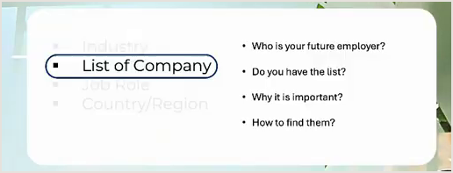
চিত্র ১.১: নিশ স্তম্ভ ২ — টার্গেট কোম্পানি পোর্টফোলিও গঠনের লাইভ ক্লাস স্লাইড (ভিডিও রেফারেন্স: ১০:১৫ মিনিট)
🔍 স্ক্রিন ডিকোড: চিত্র ১.১ থেকে কোম্পানি পোর্টফোলিও ফ্রেমওয়ার্ক
১. Who is your future employer?: আপনার ভবিষ্যৎ নিয়োগকর্তা কে? এলোমেলোভাবে শত শত সংস্থায় আবেদন না করে আপনার কাঙ্ক্ষিত ২০-৫০টি কোম্পানির পরিচয় পরিষ্কার থাকতে হবে।
২. Do you have the list?: কাগজে-কলমে বা স্প্রেডশিটে কি আপনার কাছে এই সুনির্দিষ্ট কোম্পানিগুলোর তালিকা রেডি আছে? তালিকা না থাকলে আপনার জব হান্টিং হবে সম্পূর্ণ লক্ষ্যহীন।
৩. Why it is important?: টার্গেট তালিকা থাকলে আপনি তাদের সংস্কৃতি, বর্তমান সমস্যা ও টেকনোলজি স্ট্যাক গভীরভাবে বোঝার সময় পাবেন, যা ইন্টারভিউতে অভাবনীয় সাফল্য এনে দেয়।
৪. How to find them?: লিঙ্কডইন কোম্পানি ডিরেক্টরি ও ইন্ডাস্ট্রি ফিল্টার ব্যবহার করে কীভাবে সঠিক কোম্পানিগুলো খুঁজে বের করবেন তার বাস্তব রূপরেখা।

🎥 ভিডিওতে কোম্পানি ফিল্টারিং লেকচার দেখতে ক্লিক করুন: ▶ [ভিডিও রেফারেন্স: ১০:১৫ মিনিট — টার্গেট কোম্পানি স্লাইড]
নিচে আমার ক্লাসে দেখানো লাইভ লিঙ্কডইন কোম্পানি পেজ সার্চ ও ইন্ডাস্ট্রি ট্যাগ অডিটের স্ক্রিনশটটি দেখুন:
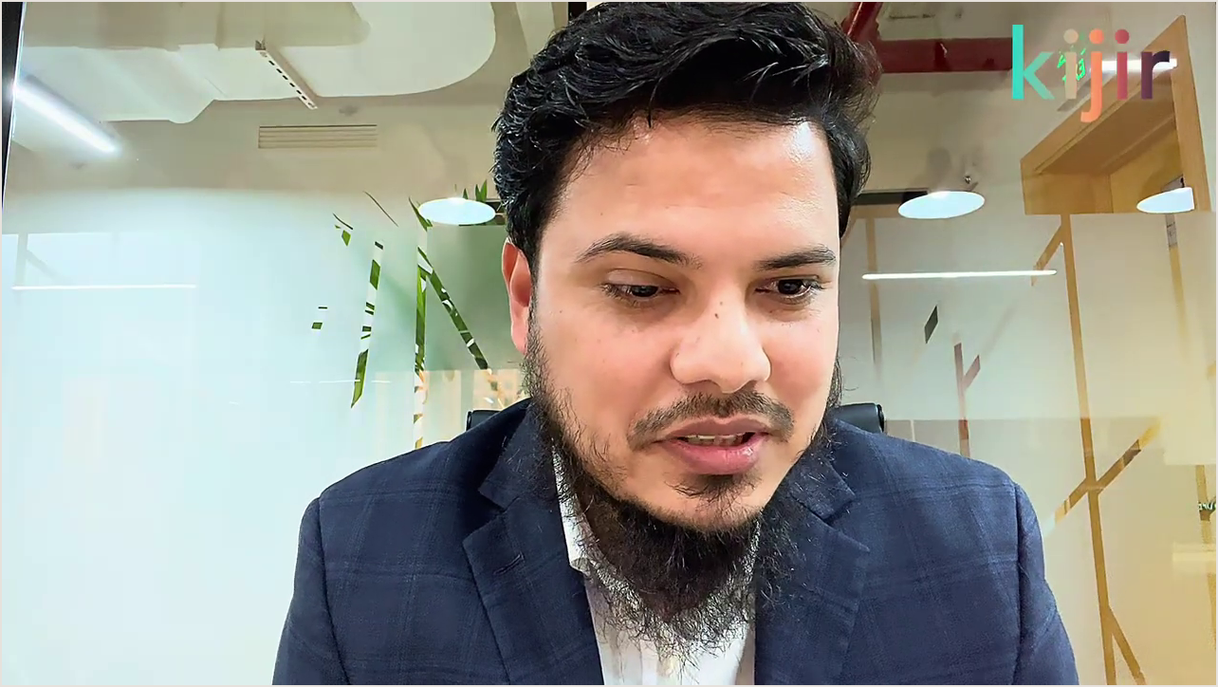
চিত্র ১.২: লিঙ্কডইন সার্চবারে ইন্ডাস্ট্রি ও কোম্পানি ফিল্টারিংয়ের লাইভ স্ক্রিন-শেয়ার (ভিডিও রেফারেন্স: ১১:১৫ মিনিট)
🔍 স্ক্রিন ডিকোড: চিত্র ১.২ থেকে লাইভ কোম্পানি অডিট টেকনিক
১. অফিশিয়াল কোম্পানি পেজ অডিট: লিঙ্কডইন সার্চবারে টার্গেট কোম্পানির নাম লিখুন এবং সরাসরি তাদের 'About' সেকশনে যান।
২. ইন্ডাস্ট্রি ট্যাগ ম্যাচিং: কোম্পানির 'Industry' ফিল্ডে লেখা অফিশিয়াল ট্যাগটি নোট করুন এবং আপনার প্রোফাইলের ইন্ডাস্ট্রি সেটিংসে অবিকল একই ট্যাগ নির্বাচন করুন।
৩. কর্মী সংখ্যা ও গ্রোথ রেট: কোম্পানির হেডকাউন্ট ৫০+ এর বেশি এবং পজিটিভ গ্রোথ রেট থাকলে তারা আন্তর্জাতিক স্পনসরশিপের জন্য উপযুক্ত।

🎥 ভিডিওতে লাইভ কোম্পানি পেজ সার্চ দেখতে ক্লিক করুন: ▶ [ভিডিও রেফারেন্স: ১১:১৫ মিনিট — লাইভ কোম্পানি সার্চ]
স্তম্ভ ৩: সুনির্দিষ্ট পদবী ও ক্যারিয়ার ল্যাডার (Standardized Job Roles & Hierarchy)
আন্তর্জাতিক করপোরেট অঙ্গনে প্রতিটি পদের দায়িত্ব ও টাইটেল অত্যন্ত সুনির্দিষ্ট। আমাদের দেশে অনেক সময় একই ব্যক্তিকে দিয়ে অ্যাকাউন্টস, এইচআর ও মার্কেটিং করানো হয় এবং পদবী দেওয়া হয় 'অ্যাসিস্ট্যান্ট ম্যানেজার'। কিন্তু আন্তর্জাতিক হেডহান্টার যখন সার্চ করেন, তিনি 'অ্যাসিস্ট্যান্ট ম্যানেজার' লিখে সার্চ করেন না। তিনি খোঁজেন: 'Financial Controller', 'Lead Cloud Architect', 'Enterprise Risk Specialist', বা 'Supply Chain Optimization Manager'।
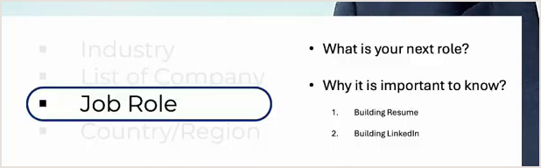
চিত্র ১.৩: নিশ স্তম্ভ ৩ — জব রোল ও ক্যারিয়ার ল্যাডার নির্ধারণ স্লাইড (ভিডিও রেফারেন্স: ১৩:৩০ মিনিট)
🔍 স্ক্রিন ডিকোড: চিত্র ১.৩ থেকে আন্তর্জাতিক পদবীর প্রয়োজনীয়তা
১. What is your next role?: আপনার পরবর্তী আন্তর্জাতিক টার্গেট পদবী কী? এটি সুনির্দিষ্ট না হলে রেজুমে ও লিঙ্কডইন কোনোটিই রিক্রুটারের নজর কাড়বে না।
২. Building Resume (রেজুমে গঠন): আপনার রেজুমের প্রতিটি বুলেট পয়েন্ট নির্বাচিত পদবীর সমার্থক টেকনিক্যাল কিওয়ার্ড দিয়ে সাজাতে হবে।
৩. Building LinkedIn (লিঙ্কডইন রূপান্তর): লিঙ্কডইনের হেডলাইন, অ্যাবাউট এবং এক্সপেরিয়েন্স সেকশন যেন সেই নির্দিষ্ট পদের দায়িত্ব প্রতিফলিত করে।

🎥 ভিডিওতে জব রোল নির্ধারণ লেকচার দেখতে ক্লিক করুন: ▶ [ভিডিও রেফারেন্স: ১৩:৩০ মিনিট — জব রোল স্লাইড]
নিচে আন্তর্জাতিক পদবীর অর্গানোগ্রাম ও লাইভ লিঙ্কডইন রোল সার্চ মেকানিজম দেখুন:
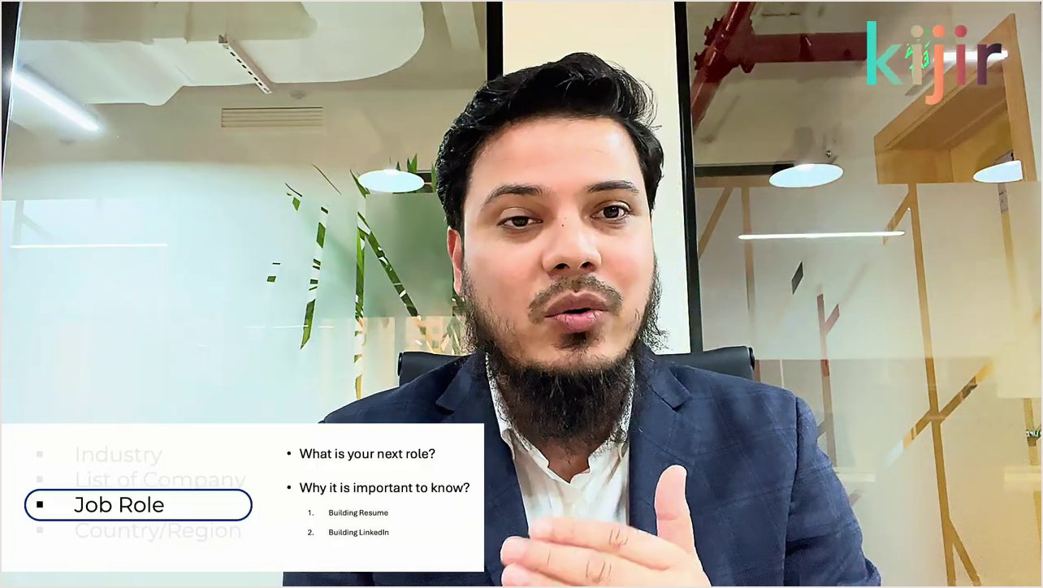
চিত্র ১.৪: লিঙ্কডইন জব সার্চে টার্গেট পদবী ও আন্তর্জাতিক অর্গানোগ্রাম অ্যানালাইসিস (ভিডিও রেফারেন্স: ১৩:৪৫ মিনিট)
🔍 স্ক্রিন ডিকোড: চিত্র ১.৪ থেকে পদবী রিসার্চ মেকানিজম
১. পদবীর লেভেলিং ও হায়্যারার্কি: আন্তর্জাতিক প্রতিষ্ঠানগুলোতে ক্যারিয়ার ল্যাডার সুনির্দিষ্ট: Specialist ➔ Lead ➔ Manager ➔ Director ➔ VP। আপনি যে লেভেলে আছেন, লিঙ্কডইনে ঠিক সেই আন্তর্জাতিক সমতুল্য পদবী ব্যবহার করুন।
২. লোকাল টাইটেল রূপান্তর: দেশীয় কোম্পানিতে অস্পষ্ট পদবী থাকলে ব্র্যাকেটে আন্তর্জাতিক স্ট্যান্ডার্ড টাইটেল যুক্ত করুন (যেমন: 'Assistant Manager [Operations & Logistics Lead]')।

🎥 ভিডিওতে লাইভ পদবী রিসার্চ দেখতে ক্লিক করুন: ▶ [ভিডিও রেফারেন্স: ১৩:৪৫ মিনিট — লাইভ পদবী রিসার্চ]
স্তম্ভ ৪: রেসিডেন্স পারমিট বনাম আন্তর্জাতিক স্পনসরশিপ অডিট (Visa Reality)
এটি আন্তর্জাতিক জব হান্টিংয়ের সবচেয়ে নির্মম বাস্তবতা যা শতকরা ৯৯ ভাগ প্রার্থী জানেন না। আন্তর্জাতিক চাকরির সার্কুলারে প্রায়ই লেখা থাকে: "Candidate must possess a transferable residence permit / Valid QID / Iqama"। এই ধরনের জবের সারমর্ম হলো: কোম্পানিটি শুধুমাত্র সেই দেশে ইতোমধ্যে বৈধভাবে অবস্থানরত প্রার্থীদের খুঁজছে, তারা কোনো নতুন ভিসা স্পনসর করবে না! আপনি যদি বাংলাদেশ থেকে এমন কোনো সার্কুলারে মাসের পর মাস আবেদন করতে থাকেন, তবে আপনার ১০০% সময় ও শ্রম সোজা ডাস্টবিনে যাবে! আপনাকে সেইসব ভ্যাকেন্সি ও কোম্পানি ফিল্টার করতে হবে যারা স্পষ্টভাবে উল্লেখ করে: "Global Relocation Provided" অথবা যাদের অতীতে বাংলাদেশ, ভারত বা বিদেশ থেকে স্পনসরশিপ দিয়ে লোক আনার প্রমাণিত ইতিহাস রয়েছে।
১.৪ বাস্তব প্রমাণ: লিঙ্কডইন পোস্ট ও কাতার রিলোকেশন ইনসাইট
আমি যখন ব্যক্তিগতভাবে এই ৪টি স্তম্ভ বাস্তবায়ন করে বাংলাদেশ থেকে কাতারের শীর্ষ প্রতিষ্ঠানে পারিবারিক রিলোকেশন অফার গ্রহণ করি, তখন লিঙ্কডইনে আমার একটি অভিজ্ঞতা শেয়ার করেছিলাম। সেখানে আন্তর্জাতিক চাকরির বাস্তব ক্ষতিপূরণ প্যাকেজের চিত্রটি তুলে ধরেছিলাম:
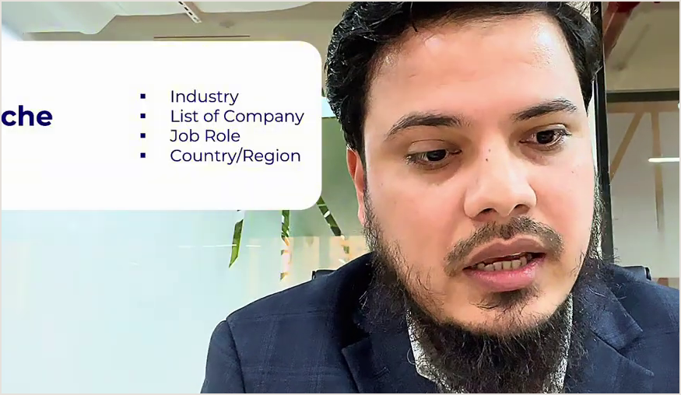
চিত্র ১.৫: লিঙ্কডইনে আন্তর্জাতিক রিলোকেশন প্যাকেজ ও ৭০% লাইফ কস্ট কভারেজ নিয়ে লেখকের ভাইরাল পোস্ট (ভিডিও রেফারেন্স: ০৫:১৫ মিনিট)
🔍 স্ক্রিন ডিকোড: চিত্র ১.৫ থেকে আপনার জন্য ৩টি অতি-গুরুত্বপূর্ণ শিক্ষা
১. ৭০% লাইফ কস্ট কভারেজের মূল দর্শন: আন্তর্জাতিক মিড ও লার্জ এন্টারপ্রাইজ কোম্পানিগুলো আপনার দৈনন্দিন জীবনযাত্রার প্রায় ৭০% ব্যয় সরাসরি বহন করে—যেমন ফ্যামিলি হাউজিং, প্রিমিয়াম প্রাইভেট হেলথ ইনস্যুরেন্স, সন্তানদের আন্তর্জাতিক স্কুলের বেতন এবং প্রতি বছর পুরো পরিবারের রিটার্ন বিমান টিকিট।
২. পারিবারিক সুরক্ষা ও স্ট্রেস-ফ্রি মানসিকতা: আপনি যখন সম্পূর্ণ স্পনসরশিপ ও ফ্যামিলি স্টেটাস নিয়ে বিদেশে পা রাখবেন, তখন আপনার মাথার ওপর ব্যক্তিগত খরচের কোনো বোঝা থাকবে না। আপনি সরাসরি নিজের প্রফেশনাল পারফরম্যান্সে মনোযোগ দিতে পারবেন এবং সম্পূর্ণ ট্যাক্স-ফ্রি বেতন সঞ্চয় করে পরিবারকে একটি নিরাপদ ভবিষ্যৎ দিতে পারবেন।
৩. আগে চাকরি, পরে দেশান্তর (Job First, Move Later): কখনোই কোনো দালালের খপ্পরে পড়ে বা ভিজিট ভিসায় গিয়ে অনিশ্চিত চাকরির খোঁজে নামবেন না। আন্তর্জাতিক করপোরেট অঙ্গনে সঠিক পদ্ধতিতে নিজের প্রোফাইল তৈরি করলে আপনার বর্তমান দেশ থেকেই অফার লেটার, ভিসা ও বিমানের টিকিট আপনার হাতে আসবে, ইনশাআল্লাহ!

🎥 ভিডিওতে ভাইরাল রিলোকেশন পোস্ট লেকচার দেখতে ক্লিক করুন: ▶ [ভিডিও রেফারেন্স: ০৫:১৫ মিনিট — ভাইরাল রিলোকেশন পোস্ট]
১.৫ বাস্তব কেস স্টাডি: আরিফুলের ট্র্যাজেডি থেকে আন্তর্জাতিক স্পেশালিস্টে রূপান্তরের কাহিনী
আপনাদের বোঝার সুবিধার্থে আমার একজন সরাসরি শিক্ষার্থীর বাস্তব অভিজ্ঞতা তুলে ধরছি। আরিফুল (নাম পরিবর্তিত) ঢাকার একটি সফটওয়্যার ফার্মে সিনিয়র জাভা ডেভেলপার হিসেবে ৬ বছর ধরে কাজ করছিলেন। তিনি দীর্ঘদিন ধরে ইউরোপ ও মধ্যপ্রাচ্যের বিভিন্ন কোম্পানিতে লিঙ্কডইনে আবেদন করছিলেন। তাঁর লিঙ্কডইন হেডলাইনে লেখা ছিল: "Senior Software Engineer | Java, Spring Boot, MySQL, Python, PHP, Full Stack Developer, Seeking Opportunities"।
তিনি প্রায় ৪০০টি কোম্পানিতে আবেদন করেও কোনো ইন্টারভিউ কল পাচ্ছিলেন না। যখন তিনি আমার গাইডেন্সে এলেন, আমি তাঁর পুরো প্রোফাইল ও ক্যারিয়ারের ডেটা অডিট করলাম। দেখা গেল, আরিফুল বিগত ৩ বছর ধরে ঢাকার যে কোম্পানিতে কাজ করেছেন, সেটি মূলত ব্যাংকিং ও কোর পেমেন্ট প্রসেসিং সিস্টেমের ব্যাক-এন্ড তৈরি করত। অথচ তাঁর পুরো প্রোফাইলে 'Banking', 'FinTech', বা 'PCI-DSS Compliance' শব্দগুলোর কোনো উল্লেখই ছিল না! তিনি নিজেকে একজন জেনেরিক জাভা ডেভেলপার হিসেবে বিক্রি করছিলেন।
আমরা তাঁর প্রোফাইলে একটি আমূল পরিবর্তন আনলাম:
• হেডলাইন রূপান্তর: "Senior FinTech Backend Engineer | Scalable Payment Gateways, High-Throughput Core Banking & Microservices (Java/Spring Boot)"
• ইন্ডাস্ট্রি পরিবর্তন: 'Computer Software' থেকে পরিবর্তন করে অফিশিয়াল ট্যাগ দেওয়া হলো 'Financial Services'।
• টার্গেট কোম্পানি ম্যাপিং: মধ্যপ্রাচ্যের শীর্ষ ৩০টি ডিজিটাল ব্যাংক, পেমেন্ট ওয়ালেট ও ফিনটেক কোম্পানির তালিকা প্রস্তুত করা হলো।
• রেজুমে পুনর্গঠন: সিভির প্রথম পৃষ্ঠায় হাইলাইট করা হলো কীভাবে তাঁর তৈরি সিস্টেম প্রতিদিন ২ মিলিয়ন রিয়েল-টাইম ব্যাংকিং লেনদেন সফলভাবে প্রসেস করত।
ফলাফল কী হলো জানেন? মাত্র ৪ Weeks-এর মাথায় দুবাইয়ের একটি শীর্ষস্থানীয় ফিনটেক ইউনিকর্নের সিনিয়র হেডহান্টার লিঙ্কডইনে আরিফুলকে সরাসরি নক করলেন। ৩টি টেকনিক্যাল রাউন্ড সফলভাবে পার করার পর আরিফুলকে ফুল রিলোকেশন, ট্যাক্স-ফ্রি বেতন ও ফ্যামিলি স্পনসরশিপের অফার দেওয়া হলো! আরিফুলের টেকনিক্যাল কোডিং স্কিল কিন্তু রাতারাতি বাড়েনি; বদলেছিল কেবল তাঁর নিশ পজিশনিং ও ভ্যালু আর্কিটেকচার!
১.৬ আত্মিক ভিত্তি: হালাল রিযিক, নিয়তের বিশুদ্ধতা ও তাওয়াক্কুল আলাল্লাহ
একজন সচেতন মুমিন পেশাজীবী হিসেবে আমাদের প্রতিটি পদক্ষেপের পেছনে একটি পবিত্র আত্মিক উদ্দেশ্য থাকা আবশ্যক। আমাদের ক্যারিয়ার কেবল মোটা অঙ্কের টাকা আয় বা সমাজে বড়াই করার জন্য নয়। রাসূলুল্লাহ সাল্লাল্লাহু আলাইহি ওয়া সাল্লাম বলেছেন: "নিশ্চয়ই আল্লাহ তায়ালা চান যখন তোমাদের কেউ কোনো কাজ করে, সে যেন তা সর্বোত্তম ও নিখুঁতভাবে (ইহসান সহকারে) সম্পন্ন করে।" (বায়হাকী)
আন্তর্জাতিক চাকরির জন্য চেষ্টার আগে আপনার নিয়তকে পরিশুদ্ধ করুন। নিয়ত করুন—আপনি আপনার পরিবারকে হালাল রিযিক দিয়ে ভরিয়ে রাখবেন, সুদমুক্ত জীবনযাপন করবেন, আন্তর্জাতিক প্ল্যাটফর্মে একজন দায়িত্বশীল ও সৎ মুসলিম পেশাজীবী হিসেবে ইসলামের সৌন্দর্য তুলে ধরবেন এবং আপনার উপার্জিত অর্থ দিয়ে সমাজের দুর্বল ও অভাবী মানুষের পাশে দাঁড়াবেন।
সর্বদা মনে রাখবেন: আপনার রিযিকের মালিক কোনো লিঙ্কডইন অ্যালগরিদম নয়, কোনো ব্রিটিশ বা আমেরিকান হেডহান্টার নয়—রিযিকের একমাত্র মালিক মহান আল্লাহ রাব্বুল আলামীন। আমাদের দায়িত্ব হলো মেধা, শৃঙ্খলা ও আধুনিক কৌশল দিয়ে পরিপূর্ণ 'আসবাব' (উপায়) গ্রহণ করা এবং অন্তরের সমস্ত ভরসা একমাত্র আল্লাহর ওপর সমর্পণ করা (তাওয়াক্কুল)। আল্লাহ চাইলে আপনার অগোচরে এমন দরজা খুলে দেবেন যা পৃথিবীর কোনো শক্তি রোধ করতে পারবে না, ইনশাআল্লাহ।
১.৭ ফিল্ড অ্যাকশন ওয়ার্কবুক: আপনার গ্লোবাল নিশ মাস্টারশীট
অনুশীলন ১: পার্সোনাল ক্যারিয়ার ডিএনএ অডিট (Personal Career DNA Audit)
নিচের প্রশ্নগুলোর উত্তর আপনার ডায়রিতে বা কম্পিউটারে পরিষ্কারভাবে লিখুন:
• ১. বিগত ৩ থেকে ৫ বছরে আমি সবচেয়ে বেশি সময় ব্যয় করেছি কোন নির্দিষ্ট ইন্ডাস্ট্রির সমস্যা সমাধানে?
• ২. আমার কোন টেকনিক্যাল বা ম্যানেজেরিয়াল স্কিলটি আমাকে অন্য ১০ জন সাধারণ প্রার্থীর চেয়ে অন্তত ৩ গুণ দ্রুত সমাধান দিতে সক্ষম করে?
• ৩. আন্তর্জাতিক বাজারে কোন সুনির্দিষ্ট বিষয়ের জন্য কোনো ক্লায়েন্ট বা কোম্পানি আমাকে মাসিক $৫,০০০+ দিতে দ্বিধাবোধ করবে না?
অনুশীলন ২: টার্গেট ৩০ কোম্পানি রিসার্চ ফ্রেমওয়ার্ক (Target 30 Company Matrix)
একটি এক্সেল বা গুগল স্প্রেডশিট খুলুন এবং নিচের ৫টি কলাম তৈরি করে আপনার ইন্ডাস্ট্রির সেরা ৩০টি কোম্পানির তথ্য সংগ্রহ করুন:
• কলাম ১: কোম্পানির নাম (Company Name)
• কলাম ২: লিঙ্কডইন অফিশিয়াল ইন্ডাস্ট্রি ট্যাগ (LinkedIn Official Industry Tag)
• কলাম ৩: হেডকোয়ার্টার ও টার্গেট অফিস লোকেশন (Doha, Dubai, Riyadh, Amsterdam etc.)
• কলাম ৪: কোম্পানির বর্তমান কর্মী সংখ্যা ও গ্রোথ রেট (Headcount & 1-Year Growth %)
• কলাম ৫: আন্তর্জাতিক রিলোকেশন হিস্ট্রি (কোম্পানিতে কি বিদেশ থেকে আসা কোনো কর্মী লিঙ্কডইনে কর্মরত আছেন?)
অনুশীলন ৩: ২০-পয়েন্ট নিশ ক্ল্যারিটি সেলফ-ডায়াগনস্টিক স্কোরকার্ড
• ১. আমি একটি মাত্র সুনির্দিষ্ট ইন্ডাস্ট্রি ভার্টিক্যাল চূড়ান্ত করেছি এবং আমার প্রোফাইলে কোনো পরস্পরবিরোধী ইন্ডাস্ট্রির চিহ্ন নেই। (স্কোর: ১-৫)
• ২. আমার টার্গেট রোলের আন্তর্জাতিক স্ট্যান্ডার্ড পদবী (Job Title) আমি চিহ্নিত করেছি এবং দেশীয় অপ্রাসঙ্গিক পদবী বর্জন করেছি। (স্কোর: ১-৫)
• ৩. আমার তালিকায় এমন অন্তত ৩০টি আন্তর্জাতিক কোম্পানি রয়েছে যারা নিয়মিত ভিসা স্পনসরশিপ প্রদান করে। (স্কোর: ১-৫)
• ৪. আমি কোম্পানির '100 Days vs 10 Days' ভ্যালু ইকুয়েশনে নিজেকে একজন 'Day 10 Specialist' হিসেবে প্রমাণ করার তথ্যপ্রমাণ গুছিয়ে রেখেছি। (স্কোর: ১-৫)
📊 স্কোর বিশ্লেষণ: ১৬-২০ = আন্তর্জাতিক মানের এক্সিলেন্ট নিশ ক্ল্যারিটি; ১১-১৫ = মাঝারি (আরও সুনির্দিষ্ট কোম্পানি রিসার্চ আবশ্যক); ১০ এর নিচে = জেনারেলিস্ট ডেঞ্জার জোন (অবিলম্বে অধ্যায় ১ পুনরায় অধ্যয়ন করুন)।
অধ্যায় ২: হেডহান্টার সাইকোলজি ও লিঙ্কডইন রিক্রুটার (RPS) প্ল্যাটফর্ম ডিকোড
— আন্তর্জাতিক ট্যালেন্ট সার্চ অ্যালগরিদমে শীর্ষে থাকার নেপথ্য মেকানিজম —
২.১ লিঙ্কডইন রিক্রুটার (RPS) কী এবং আন্তর্জাতিক হেডহান্টাররা কীভাবে কাজ করেন?
আমরা সাধারণ ব্যবহারকারীরা যখন লিঙ্কডইনে প্রবেশ করি, তখন আমাদের সামনে যে নিউজফিড, পোস্ট আর মেসেজিং অপশন ভেসে ওঠে—আন্তর্জাতিক করপোরেট হেডহান্টারদের কাজের ইন্টারফেস কিন্তু তার চেয়ে সম্পূর্ণ আলাদা। গুগল, মেটা, আমাজন, কিংবা কাতার, দুবাই ও সিঙ্গাপুরের শীর্ষ মাল্টিন্যাশনাল প্রতিষ্ঠানগুলো সাধারণ লিঙ্কডইন থেকে ক্যান্ডিডেট খোঁজে না। তারা বার্ষিক বিপুল অর্থ—প্রতিটি রিক্রুটার লাইসেন্সের জন্য প্রায় ৮,০০০ থেকে ১০,০০০ মার্কিন ডলার (বাংলাদেশি টাকায় প্রায় ১০ থেকে ১২ লক্ষ টাকা) খরচ করে ব্যবহার করে লিঙ্কডইনের সবচেয়ে শক্তিশালী এন্টারপ্রাইজ টুল: LinkedIn Recruiter (বা RPS - Recruiter Professional Services)।
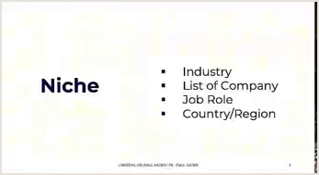
চিত্র ২.১: লিঙ্কডইন রিক্রুটার সার্চের ভিত্তি — গ্লোবাল নিশ ফ্রেমওয়ার্ক (ভিডিও রেফারেন্স: ০০:০৪ মিনিট)
🔍 স্ক্রিন ডিকোড: চিত্র ২.১ থেকে রিক্রুটার ফিল্টারিংয়ের ৪টি মূল চলক
১. Industry (ইন্ডাস্ট্রি নির্বাচন): রিক্রুটাররা সর্বপ্রথম নির্দিষ্ট ইন্ডাস্ট্রি নির্বাচন করে হাজার হাজার অপ্রাসঙ্গিক প্রোফাইল বাদ দেন।
২. List of Company (টার্গেট কোম্পানি): প্রতিযোগী বা সমজাতীয় শীর্ষ কোম্পানির প্রাক্তন বা বর্তমান কর্মীদের ফিল্টারে অগ্রাধিকার দেওয়া হয়।
৩. Job Role (সুনির্দিষ্ট পদবী): সার্চ বক্সে আন্তর্জাতিক স্ট্যান্ডার্ড পদবী লিখে সার্চ দেওয়া হয় (জেনারেলিস্ট পদবী সম্পূর্ণ বাদ পড়ে)।
৪. Country / Region (ভৌগোলিক লক্ষ্যস্থল): যে দেশে ভ্যাকেন্সি রয়েছে বা যে অঞ্চল থেকে রিলোকেশন দেওয়া হবে তা ফিল্টার করা হয়।

🎥 ভিডিওতে নিশ ফ্রেমওয়ার্ক দেখতে ক্লিক করুন: ▶ [ভিডিও রেফারেন্স: ০০:০৪ মিনিট — নিশ ফ্রেমওয়ার্ক স্লাইড]
এই প্ল্যাটফর্মটি হলো মূলত পৃথিবীর সবচেয়ে বড় ও শক্তিশালী পেশাদার ট্যালেন্ট ডেটাবেজ। এখানে একজন হেডহান্টার কোনো সাধারণ পোস্ট পড়েন না বা সোশ্যাল মিডিয়ার মতো স্ক্রোল করেন না। তাঁদের সামনে থাকে অত্যন্ত নিখুঁত ও জটিল এক অ্যালগরিদমিক সার্চ ইঞ্জিন ড্যাশবোর্ড।
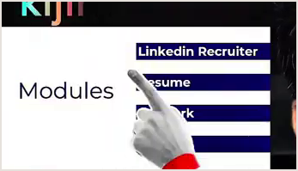
চিত্র ২.২: আন্তর্জাতিক জব হান্টিং ব্লুপ্রিন্ট — কোর্স মডিউল অ্যানাটমি (ভিডিও রেফারেন্স: ০০:২৩ মিনিট)
🔍 স্ক্রিন ডিকোড: চিত্র ২.২ থেকে পূর্ণাঙ্গ ক্যারিয়ার আর্কিটেকচার
১. LinkedIn Recruiter (প্রথম ধাপ): চিত্রের নির্দেশক হাত লক্ষ্য করুন—রিক্রুটার অ্যালগরিদম কীভাবে কাজ করে তা বোঝা হলো আন্তর্জাতিক চাকরির সবচেয়ে গুরুত্বপূর্ণ ভিত্তি।
২. Resume (দ্বিতীয় ধাপ): রিক্রুটার ব্যাক-এন্ডের সাথে সামঞ্জস্যপূর্ণ এটিএস-ফ্রেন্ডলি রেজুমে তৈরি করা।
৩. Network (তৃতীয় ধাপ): গ্লোবাল হেডহান্টার ও ডিসিশন মেকারদের সাথে হাই-কনভার্টিং নেটওয়ার্কিং গড়ে তোলা।
৪. Spiritual (চতুর্থ ধাপ): হালাল রিযিকের বিশুদ্ধ নিয়ত ও তাওয়াক্কুল আলাল্লাহর আত্মিক শক্তি।

🎥 ভিডিওতে কোর্স আর্কিটেকচার দেখতে ক্লিক করুন: ▶ [ভিডিও রেফারেন্স: ০০:২৩ মিনিট — কোর্স রোডম্যাপ স্লাইড]
২.২ শীর্ষ ১০ ক্যান্ডিডেট রুল (The Top 10 Visibility Rule) ও কগনিটিভ ফ্যাটিগ
এখানেই শুরু হয় আন্তর্জাতিক ক্যারিয়ারের সবচেয়ে নির্মম খেলা। একজন আন্তর্জাতিক রিক্রুটারের কাজের চাপ কতখানি তা কি আপনি কখনো নিরপেক্ষভাবে চিন্তা করেছেন? গবেষণা ও করপোরেট ডেটা অনুযায়ী, একজন গ্লোবাল ট্যালেন্ট অ্যাকুইজিশন স্পেশালিস্টকে একই সাথে ১৫ থেকে ২৫টি ভিন্ন ভিন্ন সিনিয়র পদের নিয়োগ প্রক্রিয়া পরিচালনা করতে হয়। প্রতিটি পদের জন্য প্রতিদিন শত শত আবেদন জমা হয়, স্টেকহোল্ডারদের সাথে মিটিং করতে হয় এবং নির্দিষ্ট ডেডলাইনের মধ্যে যোগ্য প্রার্থীকে বোর্ডে আনতে হয়।
একজন রিক্রুটার যখন কোনো পদের জন্য লিঙ্কডইন রিক্রুটারে সার্চ করেন, সার্চ রেজাল্টে হয়তো ৩ হাজার, ৫ হাজার বা ১০ হাজার প্রার্থীর নাম আসে। বাস্তব জীবনে একজন তীব্র মানসিক চাপে থাকা (Cognitive Fatigue) রিক্রুটারের পক্ষে কি সম্ভব ১০-১৫ পৃষ্ঠা স্ক্রোল করে শত শত প্রোফাইল বিস্তারিত পড়া? কখনোই সম্ভব নয়! আই-ট্র্যাকিং (Eye-Tracking) গবেষণা ও লিঙ্কডইনের অভ্যন্তরীণ ইউজার বিহেভিয়ার রিপোর্ট পরিষ্কারভাবে প্রমাণ করে: রিক্রুটাররা সাধারণত প্রথম পৃষ্ঠার শীর্ষ ১ থেকে ১০ জন প্রার্থীর প্রোফাইল নিবিড়ভাবে অডিট করেন এবং তাঁদের মধ্য থেকেই সেরা ৩-৪ জনকে সরাসরি ইনমেইল (InMail) বা ইন্টারভিউয়ের জন্য মেসেজ পাঠান।
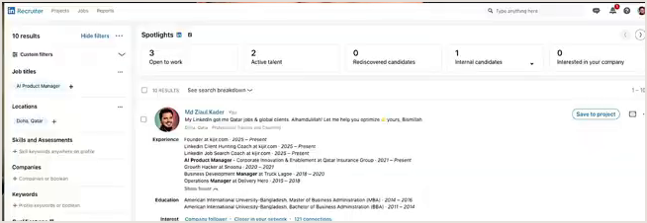
চিত্র ২.৩: লিঙ্কডইন রিক্রুটার লাইভ সার্চ রেজাল্ট ড্যাশবোর্ড — 'AI Product Manager' পদে শীর্ষ ১০ শর্টলিস্ট ও লেখকের প্রোফাইল (ভিডিও রেফারেন্স: ০১:৪৫ মিনিট)
🔍 স্ক্রিন ডিকোড: চিত্র ২.৩ থেকে রিক্রুটার সার্চ রেজাল্ট অ্যানাটমি
১. '10 results' ইন্ডিকেটর (শীর্ষ ১০ রুল): বাম পাশের ফিল্টার বারের উপরে দেখুন: '10 results | Hide filters'। রিক্রুটার ফিল্টারিং নিখুঁত করে রেজাল্টকে মাত্র ১০ জন প্রার্থীর মধ্যে সীমাবদ্ধ করে ফেলেছেন।
২. Spotlights ফিল্টার বার: উপরে দেখুন: '3 Open to work | 2 Active talent | 0 Rediscovered | 1 Internal'—রিক্রুটাররা স্পটলাইটস ট্যাবে ক্লিক করে সক্রিয় প্রার্থীদের আলাদা করেন।
৩. লেখকের প্রোফাইল র‌্যাঙ্কিং (#1 Position): সার্চ রেজাল্টের একদম শীর্ষে 'Md Ziaul Kader - You' ভেসে উঠেছে। সঠিক অপটিমাইজেশন করলে অ্যালগরিদম আপনাকে এক নম্বরে নিয়ে আসে।
৪. 'Save to project' বাটন: রিক্রুটার সরাসরি এই বাটনে ক্লিক করে প্রার্থীকে ইন্টারভিউ পাইপলাইনে যুক্ত করেন।

🎥 ভিডিওতে রিক্রুটার সার্চ ড্যাশবোর্ড দেখতে ক্লিক করুন: ▶ [ভিডিও রেফারেন্স: ০১:৪৫ মিনিট — রিক্রুটার লাইভ ড্যাশবোর্ড]
২.৩ প্রফেশনাল ভ্যালিডেশন: লিঙ্কডইন ট্যালেন্ট সলিউশনস অফিসিয়াল সার্টিফিকেট
আমি যে লিঙ্কডইন রিক্রুটার প্ল্যাটফর্মের ভেতরের নিয়মাবলি নিয়ে কথা বলছি, এটি কোনো সোশ্যাল মিডিয়া টিপস বা অনুমাননির্ভর ধারণা নয়। আমি নিজে লিঙ্কডইনের অফিশিয়াল এন্টারপ্রাইজ রিক্রুটমেন্ট সার্টিফিকেশন সফলভাবে সম্পন্ন করেছি। নিচে আমার লিঙ্কডইন ট্যালেন্ট সলিউশনস অফিসিয়াল সার্টিফিকেটটি দেখুন:
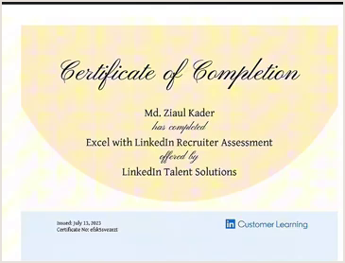
চিত্র ২.৪: লিঙ্কডইন ট্যালেন্ট সলিউশনস থেকে লেখকের অফিশিয়াল 'Excel with LinkedIn Recruiter Assessment' সার্টিফিকেট (ভিডিও রেফারেন্স: ০৩:১৮ মিনিট)
🔍 স্ক্রিন ডিকোড: চিত্র ২.৪ থেকে প্রফেশনাল ভ্যালিডেশনের গুরুত্ব
১. প্রদানকারী সংস্থা: LinkedIn Talent Solutions — লিঙ্কডইনের সর্বোচ্চ করপোরেট রিক্রুটিং শাখা।
২. অ্যাসেসমেন্ট বিষয়: 'Excel with LinkedIn Recruiter Assessment' — রিক্রুটার সফটওয়্যারের ব্যাক-এন্ড অ্যালগরিদম ও সার্চ ফিল্টারিংয়ের সর্বোচ্চ দক্ষতা।
৩. ইস্যুকারী প্ল্যাটফর্ম: LinkedIn Customer Learning (Issued: July 13, 2023)।
৪. বইয়ের তথ্যের নির্ভুলতা: এই বইয়ে আলোচিত প্রতিটি কৌশল লিঙ্কডইনের নিজস্ব এন্টারপ্রাইজ স্ট্যান্ডার্ডের সাথে ১০০% প্রমাণিত ও সার্টিফাইড।

🎥 ভিডিওতে অফিসিয়াল সার্টিফিকেট প্রদর্শন দেখতে ক্লিক করুন: ▶ [ভিডিও রেফারেন্স: ০৩:১৮ মিনিট — রিক্রুটার সার্টিফিকেট]
২.৪ লিঙ্কডইন রিক্রুটারের লাইভ ফিল্টার কনসোল
একজন হেডহান্টার যখন ক্যান্ডিডেট খোঁজেন, তখন তাঁর স্ক্রিনের বাম পাশে থাকা ফিল্টার কনসোলটি কীভাবে ব্যবহার করা হয় তা নিচে বিস্তারিত দেখানো হলো:
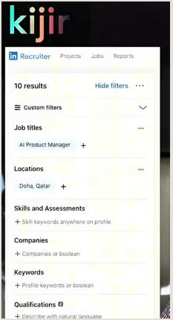
চিত্র ২.৫: লিঙ্কডইন রিক্রুটার লাইভ সার্চ ফিল্টার কনসোল — সুনির্দিষ্ট পদবী ও লোকেশন ফিল্টারিং (ভিডিও রেফারেন্স: ০৪:০৮ মিনিট)
🔍 স্ক্রিন ডিকোড: চিত্র ২.৫ থেকে রিক্রুটার ফিল্টারিং কৌশল
১. Job titles ফিল্টার ('AI Product Manager +'): রিক্রুটার সরাসরি সুনির্দিষ্ট আন্তর্জাতিক পদবী লিখে সার্চ দিয়েছেন। আপনার প্রোফাইলে যদি সমার্থক পদবী ও সঠিক কিওয়ার্ড না থাকে, তবে আপনি এই তালিকায় আসবেন না।
২. Locations ফিল্টার ('Doha, Qatar +'): রিক্রুটার সুনির্দিষ্ট লক্ষ্যস্থল বা রিলোকেশন অপশন নির্বাচন করেছেন। তাই আপনার প্রোফাইলে টার্গেট আন্তর্জাতিক লোকেশন সেট করা বাধ্যতামূলক।
৩. Skills and Assessments ও Boolean Keywords: রিক্রুটার নিচে স্কিলস ও বুলিয়ান কিওয়ার্ড ফিল্টার সক্রিয় রেখেছেন, যা প্রোফাইলের স্কিল সেকশনের সাথে সরাসরি ম্যাপিং করে।
৪. Companies ফিল্টার: নির্দিষ্ট শীর্ষ বা প্রতিযোগী প্রতিষ্ঠানের নাম দিয়ে ফিল্টার করা যায়।

🎥 ভিডিওতে লাইভ রিক্রুটার ফিল্টার দেখতে ক্লিক করুন: ▶ [ভিডিও রেফারেন্স: ০৪:০৮ মিনিট — রিক্রুটার লাইভ ফিল্টার কনসোল]
২.৫ ইনবাউন্ড অফারের বাস্তব প্রমাণ: দুবাইয়ের সিনিয়র হেডহান্টারের রিয়েল ইনমেইল ডিকোড
অনেকেই প্রশ্ন করেন—"ভাইয়া, আসলেই কি আন্তর্জাতিক রিক্রুটাররা নিজে থেকে মেসেজ দেয়? নাকি এগুলো কেবল কথার কথা?" আপনাদের সমস্ত সংশয় দূর করার জন্য নিচে আমার ইনবক্সে আসা একটি সরাসরি ইনমেইলের স্ক্রিনশট তুলে ধরছি। ইউনাইটেড আরব আমিরাত (দুবাই)-এর শীর্ষস্থানীয় হেলথকেয়ার ও ইনস্যুরেন্স এন্টারপ্রাইজের চার্টার্ড হেডহান্টার আমাকে এই মেসেজটি পাঠিয়েছিলেন:
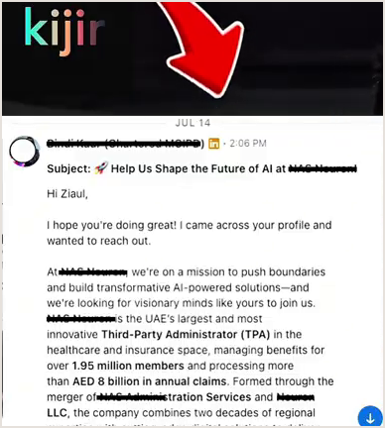
চিত্র ২.৬: দুবাইয়ের সিনিয়র চার্টার্ড হেডহান্টার থেকে সরাসরি আসা ইনবাউন্ড ইনমেইল মেসেজ (ভিডিও রেফারেন্স: ০৪:৫৫ মিনিট)
🔍 স্ক্রিন ডিকোড: চিত্র ২.৬ থেকে হেডহান্টার ইনবাউন্ড মেসেজের অ্যানাটমি
১. প্রেরক ও বিশ্বাসযোগ্যতা: মেসেজটি পাঠিয়েছেন 'Bindi Kaur (Chartered MCIPD)'—যিনি আন্তর্জাতিক মানবসম্পদ ব্যবস্থাপনার সর্বোচ্চ চার্টার্ড ডিগ্রিধারী একজন প্রখ্যাত হেডহান্টার।
২. সাবজেক্ট লাইনের গুরুত্ব ('🚀 Help Us Shape the Future of AI'): লক্ষ করুন, হেডহান্টার কোনো সাধারণ চাকরির জন্য আবেদন করতে বলছেন না; তিনি বলছেন তাঁদের এআই ট্রান্সফরমেশনে নেতৃত্ব দেওয়ার জন্য। এর কারণ আমার প্রোফাইলে 'AI Product Manager' পজিশনিং অত্যন্ত শক্তিশালী ছিল।
৩. কোম্পানির স্কেল ও অফার ভ্যালু: মেসেজে স্পষ্ট লেখা রয়েছে: প্রতিষ্ঠানটি ইউএই-এর বৃহত্তম থার্ড-পার্টি অ্যাডমিনিস্ট্রেটর (TPA), যাদের ১.৯৫ মিলিয়ন মেম্বার রয়েছে এবং বার্ষিক ৮ বিলিয়ন দিরহামের (প্রায় ২৬ হাজার কোটি টাকা) ক্লেইম প্রসেস করে!
৪. ইনবাউন্ড অফারের মূল শক্তি: আপনাকে জবের পেছনে ছুটতে হবে না; সঠিক অপটিমাইজেশন করলে হেডহান্টাররাই আপনার ইনবক্সে এসে প্রস্তাব দেবেন, আলহামদুলিল্লাহ!

🎥 ভিডিওতে হেডহান্টার ইনমেইল প্রমাণ দেখতে ক্লিক করুন: ▶ [ভিডিও রেফারেন্স: ০৪:৫৫ মিনিট — হেডহান্টার ইনমেইল প্রমাণ]
২.৬ রিক্রুটার সার্চের ৮০% চালিকাশক্তি: জব টাইটেল ধারাবাহিকতা (Title Continuity)
আমার লেকচারে আমি অত্যন্ত জোর দিয়ে বলেছি: “লিঙ্কডইন রিক্রুটার সার্চ অ্যালগরিদমে ১০০ নম্বরের মধ্যে ৮০ নম্বরই নির্ভর করে আপনার জব টাইটেলের ওপর!” অ্যালগরিদম অনুসন্ধান করে আপনার পুরো ক্যারিয়ার গ্রাফে ধারাবাহিকতা আছে কিনা। আপনি হঠাৎ করে আকাশ থেকে পড়ে কোনো সিনিয়র রোলে যেতে পারেন না; আপনার অতীতের পদবীগুলোতে আন্তর্জাতিক ল্যাডার বজায় থাকতে হবে। নিচে আমার নিজস্ব লিঙ্কডইন প্রোফাইলের এক্সপেরিয়েন্স সেকশনের স্ক্রিনশটটি দেখুন, যা আমি আমার ভিডিওতে লাইভ দেখিয়েছি:
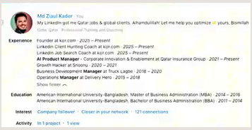
চিত্র ২.৭: লেখকের বাস্তব ক্যারিয়ার ল্যাডার ও পদবীর ধারাবাহিকতা — ৮০% রিক্রুটার সার্চের চালিকাশক্তি (ভিডিও রেফারেন্স: ০৮:৫৮ মিনিট)
🔍 স্ক্রিন ডিকোড: চিত্র ২.৭ থেকে ক্যারিয়ার ল্যাডার সাজানোর ফর্মুলা
১. পদবীর ধারাবাহিক রূপান্তর (Step-by-Step Title Ladder): লক্ষ করুন: Delivery Hero (Operations Manager: 2015-2018) ➔ Truck Lagbe (Business Development Manager: 2018-2020) ➔ Snoonu (Growth Hacker: 2020-2021) ➔ Qatar Insurance Group (AI Product Manager: 2021-Present) ➔ Founder at kijir.com।
২. প্রতিটি পদের আন্তর্জাতিক স্ট্যান্ডার্ড নামকরণ: কোথাও কোনো অস্পষ্ট বা দেশীয় স্থানীয় পদবী ব্যবহার করা হয়নি। প্রতিটি পদবী আন্তর্জাতিক হেডহান্টারদের সার্চ ডিকশনারির সাথে হুবহু সামঞ্জস্যপূর্ণ।
৩. অতীত পদের কি-ওয়ার্ড ঘনত্ব (Keyword Density): অ্যালগরিদম যখন কোনো ক্যান্ডিডেটকে সার্চ করে, সে প্রার্থীর অতীত পদের টাইটেলও স্ক্যান করে। আপনার অতীতের পদবীগুলো যদি বর্তমান টার্গেটের সাথে সামঞ্জস্যপূর্ণ থাকে, তবে ম্যাচিং স্কোর ৯৫%+ এ পৌঁছে যায়।

🎥 ভিডিওতে ক্যারিয়ার গ্রাফ বিশ্লেষণ দেখতে ক্লিক করুন: ▶ [ভিডিও রেফারেন্স: ০৮:৫৮ মিনিট — ক্যারিয়ার গ্রাফ বিশ্লেষণ]
২.৭ 'Open to Work' সঠিক মোডাল কনফিগারেশন — 'Recruiters Only' মোড
ভিডিওর ১৭:৫৩ মিনিটে আমি অত্যন্ত জোর দিয়ে লিঙ্কডইনের 'Open to Work' মোডাল সেটিংসের বিপজ্জনক দিকটি উন্মোচন করেছি। অধিকাংশ চাকরিপ্রার্থী না বুঝে নিজেদের ছবির ওপর সবুজ #OpenToWork ফ্রেম যুক্ত করেন, যা তাঁদের মর্যাদা ও দরদাম করার ক্ষমতা নষ্ট করে দেয়। নিচে সঠিক মোডাল কনফিগারেশন দেখুন:
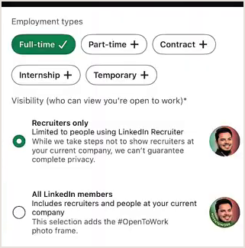
চিত্র ২.৮: লিঙ্কডইন প্রোফাইলে 'Open to Work' সঠিক মোডাল কনফিগারেশন — 'Recruiters Only' মোড (ভিডিও রেফারেন্স: ১৭:৫৩ মিনিট)
🔍 স্ক্রিন ডিকোড: চিত্র ২.৮ থেকে ওপেন টু ওয়ার্ক সেটিংসের গাইডলাইন
১. 'Recruiters only' রেডিও বাটন (বাধ্যতামূলক): সর্বদা 'Recruiters only' নির্বাচন করুন। এর ফলে সাধারণ ব্যবহারকারীরা আপনার প্রোফাইলে কোনো পরিবর্তন দেখবেন না, কিন্তু লিঙ্কডইন রিক্রুটার সফটওয়্যার ব্যবহারকারী হেডহান্টারদের সার্চ ফিল্টারে আপনি অগ্রাধিকার পাবেন।
২. সবুজ #OpenToWork ব্যাজের মারাত্মক ঝুঁকি: কখনোই 'All LinkedIn members' সিলেক্ট করবেন না। এটি আপনার ছবির ওপর একটি সবুজ ফ্রেম যুক্ত করে, যা আন্তর্জাতিক করপোরেট মহলে প্রার্থীর ডেসপারেট ভাব তুলে ধরে এবং স্যালারি নেগোসিয়েশনে দরপতন ঘটায়।
৩. Employment types সিলেকশন: Full-time চেক করুন এবং প্রাসঙ্গিক হলে Contract যুক্ত করুন।

🎥 ভিডিওতে ওপেন টু ওয়ার্ক সেটিংস দেখতে ক্লিক করুন: ▶ [ভিডিও রেফারেন্স: ১৭:৫৩ মিনিট — ওপেন টু ওয়ার্ক সেটিংস]
২.৮ লিঙ্কডইন রিক্রুটারের অ্যাডভান্সড সার্চ ফিল্টার ড্যাশবোর্ড
ভিডিওর ১৮:৩৮ মিনিটে লিঙ্কডইন রিক্রুটারের পূর্ণাঙ্গ অ্যাডভান্সড ফিল্টার ড্যাশবোর্ড দেখানো হয়েছে, যা হেডহান্টারদের প্রার্থীর প্রতিটি ডাটা পয়েন্ট নিখুঁতভাবে অডিট করতে সাহায্য করে:
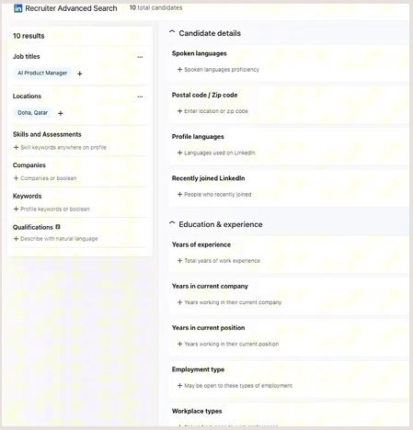
চিত্র ২.৯: লিঙ্কডইন রিক্রুটারের অ্যাডভান্সড সার্চ ফিল্টার ড্যাশবোর্ড (ভিডিও রেফারেন্স: ১৮:৩৮ মিনিট)
🔍 স্ক্রিন ডিকোড: চিত্র ২.৯ থেকে অ্যাডভান্সড ফিল্টার কৌশল
১. Candidate details (প্রার্থীর বিবরণ): Spoken languages (ভাষাগত দক্ষতা), Postal code / Zip code এবং Profile languages দিয়ে ফিল্টার করা যায়।
২. Education & experience (অভিজ্ঞতা ও পদবী স্থায়িত্ব): Years of experience (মোট অভিজ্ঞতা), Years in current company (বর্তমান কোম্পানিতে স্থায়িত্ব), এবং Years in current position (বর্তমান পদে স্থায়িত্ব)।
৩. Workplace types: On-site, Remote, বা Hybrid প্রেফারেন্স মিলিয়ে প্রার্থী বাছাই।
৪. প্রোফাইল প্রস্তুতি: আপনার প্রোফাইলের প্রতিটি সেকশন যদি এই ফিল্টারগুলোর সাথে সঙ্গতিপূর্ণ থাকে, তবে অ্যাডভান্সড ফিল্টারেও আপনার নাম এক নম্বরে ভেসে উঠবে।

🎥 ভিডিওতে অ্যাডভান্সড সার্চ ফিল্টার দেখতে ক্লিক করুন: ▶ [ভিডিও রেফারেন্স: ১৮:৩৮ মিনিট — অ্যাডভান্সড সার্চ ফিল্টার]
২.৯ কোর্স আর্কিটেকচার ব্লুপ্রিন্ট ও পরবর্তী খণ্ডের প্রস্তুতি
লেকচারের সমাপনী অংশে (১৯:৩৫ মিনিট) আমি সমগ্র গ্লোবাল জব হান্টিং জার্নিকে ৪টি অবিচ্ছেদ্য স্তম্ভের সমন্বয়ে একটি সমন্বিত ব্লুপ্রিন্টে তুলে ধরেছি:
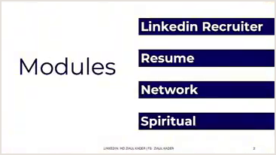
চিত্র ২.১০: আলটিমেট গ্লোবাল ক্যারিয়ার ব্লুপ্রিন্টের ৪টি মূল স্তম্ভ (ভিডিও রেফারেন্স: ১৯:৩৫ মিনিট)
🔍 স্ক্রিন ডিকোড: চিত্র ২.১০ থেকে ৪টি মূল স্তম্ভের রূপরেখা
১. LinkedIn Recruiter (খণ্ড ১ ও ২): রিক্রুটার অ্যালগরিদম ডিকোড করে প্রোফাইলকে শীর্ষ ১০-এ নিয়ে আসার পূর্ণাঙ্গ রূপরেখা।
২. Resume (খণ্ড ৩): আন্তর্জাতিক এন্টারপ্রাইজ এটিএস-কমপ্লায়েন্ট রেজুমে ফরম্যাট ও এক্সপেরিয়েন্স বুলেট আর্কিটেকচার।
৩. Network (খণ্ড ৪): কোল্ড মেসেজিং ও ইনফরমেশনাল ইন্টারভিউয়ের মাধ্যমে লুকানো জবে সরাসরি পৌঁছানোর কৌশল।
৪. Spiritual (খণ্ড ৫): হালাল রিযিকের সাধনা, নিয়তের বিশুদ্ধতা এবং আল্লাহর ওপর তাওয়াক্কুল।

🎥 ভিডিওতে কোর্স আর্কিটেকচার ব্লুপ্রিন্ট দেখতে ক্লিক করুন: ▶ [ভিডিও রেফারেন্স: ১৯:৩৫ মিনিট — আর্কিটেকচার ব্লুপ্রিন্ট]
২.১০ মিথ-বাস্টিং: লিঙ্কডইন পেইড প্রিমিয়াম কি সত্যিই আবশ্যক?
অনেকেই আমাকে অত্যন্ত উদ্বেগের সাথে প্রশ্ন করেন—"ভাইয়া, আন্তর্জাতিক চাকরি পেতে হলে কি প্রতি মাসে হাজার হাজার টাকা খরচ করে LinkedIn Premium, Career Plan বা Sales Navigator সাবস্ক্রিপশন নেওয়া বাধ্যতামূলক? আমাদের তো সেই সামর্থ্য নেই!" আমার অত্যন্ত স্পষ্ট, দ্ব্যর্থহীন ও অভিজ্ঞতালব্ধ উত্তর: “না, একদমই নয়!”
লিঙ্কডইন প্রিমিয়াম আপনাকে কিছু ব্যক্তিগত সুবিধা দেয়—যেমন কে আপনার প্রোফাইল ভিউ করল তার সম্পূর্ণ তালিকা দেখা কিংবা মাসে কয়েকটি অতিরিক্ত ইনমেইল পাঠানোর সুযোগ। কিন্তু লিঙ্কডইন প্রিমিয়াম কেনা কোনোভাবেই রিক্রুটার সার্চ রেজাল্টে আপনার প্রোফাইলের র‌্যাঙ্কিং বাড়িয়ে দেয় না! অ্যালগরিদম সম্পূর্ণ নিরপেক্ষভাবে প্রোফাইলের কিওয়ার্ড ঘনত্ব (Keyword Density), জব টাইটেল ম্যাচিং এবং অ্যাক্টিভিটি স্কোর দেখে প্রার্থীকে তালিকাভুক্ত করে।
আপনার প্রোফাইলের অন-পেজ এসইও যদি শক্তিশালী হয় এবং আপনি যদি 'Open to Work (Recruiters Only)' নিখুঁতভাবে সেট করে রাখেন, তবে একটি সম্পূর্ণ সাধারণ ফ্রি অ্যাকাউন্ট দিয়েই আপনি লিঙ্কডইন রিক্রুটারের ১ থেকে ১০ নম্বরে অবস্থান করবেন, আলহামদুলিল্লাহ! অর্থ অপচয় না করে প্রোফাইলের অভ্যন্তরীণ কাঠামোগত গভীরতায় মনোযোগ দিন।
২.১১ ফিল্ড অ্যাকশন ওয়ার্কবুক: রিক্রুটার-রেডি অডিট চেকলিস্ট ও অ্যাকশন প্ল্যান
অনুশীলন ১: ২০-পয়েন্ট লিঙ্কডইন রিক্রুটার ভিজিবিলিটি অডিট
• ১. আমার প্রোফাইলে একটি মার্জিত, প্রফেশনাল হেডশট রয়েছে যাতে কোনো সেলফি বা অপেশাদার ব্যাকগ্রাউন্ড নেই।
• ২. আমার বর্তমান ও অতীতের প্রতিটি পদবীতে আন্তর্জাতিক স্ট্যান্ডার্ড কি-ওয়ার্ড রয়েছে এবং কোনো টাইটেল গ্যাপ নেই।
• ৩. আমার হেডলাইনে আমার রোলের অন্তত ২টি সমার্থক পদবী (Synonyms) কৌশলগতভাবে পাইপলাইন চিহ্ন দিয়ে অন্তর্ভুক্ত করেছি।
• ৪. আমার 'Open to Work' সেটিংস নিখুঁতভাবে কেবল 'Recruiters Only'-তে কনফিগার করা হয়েছে এবং কোনো সবুজ ফ্রেম নেই।
• ৫. টার্গেট আন্তর্জাতিক জব ডেসক্রিপশন থেকে সংগৃহীত শীর্ষ ৫টি লাইভ স্কিল আমার প্রোফাইলের শীর্ষে পিন করা রয়েছে।
অনুশীলন ২: পার্সোনাল বুলিয়ান সার্চ ফর্মুলেশন গ্রিড
• পদবী সিনোনিম (OR দিয়ে যুক্ত করুন): (যেমন: "Role A" OR "Role B" OR "Role C")
• প্রধান প্রযুক্তি/স্কিলস (AND ও OR দিয়ে যুক্ত করুন): (যেমন: AND ("Skill 1" OR "Skill 2"))
• ইন্ডাস্ট্রি ট্যাগ (AND দিয়ে যুক্ত করুন): (যেমন: AND ("FinTech" OR "Banking"))
• টার্গেট লোকেশন: (যেমন: AND "Doha")
অনুশীলন ৩: ওপেন-টু-ওয়ার্ক কনফিগারেশন চেকলিস্ট
• ১. প্রোফাইলের 'Open to' বাটনে ক্লিক করেছেন? (হ্যাঁ / না)
• ২. জব টাইটেলসে অন্তত ৪টি সমার্থক আন্তর্জাতিক পদবী যুক্ত করেছেন? (হ্যাঁ / না)
• ৩. লোকেশনে আপনার টার্গেট দেশের নাম এবং 'Remote' সিলেক্ট করেছেন? (হ্যাঁ / না)
• ৪. ভিজিবিলিটি অপশনে 'Recruiters only' রেডিও বাটন নিশ্চিত করেছেন? (হ্যাঁ / না)

খণ্ড ২: লিঙ্কডইন প্রোফাইল আর্কিটেকচার (ব্যানার, হেডলাইন, অ্যাবাউট ও এক্সপেরিয়েন্স)
অধ্যায় ৩: ব্যানার ও ফার্স্ট ইমপ্রেশন আর্কিটেকচার (The 3-Second Visual Hook)
— প্রোফাইল ভিউয়ারকে ৩ সেকেন্ডে পেইড ক্লায়েন্ট ও হেডহান্টার ইনবাউন্ড লিডে রূপান্তর করার বিজ্ঞান —
৩.১ তিন সেকেন্ডের মনস্তাত্ত্বিক যুদ্ধ: কেন আপনার ব্যানার হলো আপনার ডিজিটাল বিলবোর্ড?
লিঙ্কডইনে যখন কোনো আন্তর্জাতিক রিক্রুটার, করপোরেট হেডহান্টার অথবা হাই-টিকিট গ্লোবাল ক্লায়েন্ট আপনার প্রোফাইলে প্রবেশ করেন, তখন তিনি কিন্তু শুরুতেই আপনার রেজুমে পড়তে বসেন না, কিংবা আপনার বিশ্ববিদ্যালয় বা গ্রেড দেখতে যান না। মনোবিজ্ঞানীদের মতে, মানব মস্তিষ্ক যেকোনো নতুন ইন্টারফেসে প্রবেশ করার পর প্রথম ৩ সেকেন্ডের (The 3-Second Rule) মধ্যে একটি অবচেতন সিদ্ধান্ত নিয়ে ফেলে—এই ব্যক্তি কি একজন এলিট লেভেলের গ্লোবাল এক্সপার্ট, নাকি সাধারণ আর দশজন চাকরিপ্রার্থীর মতো একজন অপরিচিত ক্যান্ডিডেট?
এই ৩ সেকেন্ডের প্রথম দর্শনে তাঁর চোখের সামনে ভেসে ওঠে আপনার প্রোফাইলের ওপরের এক-তৃতীয়াংশ এলাকা—যার সিংহভাগ জুড়ে থাকে আপনার ব্যানার (Cover Image), প্রোফাইল ফটো (Profile Picture), এবং হেডলাইন। আমি সবসময় আমার মেন্টরশিপ প্রোগ্রামে বলি: "আপনার লিঙ্কডইন প্রোফাইল কোনো অনলাইন রেজুমে নয়; এটি আন্তর্জাতিক বাজারে আপনার পার্সোনাল ল্যান্ডিং পেজ (Landing Page)। আর এই ল্যান্ডিং পেজের সবচেয়ে দামি প্রাইম রিয়েল-এস্টেট হলো আপনার ব্যানার!"
দুঃখজনক হলেও সত্য, শতকরা ৯০ ভাগ বাংলাদেশি চাকরিপ্রার্থী ও ফ্রিল্যান্সার এই ব্যানার সেকশনটিকে পুরোপুরি অপচয় করেন। কেউ লিঙ্কডইনের ডিফল্ট গ্রে-ব্লু প্যাটার্ন রেখে দেন, কেউ কোনো র‍্যান্ডম সূর্যাস্ত বা পাহাড়ের ছবি দিয়ে রাখেন, আবার কেউ কোনো প্রাসঙ্গিকতাহীন মোটিভেশনাল উক্তি লিখে ব্যানারটি পূর্ণ করে রাখেন। আন্তর্জাতিক হেডহান্টারের চোখে এই ধরনের ব্যানার তাৎক্ষণিকভাবে সিগন্যাল দেয়—এই ক্যান্ডিডেট আনপ্রফেশনাল, ক্যারিয়ার ব্র্যান্ডিং সম্পর্কে অসচেতন এবং গ্লোবাল মার্কেটের জন্য প্রস্তুত নন!
▶ ইউটিউবে এই মাস্টারক্লাসটি দেখুন: [00:50 - ব্যানার ফ্রেমওয়ার্ক]
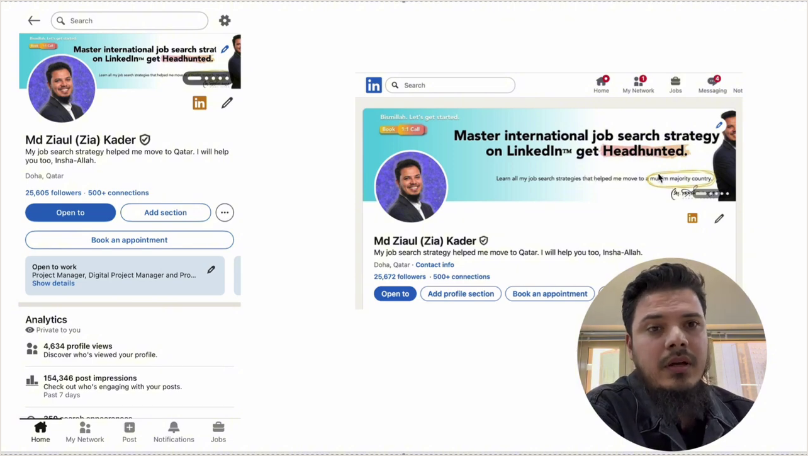
চিত্র ৩.১: লিঙ্কডইন ব্যানার আর্কিটেকচারের মূল ৫টি স্তম্ভ ও ভিজ্যুয়াল অ্যানাটমি
🔍 স্ক্রিন ডিকোড: চিত্র ৩.১ থেকে ব্যানার আর্কিটেকচারের মূল ৫টি উপাদান
১. টার্গেট অডিয়েন্স ডিফাইন (Who You Help): ব্যানার দেখেই স্পষ্ট হতে হবে আপনি কাদের সমস্যার সমাধান করেন (যেমন: AI স্টার্টআপ, এন্টারপ্রাইজ লজিস্টিকস, কিংবা ফিনটেক কোম্পানি)।
২. মূল ভ্যালু প্রপোজিশন (Core Transformation): আপনি ব্যবসায় কী সুনির্দিষ্ট আর্থিক বা অপারেশনাল ফলাফল এনে দেন (যেমন: স্কেলিং রেভিনিউ, কস্ট অপটিমাইজেশন, ক্লাউড মাইগ্রেশন)।
৩. সোশ্যাল প্রুফ ও ট্র্যাক রেকর্ড (Credibility Metrics): সংখ্যা ও প্রমাণ (যেমন: $10M+ রেভিনিউ গ্রোথ, ৫০+ এন্টারপ্রাইজ ক্লায়েন্ট, অথবা ফরচুন ৫০০ পার্টনারশিপ)।
৪. অথরিটি ও মিডিয়া ফিচারস (Logos / Badges): পূর্বে কাজ করা গ্লোবাল ব্র্যান্ডের লোগো অথবা ইন্ডাস্ট্রি সার্টিফিকেশন ব্যাজ।
৫. অ্যাকশনেবল কল-টু-অ্যাকশন (Inbound CTA): প্রোফাইল ভিজিটরকে পরবর্তী পদক্ষেপ নিতে নির্দেশ দেওয়া (যেমন: "DM me for 1:1 strategy call", "Book consultation below")।

৩.২ ডেস্কটপ বনাম মোবাইল ভিউ: মোবাইল সেফ-জোন (Mobile Safe Zone) ইঞ্জিনিয়ারিং
লিঙ্কডইন ব্যানারের অফিশিয়াল ডাইমেনশন হলো ১৫৮৪ পিক্সেল চওড়া এবং ৩৯৬ পিক্সেল উঁচু (1584 x 396 px — আসপেক্ট রেশিও ৪:১)। কিন্তু এখানে রয়েছে ডিজাইনারদের জন্য সবচেয়ে বড় টেকনিক্যাল ফাঁদ! আজকের দিনে আন্তর্জাতিক রিক্রুটার ও ক্লায়েন্টদের শতকরা ৬০ ভাগের বেশি লিঙ্কডইন ব্যবহার করেন মোবাইল অ্যাপের মাধ্যমে।
ডেস্কটপ এবং মোবাইলের মধ্যে লিঙ্কডইন প্রোফাইল রেন্ডারিংয়ের একটি আকাশ-পাতাল পার্থক্য রয়েছে: ডেস্কটপ ভিউতে আপনার বৃত্তাকার প্রোফাইল ফটোটি (Profile Photo) ব্যানারের নিচের বাম কোণে সামান্য অংশ ঢেকে রাখে। কিন্তু মোবাইল অ্যাপে প্রোফাইল ছবিটি ব্যানারের মাঝ বরাবর বামে উঠে আসে এবং ব্যানারের প্রায় ৩০% অংশ পুরোপুরি ঢেকে ফেলে! পাশাপাশি, মোবাইলে ব্যানারের দুই পাশ থেকে প্রায় ১০০ থেকে ১৫০ পিক্সেল স্ক্রিন কেটে (crop) যায়।
▶ ইউটিউবে এই লেকচারটি দেখুন: [01:30 - ডেস্কটপ বনাম মোবাইল প্রিভিউ]
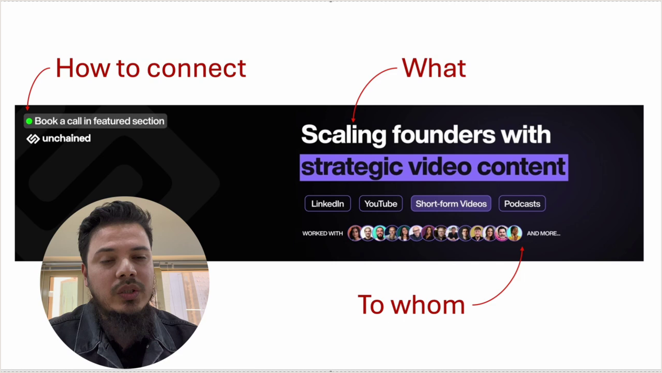
চিত্র ৩.২: ডেস্কটপ বনাম মোবাইল ভিউতে প্রোফাইল লেআউট ও ব্যানার ভিজিবিলিটি পার্থক্য
🔍 স্ক্রিন ডিকোড: চিত্র ৩.২ থেকে সেফ-জোন রুলস (Safe Zone Architecture)
১. লেফট-সাইড নো-টেক্সট জোন: ব্যানারের বাম পাশের প্রথম ৪০০ পিক্সেল এলাকা সম্পূর্ণ টেক্সট-মুক্ত রাখুন। এখানে কোনো গুরুত্বপূর্ণ লেখা বা লোগো রাখলে মোবাইলে তা আপনার মুখের ছবির পেছনে ঢাকা পড়ে যাবে।
২. সেন্ট্রালাইজড ভ্যালু স্টেটমেন্ট: আপনার মূল ভ্যালু প্রপোজিশন ও সাব-হেডলাইনটি ব্যানারের ডান পাশের দুই-তৃতীয়াংশে (Right 60%) কেন্দ্রীভূত করুন।
৩. টপ ও বটম মার্জিন বাফার: ওপর ও নিচ থেকে অন্তত ৫০ পিক্সেল প্যাডিং বজায় রাখুন, যাতে বিভিন্ন স্ক্রিন রেজোলিউশনে টেক্সট কখনো প্রান্ত স্পর্শ না করে।

৩.৩ ক্যানভায় লাইভ ব্যানার ডিজাইন ও টাইপোগ্রাফি মাস্টারক্লাস
ব্যানার তৈরি করার জন্য আপনাকে কোনো গ্রাফিক্স ডিজাইনার হতে হবে না বা পেইড ফটোশপ এক্সপার্ট হতে হবে না। আমি নিজে আমার সকল ব্যানার এবং ক্লায়েন্টদের ব্যানার ডিজাইন করি সম্পূর্ণ বিনামূল্যে ক্যানভাতে (Canva.com)। ক্যানভায় একটি নিখুঁত ব্যানার তৈরি করার জন্য আপনাকে কয়েকটি সুনির্দিষ্ট ডিজাইন রুল কঠোরভাবে অনুসরণ করতে হবে।
▶ ইউটিউবে এই ডিজাইন টিউটোরিয়ালটি দেখুন: [07:10 - ক্যানভা সেফ-জোন সেটআপ]
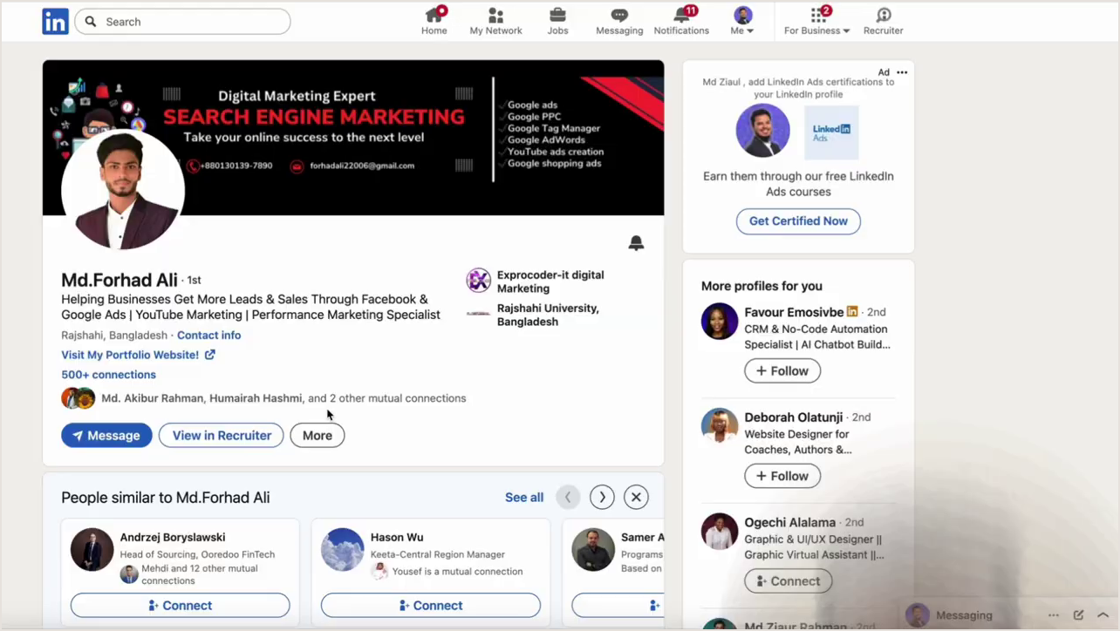
চিত্র ৩.৩: ক্যানভায় ব্যানার ক্যানভাস সেটআপ ও মোবাইল সেফ-জোন বাউন্ডারি নির্ধারণ
কালার সাইকোলজি ও হাই-কনট্রাস্ট প্রিন্সিপল:
• ডার্ক ব্যাকগ্রাউন্ড + গোল্ড/হোয়াইট টেক্সট: প্রিমিয়াম এক্সিকিউটিভ ও স্ট্র্যাটেজিক কনসাল্টিং পজিশনিংয়ের জন্য নেভি ব্লু (#0A192F, #1A365D), চারকোল অথবা ডিপ স্লেট ব্যাকগ্রাউন্ডের ওপর সাদা বা ব্রাইট গোল্ড অ্যাকসেন্ট ব্যবহার করুন।
• মিনিমালিস্ট হোয়াইট + টেক ব্লু: SaaS, প্রোডাক্ট ম্যানেজমেন্ট ও সফটওয়্যার ইঞ্জিনিয়ারিং পজিশনিংয়ের জন্য পরিষ্কার সাদা বা হালকা অফ-হোয়াইট ব্যাকগ্রাউন্ডের সাথে লিঙ্কডইন ব্লু (#0A66C2) এবং স্লেট গ্রে কম্বিনেশন সবচেয়ে কার্যকর।
• সর্বোচ্চ দুটি ফন্ট ফ্যামিলি: পুরো ব্যানারে দুটি ফন্টের বেশি ব্যবহার করবেন না—একটি বোল্ড হেডার ফন্ট (যেমন: Montserrat, Poppins, Inter Bold) এবং একটি পরিষ্কার সাব-টেক্সট ফন্ট (যেমন: Roboto, Open Sans, Lato)।
▶ ইউটিউবে এই পর্বটি দেখুন: [10:00 - ভ্যালু প্রপোজিশন কপিরাইটিং]
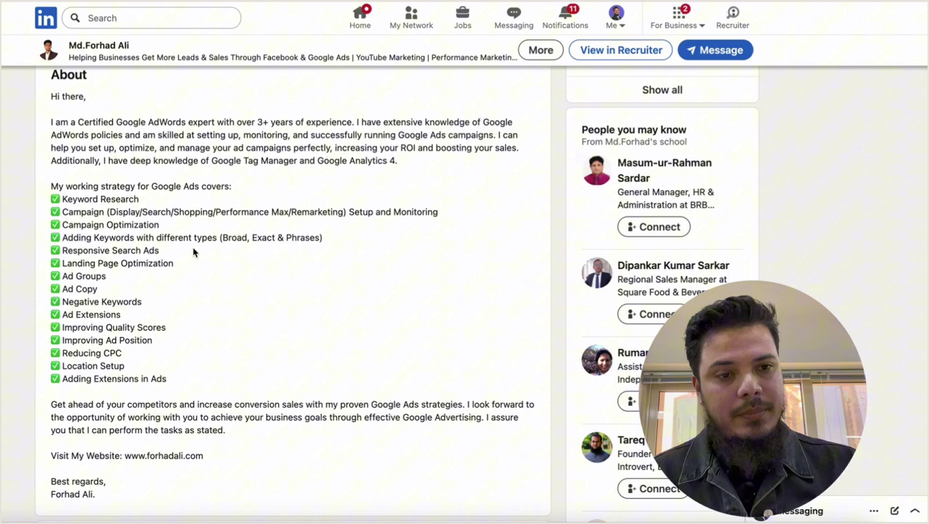
চিত্র ৩.৪: ব্যানারে হাই-ইমপ্যাক্ট ভ্যালু প্রপোজিশন ও সাব-হেডলাইন টাইপোগ্রাফি
৩.৪ সোশ্যাল প্রুফ ও অথরিটি অ্যাসেট স্থাপন
কথার চেয়ে কাজ বেশি কথা বলে। একজন ক্যান্ডিডেট যখন মুখে বলেন, "আমি একজন অভিজ্ঞ প্রোডাক্ট লিডার", তা কোনো প্রভাব ফেলে না। কিন্তু ব্যানারের এক কোণে যখন সুপরিচিত কোম্পানির লোগো, ইন্ডাস্ট্রি অ্যাওয়ার্ড, অথবা সুনির্দিষ্ট মেট্রিক্স উল্লেখ থাকে, তখন দর্শকের অবচেতন মন তাৎক্ষণিকভাবে সেই ব্যক্তিকে একজন ভেরিফায়েড অথরিটি হিসেবে স্বীকৃতি দেয়।
▶ ইউটিউবে এই প্রমাণ পর্বটি দেখুন: [17:00 - সোশ্যাল প্রুফ ও ক্লায়েন্ট লোগো]
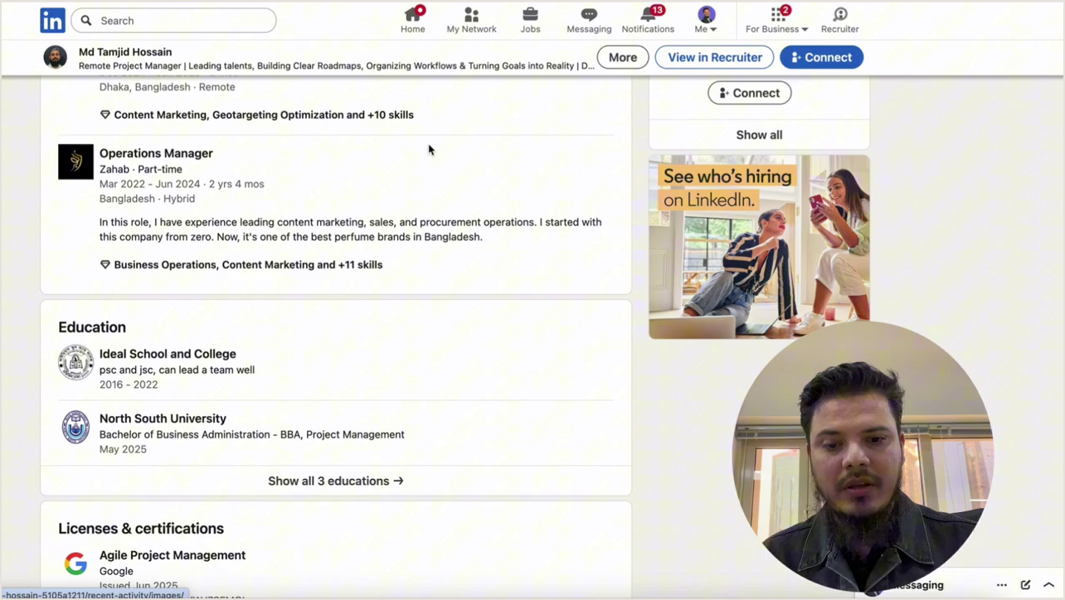
চিত্র ৩.৫: ক্রেডিবিলিটি প্রুফ — ক্লায়েন্ট লোগো, ইন্ডাস্ট্রি মেট্রিক্স ও মিডিয়া ব্যাজ প্লেসমেন্ট
🔍 স্ক্রিন ডিকোড: চিত্র ৩.৫ থেকে ৩টি অনুমোদিত সোশ্যাল প্রুফ ক্যাটাগরি
ক. কোম্পানি ও পার্টনার লোগো: পূর্বে কাজ করা স্বনামধন্য এন্টারপ্রাইজ, বহুজাতিক কোম্পানি (MNC), বা স্টার্টআপের মনোক্রোম (এক রঙের সাদা/ধূসর) লোগো স্ট্রিপ।
খ. মেজারেবল স্কেলিং মেট্রিক্স: "$50M+ GMV Scaled", "1M+ Active Users Managed", "40% Cloud Cost Reduced", "100+ Enterprise Deployments"।
গ. ক্রেডেনশিয়ালস ও প্রেস ফিচার: "AWS Certified Solutions Architect", "Google Cloud Professional", "Featured on Tech in Asia / The Daily Star"।

৩.৫ কনভার্শন ড্রাইভেন কল-টু-অ্যাকশন (Inbound CTA) মেকানিজম
আপনার ব্যানার ভিজিট করার পর দর্শক পরবর্তী পদক্ষেপ কী নেবেন? তিনি কি পেজ স্ক্রোল করবেন, নাকি আপনাকে সরাসরি ইনবক্সে নক দেবেন? একটি প্রিমিয়াম ব্যানারে সবসময় একটি পরিষ্কার ও অবজেক্টিভ কল-টু-অ্যাকশন থাকতে হয়। ভিজিটরকে দিকনির্দেশনা না দিলে তিনি কেবল ছবিটি দেখে পেজ ত্যাগ করবেন।
▶ ইউটিউবে এই কৌশলটি দেখুন: [25:30 - কল-টু-অ্যাকশন ও লিড ফানেল]
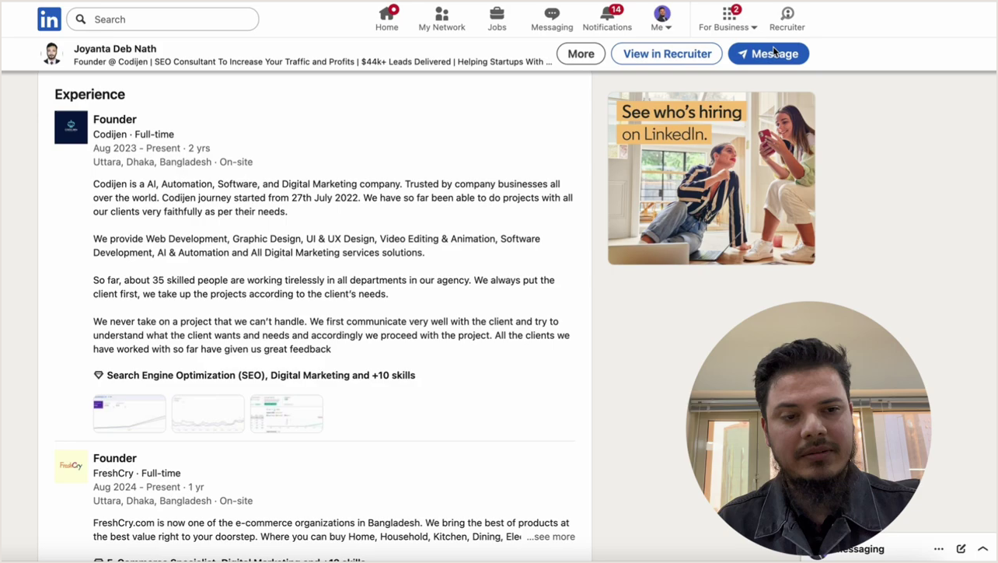
চিত্র ৩.৬: স্ট্র্যাটেজিক কল-টু-অ্যাকশন (CTA) ও প্রোফাইল ইনবাউন্ড লিড ফানেল
▶ ইউটিউবে এই লাইভ ফলাফল দেখুন: [37:20 - চূড়ান্ত লাইভ ব্যানার]
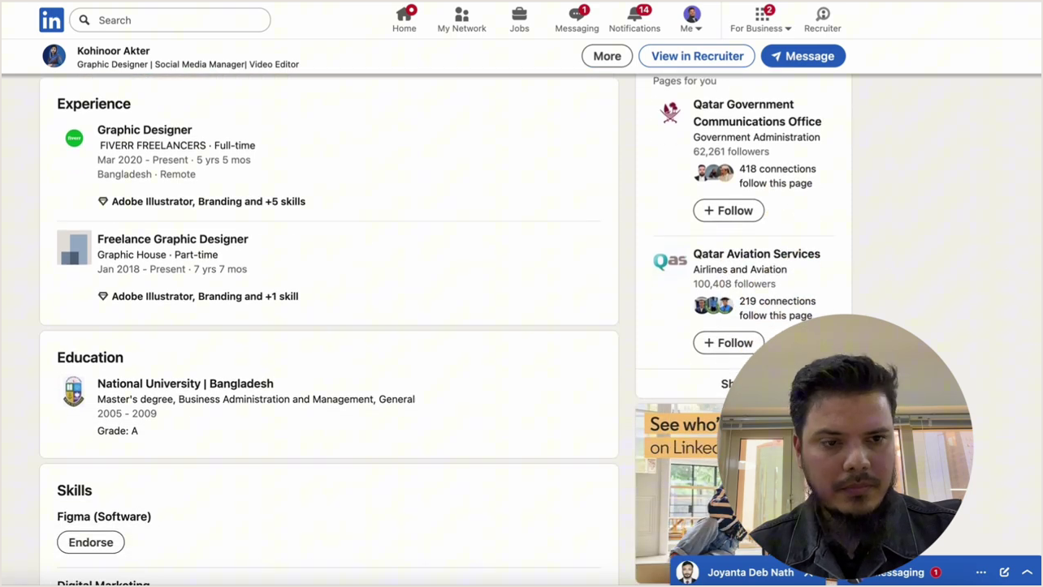
চিত্র ৩.৭: চূড়ান্ত লাইভ হাই-কনভার্টিং লিঙ্কডইন ব্যানার আর্কিটেকচার (প্রোফাইলে কার্যকর অবস্থা)
৩.৬ প্রফেশনাল ফটো সাইকোলজি ও হালাল ভিজ্যুয়াল ব্র্যান্ডিং
ব্যানারের ঠিক নিচেই যে বিষয়টি রিক্রুটারের অবচেতন আস্থাকে সিলমোহর দেয়, তা হলো আপনার প্রোফাইল ফটো। ইসলামিক দৃষ্টিকোণ থেকে পেশাদার জীবনে শালীনতা, গাম্ভীর্য ও সততার প্রতিফলন ঘটানো জরুরি। আন্তর্জাতিক পেশাজীবী হিসেবে প্রোফাইল ছবির জন্য আমার সুনির্দিষ্ট স্ট্যান্ডার্ড নিম্নরূপ:
• হাই-রেজোলিউশন হেডশট (Headshot Focus): বুক থেকে মাথা পর্যন্ত পরিষ্কার ফোকাস। সেলফি, কোনো বিয়ের পার্টি বা পিকনিকের গ্রুপ ছবি থেকে ক্রপ করা ছবি আন্তর্জাতিক করপোরেট জগতে পুরোপুরি অগ্রহণযোগ্য।
• চোখে চোখ রাখা আই-কন্টাক্ট (Direct Eye Contact): সরাসরি ক্যামেরার লেন্সের দিকে তাকান। সানগ্লাস বা আড়চোখে তাকানো ছবি রিক্রুটারের আস্থা নষ্ট করে।
• শালীন ও প্রফেশনাল পোশাক: জেন্টলম্যানদের জন্য পরিষ্কার কলার দেওয়া শার্ট বা ব্লেজার; সিস্টারদের ক্ষেত্রে শালীন হিজাব ও মার্জিত পোশাক যা প্রফেশনালিজম ও শালীনতার সর্বোচ্চ ভারসাম্য বজায় রাখে।
• নিউট্রাল ব্যাকগ্রাউন্ড কন্ট্রাস্ট: ব্যাকগ্রাউন্ড হালকা ও বিভ্রান্তিমুক্ত রাখুন যাতে আপনার মুখাবয়ব স্পষ্টভাবে দৃশ্যমান হয়।
৩.৭ চার শ্রেণির চাকরিপ্রার্থীর জন্য রেডিমেড ব্যানার ব্লুপ্রিন্ট
🎯 চার পাঠকশ্রেণীর জন্য বিশেষ পাথওয়ে গাইড:
• ক্যান্ডিডেট ১: ফ্রেশ গ্র্যাজুয়েট (Junior Software Developer): হেডলাইন কপি: Building Scalable Cloud & Backend Systems | Python, Go, Microservices
সোশ্যাল প্রুফ: 15+ Open-Source Contributions | AWS Certified Cloud Practitioner
কল-টু-অ্যাকশন: Open to Global Junior Engineering Roles & Remote Contracts | DM me
• ক্যান্ডিডেট ২: মিড-লেভেল রিলোকেশন প্রত্যাশী (Supply Chain Manager): হেডলাইন কপি: Optimizing Enterprise Logistics & Cross-Border Supply Chains | MENA & GCC
সোশ্যাল প্রুফ: Managed $12M+ Annual Freight Operations | 25% Transit Time Reduction
কল-টু-অ্যাকশন: Relocation Ready for Qatar, UAE & Saudi Arabia | Contact: email@domain.com
• ক্যান্ডিডেট ৩: সিনিয়র এক্সিকিউটিভ (VP of Engineering / Tech Director): হেডলাইন কপি: Scaling Engineering Teams & Enterprise Distributed Architectures (0 to 10M+ Users)
সোশ্যাল প্রুফ: Led 65+ Distributed Engineers across APAC | Former Delivery Hero / Grab
কল-টু-অ্যাকশন: Advising Enterprise Boards & Hiring Strategic Tech Leaders | Book Strategy Call
• ক্যান্ডিডেট ৪: ফ্রিল্যান্সার / ফাউন্ডার (B2B SaaS Growth Consultant): হেডলাইন কপি: Helping B2B SaaS Founders Add $50k–$150k ARR via Inbound LinkedIn Funnels
সোশ্যাল প্রুফ: 20+ Happy Global Clients | $1.2M Pipeline Generated in 2025
কল-টু-অ্যাকশন: Want a Free 15-Min Profile Audit? Click the Featured Link Below ⬇

📋 অধ্যায় ৩ এর ফিল্ড চেকলিস্ট: আপনার ব্যানার পাবলিশ করার পূর্বে মিলিয়ে নিন
[ ] ব্যানার ডাইমেনশন কি ঠিক ১৫৮৪ x ৩৯৬ পিক্সেল রাখা হয়েছে?
[ ] বাম পাশের ৪০০ পিক্সেল এলাকা কি প্রোফাইল ছবির জন্য ফাঁকা রাখা হয়েছে?
[ ] মোবাইল অ্যাপে ব্যানারটি প্রিভিউ করে দেখেছেন কি—কোনো জরুরি টেক্সট কি কাটা পড়ছে?
[ ] ব্যানারে কি স্পষ্ট ভাষায় 'কাদের সাহায্য করেন' এবং 'কী রেজাল্ট দেন' লেখা আছে?
[ ] অন্তত একটি সোশ্যাল প্রুফ (মেট্রিক, লোগো, বা সার্টিফিকেশন) যুক্ত হয়েছে কি?
[ ] ভিজিটরের জন্য একটি স্পষ্ট পরবর্তী অ্যাকশন (CTA / DM Hook) বিদ্যমান কি?

অধ্যায় ৪: হাই-কনভার্টিং হেডলাইন ফর্মুলা ও ভ্যালু প্রপোজিশন (The Headline Architecture)
— পোস্ট করা ছাড়াই রিক্রুটার ও ক্লায়েন্ট ইনবাউন্ড মেসেজ পাওয়ার প্রমাণিত ফর্মুলা —
৪.১ শুধুমাত্র 'Job Title at Company' লেখার মারাত্মক ভুল
লিঙ্কডইনে আপনার নামের ঠিক নিচেই যে ২২০ ক্যারেক্টারের টেক্সট বক্সটি থাকে, তাকে বলা হয় 'হেডলাইন' (Headline)। অ্যালগরিদমিক ও মনস্তাত্ত্বিক—উভয় দৃষ্টিকোণ থেকেই এটি আপনার পুরো প্রোফাইলের সবচেয়ে প্রভাবশালী অংশ। কিন্তু আপনি যদি আজই লিঙ্কডইনে সার্চ করেন, দেখবেন ৯৯% চাকরিপ্রার্থী সেখানে কেবল লিখে রেখেছেন: "Senior Software Engineer at XYZ Ltd" অথবা "Digital Marketing Specialist at ABC Agency"। এমনকি অনেকে আবার আরও এক ধাপ এগিয়ে লিখে রাখেন: "Actively looking for new opportunities" বা "Open to Work"!
আমি খুব স্পষ্টভাবে বলতে চাই: এটি আন্তর্জাতিক চাকরি ও ক্লায়েন্ট পাওয়ার পথে সবচেয়ে আত্মঘাতী ভুল! কেন? কারণ আন্তর্জাতিক হেডহান্টার বা ক্লায়েন্ট যখন লিঙ্কডইন স্ক্রোল করেন, তখন শুধুমাত্র কোনো পদবীর নাম দেখে তিনি কখনোই বুঝতে পারেন না যে আপনি তাঁর কোম্পানির সুনির্দিষ্ট জটিল সমস্যাটির সমাধান করতে পারবেন কি না। তাছাড়া, 'Software Engineer' বা 'Marketing Specialist' পদবীতে পৃথিবীতে লক্ষ লক্ষ মানুষ আছেন—এই সাধারণ পদবী আপনাকে কোনোভাবেই ভিড়ের মধ্যে আলাদা করে না (Zero Differentiation)।
▶ ইউটিউবে এই মাস্টারক্লাসটি দেখুন: [00:50 - কমেন্ট সেকশন লিভারেজ]
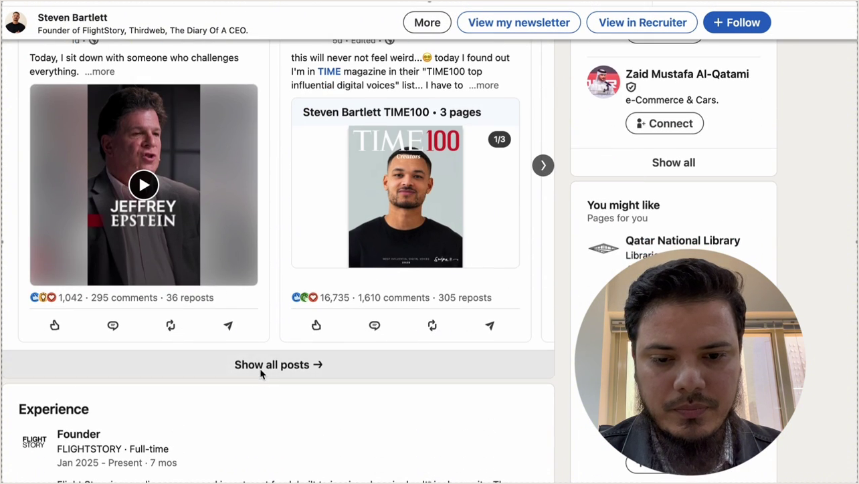
চিত্র ৪.১: ভাইরাল পোস্টের কমেন্ট সেকশন লিভারেজ ও ফিডে হেডলাইনের উপস্থিতি
🔍 স্ক্রিন ডিকোড: চিত্র ৪.১ থেকে স্টিভেন বার্টলেটের ভাইরাল পোস্ট হ্যাক
১. নো-কনটেন্ট ইনবাউন্ড লিড মেকানিজম: আপনাকে প্রতিদিন ভাইরাল পোস্ট লিখে সময় নষ্ট করতে হবে না। যখন আপনি কোনো শীর্ষ গ্লোবাল ইনফ্লুয়েন্সার বা ইন্ডাস্ট্রি লিডারের পোস্টে একটি অন্তর্দৃষ্টিপূর্ণ (Insightful) মন্তব্য করেন, তখন হাজার হাজার ডিসিশন মেকারের চোখের সামনে আপনার নাম এবং হেডলাইন ভেসে ওঠে।
২. কমেন্ট ট্র্যাফিক ফানেল: মন্তব্যের মান ভালো হলে পাঠকেরা আপনার হেডলাইনটি পড়েন। হেডলাইনে যদি সুনির্দিষ্ট সমস্যা সমাধানের স্পষ্ট অফার থাকে, তবে পাঠক কৌতূহলী হয়ে আপনার প্রোফাইলে ক্লিক করেন।
৩. অর্গানিক প্রোফাইল ভিউ স্পাইক: এই সাধারণ কৌশলে সঠিক হেডলাইন ব্যবহার করে আমার প্রোফাইল ভিউ এবং ইনবাউন্ড ডিএম শতগুণ বৃদ্ধি পেয়েছিল, আলহামদুলিল্লাহ!

৪.২ লিঙ্কডইন রিক্রুটার অ্যালগরিদমে হেডলাইনের সার্চ ওয়েটেজ
অধ্যায় ২-এ আমরা দেখেছি কীভাবে লিঙ্কডইন রিক্রুটার সফটওয়্যার (LinkedIn Recruiter RPS) কাজ করে। রিক্রুটাররা যখন কোনো প্রার্থী খুঁজতে সার্চ দেন, তখন লিঙ্কডইনের সার্চ ইঞ্জিন প্রধানত দুটি জায়গার কি-ওয়ার্ডকে সর্বোচ্চ পয়েন্ট দেয়: ১. আপনার বর্তমান এক্সপেরিয়েন্স পদবী, এবং ২. আপনার হেডলাইন!
হেডলাইনে যদি আপনার টার্গেট রোলের সঠিক পরিভাষা (Canonical Job Title) এবং সমর্থক কি-ওয়ার্ড (Synonyms) সুন্দরভাবে সাজানো থাকে, তবে অ্যালগরিদম আপনাকে সার্চ রেজাল্টের প্রথম পাতায় নিয়ে আসে। অন্যদিকে, যিনি কেবল কোনো সাধারণ উক্তি লিখে রেখেছেন, তিনি যোগ্যতা থাকা সত্ত্বেও সার্চ রেজাল্টের ২০তম পাতার পেছনে অদৃশ্য হয়ে থাকেন।
▶ ইউটিউবে এই বিশ্লেষণটি দেখুন: [01:50 - কমেন্ট ফিড হেডলাইন অ্যানাটমি]
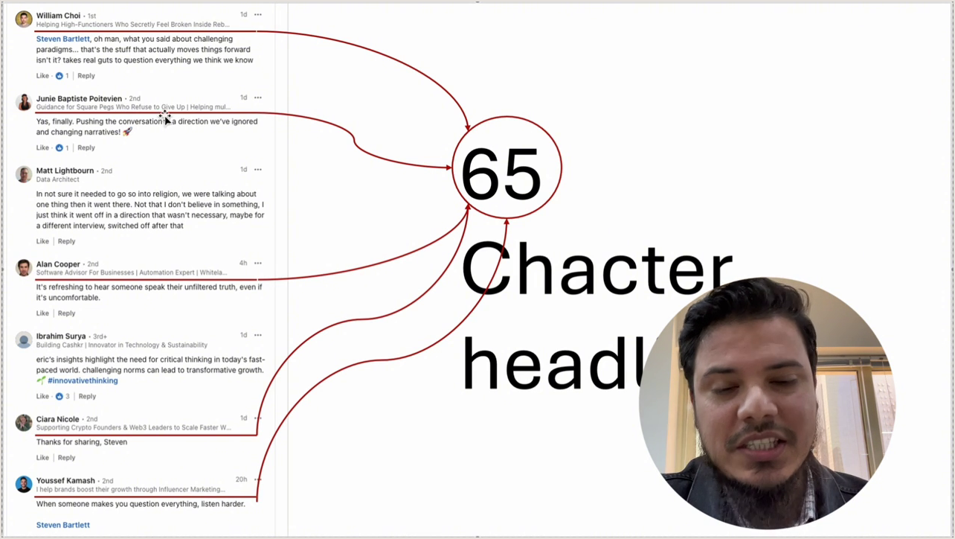
চিত্র ৪.২: কমেন্ট ফিডে প্রোফাইল ভিউ ড্রাইভকারী হেডলাইনের তুলনামূলক অ্যানাটমি
৪.৩ মোঃ জিয়াউল কাদেরের কাতার রিলোকেশন হেডলাইন ডিকোড
বাংলাদেশ থেকে সরাসরি কাতারের শীর্ষ করপোরেট প্রতিষ্ঠানে সুযোগ পাওয়ার পেছনে আমার ব্যক্তিগত হেডলাইনটি কী ভূমিকা রেখেছিল, তা আমি খোলামেলাভাবে আপনাদের দেখাতে চাই। আমার প্রোফাইলের হেডলাইনটি আমি সাজিয়েছিলাম অত্যন্ত কৌশলী ও মনস্তাত্ত্বিক উপায়ে:
▶ ইউটিউবে এই লাইভ কেস স্টাডি দেখুন: [02:30 - কাতার হেডলাইন ডিকোড]
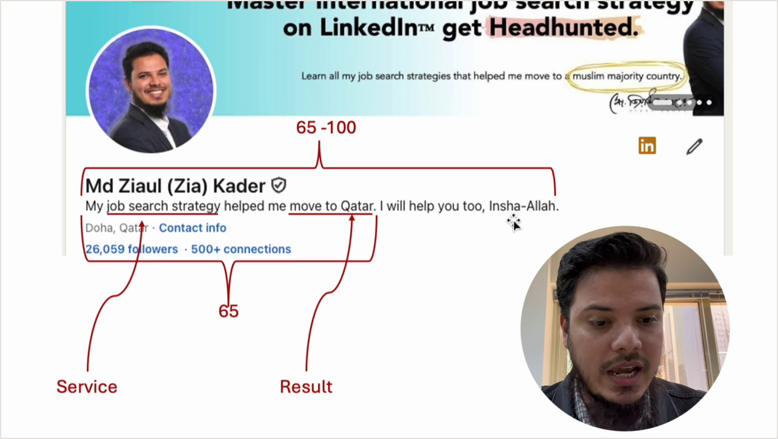
চিত্র ৪.৩: মোঃ জিয়াউল কাদেরের কাতার রিলোকেশন হেডলাইন ডিকোড ও মেকানিক্স
🔍 স্ক্রিন ডিকোড: চিত্র ৪.৩ থেকে জিয়াউল কাদেরের হেডলাইনের বাক্য বিশ্লেষণ
"My job search strategy helped me move to Qatar. Let me help you optimize yours, Bismillah"
• ক্লজ ১: প্রমাণ ও অথরিটি ("My job search strategy helped me move to Qatar") — এটি কোনো শূন্য দাবি নয়; আমি নিজে বাংলাদেশ থেকে কাতারে আন্তর্জাতিক চাকরি নিয়ে রিলোকেট করেছি। এই একটি বাক্যেই বিশ্বাসযোগ্যতা শতভাগ প্রতিষ্ঠিত হয়।
• ক্লজ ২: প্রত্যক্ষ ভ্যালু অফার ("Let me help you optimize yours") — আমি দর্শককে সাহায্য করার হাত বাড়িয়ে দিচ্ছি; তাঁর ক্যারিয়ার সমস্যা সমাধানের আমন্ত্রণ জানাচ্ছি।
• ক্লজ ৩: আধ্যাত্মিক নিষ্ঠা ও বিশ্বাস ("Bismillah") — এটি মুসলিম কমিউনিটি ও মধ্যপ্রাচ্যের হেডহান্টারদের সাথে একটি গভীর আত্মিক ও নৈতিক আস্থা তৈরি করে। হালাল রিযিক অন্বেষণে আল্লাহর প্রতি নির্ভরতার স্পষ্ট প্রকাশ।

৪.৪ হাই-কনভার্টিং ৪-অংশীয় হেডলাইন ফর্মুলা
যেকোনো আন্তর্জাতিক পেশাজীবীর জন্য আমি একটি সার্বজনীন ও পরীক্ষিত ফর্মুলা তৈরি করেছি। আপনার ক্যারিয়ারের স্তর যাই হোক না কেন, এই কাঠামোর মধ্যে তথ্য বসালে আপনার হেডলাইনটি স্বয়ংক্রিয়ভাবে একটি ম্যাগনেটিক লিড জেনারেটরে পরিণত হবে।
▶ ইউটিউবে এই ফর্মুলা লেকচারটি দেখুন: [05:30 - ৪-অংশীয় ফর্মুলা സ্লাইড]
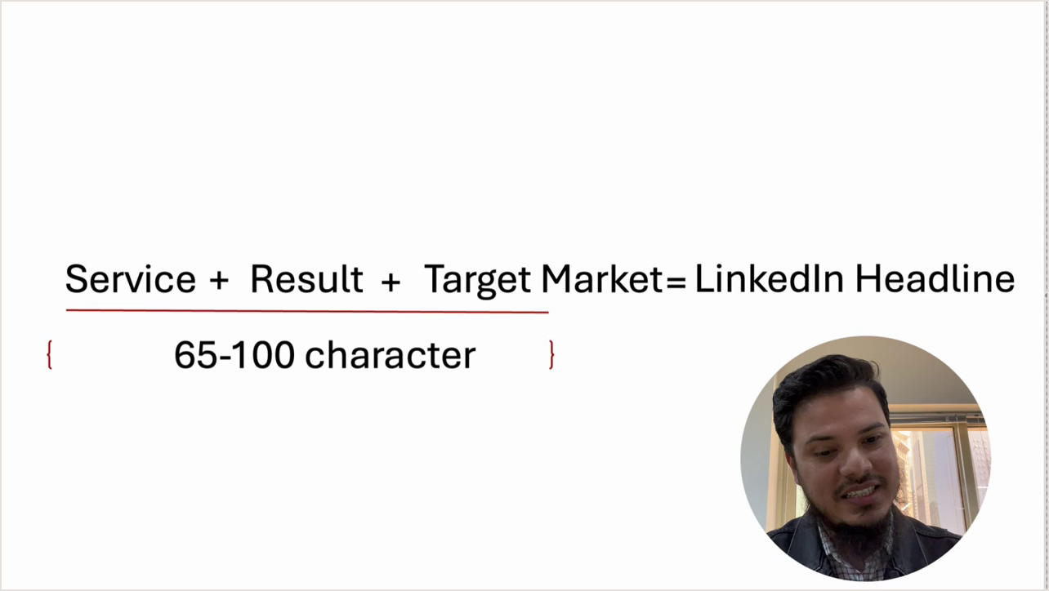
চিত্র ৪.৪: আন্তর্জাতিক হেডলাইনের মূল ৪-অংশীয় বিজয় ফর্মুলা স্লাইড
📐 মাস্টার হেডলাইন ইকুয়েশন (The Master Equation)
[Primary Target Job Title] | Helping [Target Industry / Audience] achieve [Specific Transformation] | [Key Metric / Credibility Proof] | [Top 3-4 Core Skills & Tech Stack]

ফর্মুলার ৪টি মূল উপাদানের কার্যকারিতা:
• উপাদান ১ (Target Role): রিক্রুটার সার্চ ম্যাচিংয়ের জন্য সঠিক স্ট্যান্ডার্ড পদবী (যেমন: Senior DevOps Engineer, Enterprise Account Executive)।
• উপাদান ২ (Who & What): আপনি ঠিক কাদের জন্য কাজ করেন এবং তাদের কী সমস্যা দূর করেন (যেমন: Reducing AWS infrastructure costs by 35%)।
• উপাদান ৩ (Social Proof / Metric): আপনার অর্জনের সংখ্যাগত প্রমাণ (যেমন: $5M+ Revenue Generated, 99.99% System Uptime)।
• উপাদান ৪ (Keyword Synonyms): লিঙ্কডইন সার্চ অ্যালগরিদমের জন্য প্রয়োজনীয় সেকেন্ডারি কি-ওয়ার্ড (যেমন: Kubernetes • Terraform • CI/CD • FinOps)।
৪.৫ প্রথম ৬০ ক্যারেক্টার রুল (The First 60 Characters Rule)
মোবাইল অ্যাপে যখন লিঙ্কডইন ফিড বা কমেন্ট পড়া হয়, তখন কিন্তু পুরো ২২০ ক্যারেক্টার দেখা যায় না! মোবাইলে আপনার নামের পাশে কেবল প্রথম ৬০ থেকে ৭০টি অক্ষর প্রদর্শিত হয়, বাকি অংশ "..." দিয়ে কেটে যায়। কাজেই, আপনার সবচেয়ে শক্তিশালী হুক (Primary Role + Main Value) অবশ্যই প্রথম ৬০ অক্ষরের মধ্যে থাকতে হবে!
▶ ইউটিউবে এই ইনডেক্সিং প্রমাণ দেখুন: [08:05 - সার্চ ইনডেক্সিং ও ইনবাউন্ড প্রমাণ]
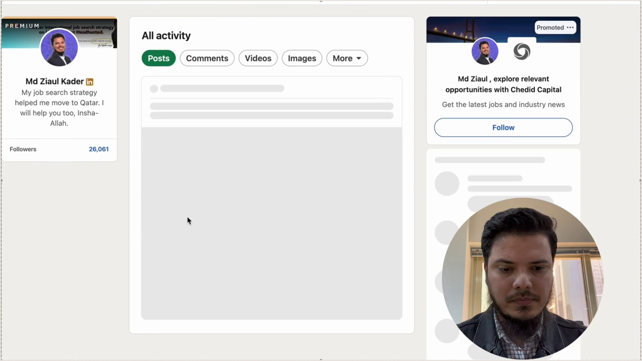
চিত্র ৪.৫: লিঙ্কডইন সার্চ ইনডেক্সিংয়ে হেডলাইন কি-ওয়ার্ডের কার্যকারিতা ও ইনবাউন্ড রেজাল্ট
৪.৬ চার ধরনের ক্যান্ডিডেটের জন্য কপি-পেস্ট হেডলাইন টেমপ্লেট
🎯 চার পাঠকশ্রেণীর জন্য বিশেষ পাথওয়ে গাইড:
• ক্যান্ডিডেট ১: ফ্রেশ গ্র্যাজুয়েট (Junior Data Analyst / BI): হেডলাইন: Junior Data Analyst | Helping E-Commerce Brands Unlock Revenue Insights via Power BI & SQL | 10+ End-to-End Analytics Projects Completed | Python • Tableau • ETL • Statistical Modeling
• ক্যান্ডিডেট ২: মিড-লেভেল রিলোকেশন প্রত্যাশী (Full Stack Engineer): হেডলাইন: Senior Full Stack Engineer | Scaling High-Concurrency FinTech Platforms | Ex-Bkash / Brain Station | Relocation Ready for Qatar, UAE & Germany | React.js • Node.js • AWS • Microservices
• ক্যান্ডিডেট ৩: সিনিয়র এক্সিকিউটিভ (Head of Growth / Marketing Director): হেডলাইন: VP of Growth & Marketing | Scaled 2 Tech Scale-ups from $1M to $25M ARR | Led 40+ Cross-Functional Marketers | Customer Acquisition • Retention Architecture • PLG • Enterprise B2B
• ক্যান্ডিডেট ৪: ফ্রিল্যান্সার / কনসালট্যান্ট (HubSpot & CRM Specialist): হেডলাইন: HubSpot Solutions Architect | Helping US & UK B2B Agencies Automate Lead Funnels & Save 20+ Hrs/Week | 45+ Five-Star Implementations | Zapier • Salesforce • Sales Ops

📋 অধ্যায় ৪ এর অ্যাকশন চেকলিস্ট: আপনার হেডলাইন চূড়ান্ত করার ফিল্ড গাইড
[ ] হেডলাইনে কি শুধু পদবী না লিখে সমস্যা সমাধানের ভ্যালু যুক্ত করেছেন?
[ ] প্রথম ৬০ ক্যারেক্টারের মধ্যে কি আপনার টার্গেট রোল ও মূল হুক বিদ্যমান?
[ ] রিক্রুটার সার্চে আসার জন্য কি অন্তত ৩-৪টি ক্যানোনিকাল কি-ওয়ার্ড দিয়েছেন?
[ ] কোনো অবাস্তব বা ফুলিয়ে-ফাঁপানো মিথ্যা দাবি কি পরিহার করেছেন (সত্যবাদিতা ও হালাল নীতি)?
[ ] মোবাইল ভিউতে চেক করেছেন কি—লেখাটি আকর্ষণীয়ভাবে ট্রাঙ্কেট হচ্ছে কি না?

অধ্যায় ৫: হাই-কনভার্টিং অ্যাবাউট/সামারি ফানেল (The About Funnel)
— ক্লায়েন্ট ও হেডহান্টারদের ইনবক্সে সরাসরি অফার নিয়ে আসতে বাধ্য করার ৫-ধাপের স্টোরিটেলিং ফানেল —
৫.১ 'See More' ট্রাঙ্কেশন যুদ্ধ: কেন প্রথম ৩ লাইনেই নির্ধারিত হয় আপনার ভাগ্য?
লিঙ্কডইন প্রোফাইলের 'About' সেকশনটি হলো আপনার ক্যারিয়ারের আত্মজীবনী ও বিক্রয় প্রস্তাবের (Sales Pitch) মিলনমেলা। এখানে ২৬০০ ক্যারেক্টার পর্যন্ত লেখার সুযোগ রয়েছে। কিন্তু অধিকাংশ মানুষ যে প্রযুক্তিগত বাস্তবতাটি বুঝতে পারেন না, তা হলো: একজন ভিজিটর যখন আপনার প্রোফাইলে স্ক্রোল করে About সেকশনে পৌঁছান, তখন লিঙ্কডইন কিন্তু পুরো ২৬০০ ক্যারেক্টার দেখায় না! ডেস্কটপ ও মোবাইল—উভয় ডিভাইসেই স্বয়ংক্রিয়ভাবে প্রথম আড়াই থেকে তিন লাইন (প্রায় ২৭০ থেকে ৩০০ ক্যারেক্টার) প্রদর্শিত হয়, আর বাকি অংশটুকু একটি ছোট নীল রঙের '...see more' বাটনের পেছনে লুকিয়ে রাখা হয়।
গবেষণায় দেখা গেছে, ৯৫% লিঙ্কডইন ব্যবহারকারী কোনো প্রোফাইলের '...see more' বাটনে ক্লিক করেন না, যদি না প্রথম ৩ লাইনের লেখাটি তাঁদের মনে তীব্র কৌতূহল, চমক, অথবা প্রাসঙ্গিকতার জোরালো ধাক্কা দেয়! অধিকাংশ প্রার্থী তাঁদের প্রথম লাইনে লিখে রাখেন: "I am a results-oriented and hardworking professional with 6+ years of experience in the software industry..." এই ধরনের ক্লান্তিকর, রোবোটিক ও অর্থহীন করপোরেট বুলি পড়া মাত্রই একজন আন্তর্জাতিক রিক্রুটার তৎক্ষণাৎ ট্যাবটি বন্ধ করে দেন!
▶ ইউটিউবে এই মাস্টারক্লাসটি দেখুন: [07:00 - সি-মোর হুকের রহস্য]
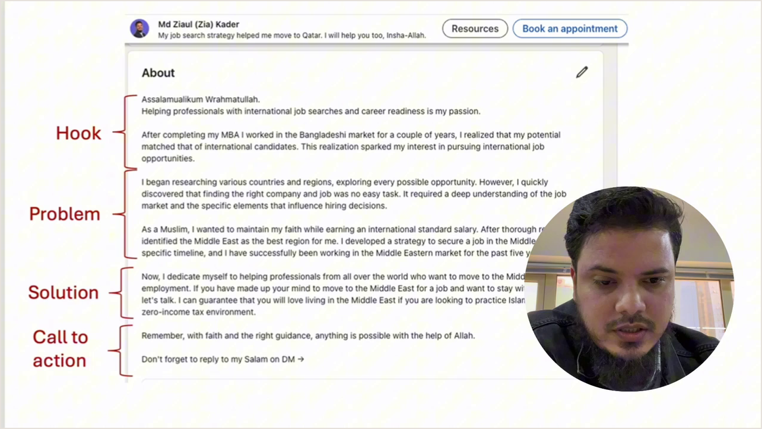
চিত্র ৫.১: অ্যাবাউট সেকশনে প্রথম ৩ লাইনের গুরুত্ব ও 'See More' ট্রাঙ্কেশন বাউন্ডারি
🔍 স্ক্রিন ডিকোড: চিত্র ৫.১ থেকে প্রথম ৩ লাইনের উইনিং সাইকোলজি
১. নো-বোরিং ওপেনিং: প্রথম লাইনে কখনোই নিজের নাম, বর্তমান পদবী বা সাধারণ অভিজ্ঞতা দিয়ে শুরু করবেন না (এগুলো আপনার প্রোফাইলের ওপরের হেডলাইনেই অলরেডি দেখা যাচ্ছে)।
২. প্যাটার্ন ইন্টারাপ্ট হুক (Pattern Interrupt): এমন একটি স্টেটমেন্ট বা প্রশ্ন দিয়ে শুরু করুন যা গ্লোবাল রিক্রুটারের চেনা ভাবনাকে চ্যালেঞ্জ করে (যেমন: "Most companies waste 40% of their cloud budget on idle instances. Over the last 5 years, I made it my obsession to eliminate that waste.")।
৩. দ্য ক্লিফহ্যাংগার এফেক্ট (Cliffhanger): তৃতীয় লাইনের শেষে এমন একটি আকর্ষণীয় বাক্য রাখুন যা পাঠককে অবচেতনভাবে '...see more' বাটনে চাপ দিতে বাধ্য করে।

৫.২ হাই-কনভার্টিং ৫-ধাপের স্টোরিটেলিং ফানেল (The 5-Part Framework)
একটি আন্তর্জাতিক মানের About সেকশনকে আমি একটি পরিপূর্ণ কনভার্শন ফানেল হিসেবে ডিজাইন করি। এটি এলোমেলো কোনো অনুচ্ছেদ নয়; প্রতিটি প্যারাগ্রাফের একটি সুনির্দিষ্ট মনস্তাত্ত্বিক দায়িত্ব রয়েছে। আমি এই কাঠামোটিকে বলি '৫-ধাপের স্টোরিটেলিং ফানেল'।
▶ ইউটিউবে এই ফ্রেমওয়ার্ক লেকচার দেখুন: [13:30 - ৫-ধাপের ফানেল]
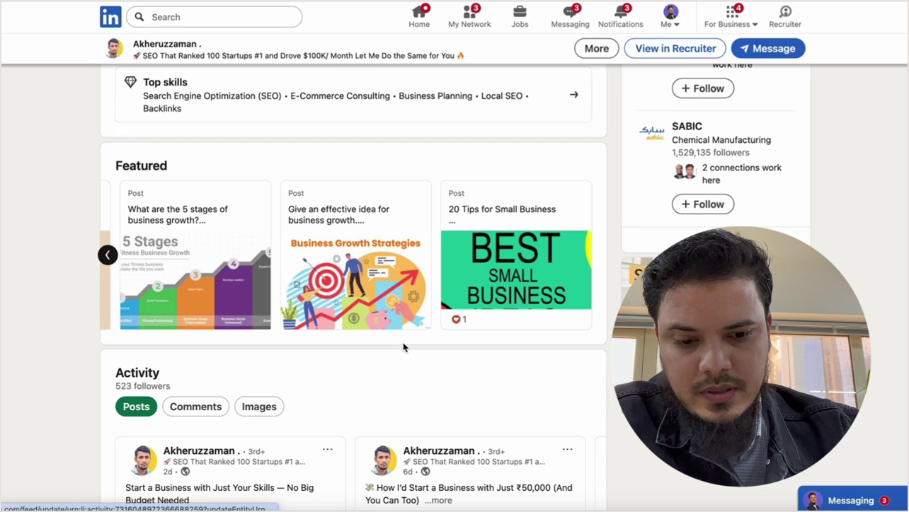
চিত্র ৫.২: হাই-কনভার্টিং ৫-ধাপের স্টোরিটেলিং ফানেল ফ্রেমওয়ার্ক স্লাইড
🏛 ৫-ধাপের আর্কিটেকচারাল ম্যাপ
পার্ট ১: দ্য হুক ও ফিলোসফি (The Hook & Origin Story) — আপনার ক্যারিয়ার দর্শন ও পেশাগত প্রেরণা।
পার্ট ২: নিশ ও সমস্যার সমাধান (Niche & Problem Definition) — আপনি কাদের জন্য কাজ করেন এবং তাদের কী গভীর পেইন পয়েন্ট দূর করেন।
পার্ট ৩: প্রমাণসহ কেস স্টাডি ও ট্র্যাক রেকর্ড (Metrics & Tangible Impact) — সংখ্যা, ডলার, শতাংশ ও প্রবৃদ্ধি দিয়ে নিজের অর্জনের প্রমাণ।
পার্ট ৪: কোর কম্পিটেন্সি ও কি-ওয়ার্ড ইনডেক্সিং (Technical Stack & Core Skills) — সার্চ অ্যালগরিদমে শীর্ষ র‍্যাংক পাওয়ার জন্য বিশেষায়িত টুলস ও ফ্রেমওয়ার্ক।
পার্ট ৫: ইনবাউন্ড কল-টু-অ্যাকশন (Direct Invitation & Contact Funnel) — পরবর্তী পদক্ষেপ নেওয়ার জন্য ভিজিটরকে সরাসরি ইমেইল বা ক্যালেন্ডার বুকিংয়ের আহ্বান।

৫.৩ মোঃ জিয়াউল কাদেরের লাইভ লিঙ্কডইন অ্যাবাউট সেকশন ডিকোড
তত্ত্বের চেয়ে বাস্তব উদাহরণ সবসময় হাজার গুণ শক্তিশালী। চলুন আমার নিজের লিঙ্কডইন প্রোফাইলের About সেকশনটি সরাসরি স্ক্রিনে দেখে নিই এবং কীভাবে এটি আন্তর্জাতিক করপোরেট হেডহান্টারদের দৃষ্টি আকর্ষণ করেছিল, তা লাইন-বাই-লাইন বিশ্লেষণ করি।
▶ ইউটিউবে এই লাইভ বিশ্লেষণ দেখুন: [20:30 - জিয়াউল কাদেরের অ্যাবাউট]
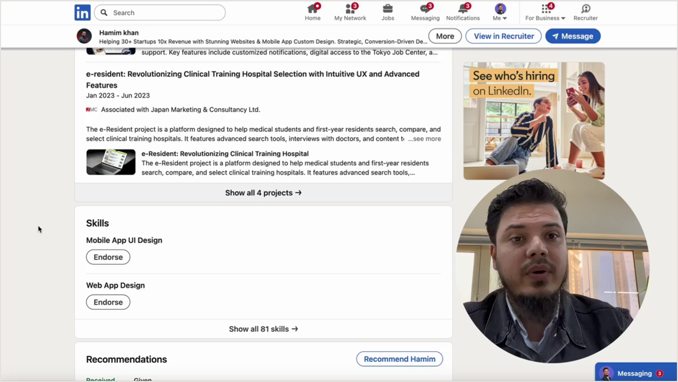
চিত্র ৫.৩: মোঃ জিয়াউল কাদেরের লাইভ লিঙ্কডইন অ্যাবাউট সেকশনের পূর্ণাঙ্গ টেক্সট ডিকোড
🔍 স্ক্রিন ডিকোড: চিত্র ৫.৩ এর লাইন-বাই-লাইন অ্যানালাইসিস
১. গল্প দিয়ে শুরু: আমি শুরুতেই বলেছি কীভাবে ডেলিভারি হিরো ও ট্রাক লাগবে থেকে আমার লজিস্টিকস ও টেক জার্নি শুরু হয়েছিল এবং কীভাবে আলহামদুলিল্লাহ কাতারের শীর্ষ ইনস্যুরেন্স গ্রুপে AI প্রোডাক্ট ম্যানেজার হিসেবে দায়িত্ব পেয়েছি। এটি পাঠককে কোনো কাঠখোট্টা রেজুমে না দিয়ে একজন বাস্তব মানুষের জীবন্ত যাত্রার সাথে কানেক্ট করে।
২. সমস্যার স্পষ্ট সীমানা: আমি কাদের সাহায্য করি—তা খুব স্পষ্ট ভাষায় বলেছি: যারা আন্তর্জাতিক চাকরির সন্ধানে স্ট্র্যাটেজিক রোডম্যাপ খুঁজছেন।
৩. সততা ও নিয়তের বিশুদ্ধতা: ক্যারিয়ারে আল্লাহর সাহায্য (তাওয়াক্কুল) এবং হালাল পথে সর্বোচ্চ পরিশ্রম করার নৈতিক মূল্যবোধের উল্লেখ মধ্যপ্রাচ্যের নিয়োগকর্তাদের কাছে আমার চরিত্র ও নির্ভরযোগ্যতাকে প্রতিষ্ঠিত করেছে।

৫.৪ মেজারেবল কেস স্টাডি ও পার্সেন্টাইল প্রুফ ইঞ্জিনিয়ারিং
আন্তর্জাতিক রিক্রুটাররা কোনো সাধারণ দায়িত্বের তালিকা পড়তে ভালোবাসেন না। তাঁরা দেখতে চান আপনি বিজনেসে কী আর্থিক বা অপারেশনাল পরিবর্তন এনেছেন। About সেকশনের ৩য় অংশে আপনার ক্যারিয়ারের শীর্ষ ৩ থেকে ৫টি অর্জনকে বুলেট আকারে সাজিয়ে দিতে হবে।
▶ ইউটিউবে এই কেস স্টাডি পর্ব দেখুন: [28:40 - মেট্রিক্স ও কেস স্টাডি]
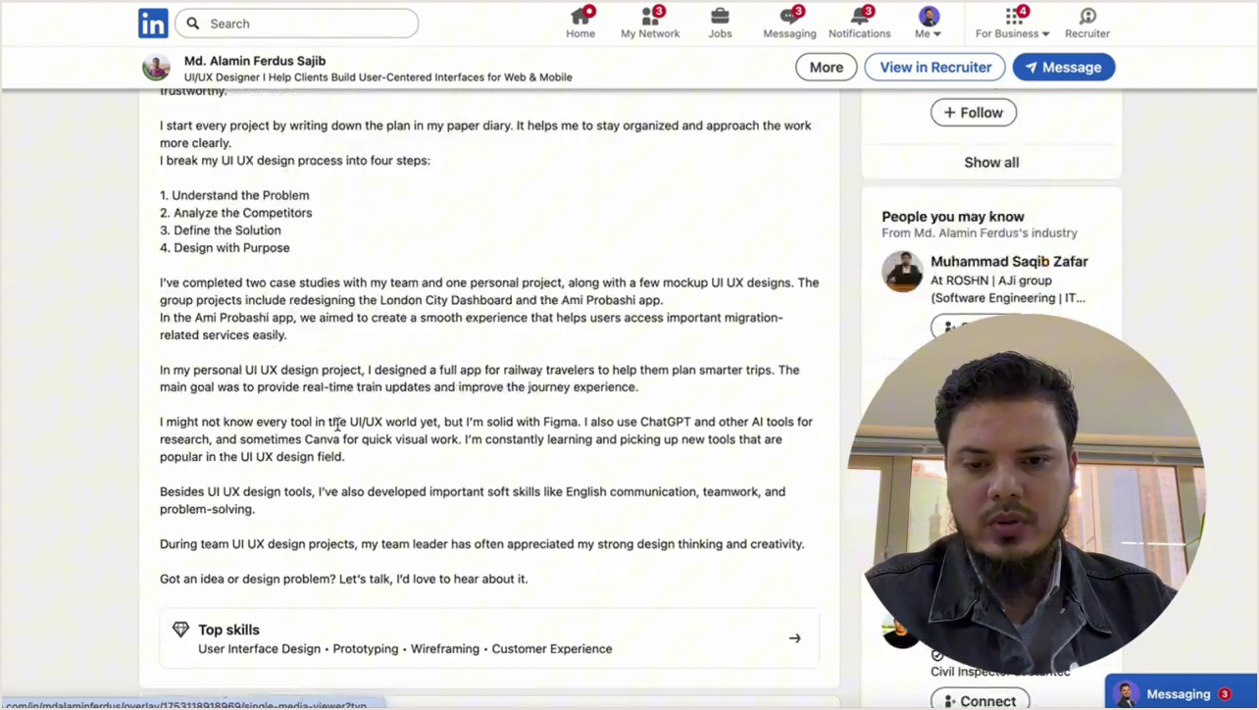
চিত্র ৫.৪: সংখ্যাগত প্রমাণ ও কেস স্টাডি বুলেট পয়েন্ট স্ট্রাকচারিং
উইনিং কেস স্টাডি বুলেটের ৪টি অপরিহার্য উপাদান:
• সমস্যার স্কেল (Context): শুরুতে সমস্যাটি কী ছিল (যেমন: 'Customer churn was escalating at 14% monthly due to slow onboarding')।
• আপনার উদ্যোগ (Action): আপনি ঠিক কী সমাধান ডিজাইন করেছেন (যেমন: 'Architected an automated multi-step in-app onboarding engine')।
• সংখ্যাগত ফলাফল (Metric): অর্জনের পরিমাণ (যেমন: 'Reduced churn to 3.8% and accelerated time-to-first-value by 65%')।
• ব্যবসায়িক প্রভাব (Business ROI): কোম্পানির মূল আর্থিক লাভ (যেমন: 'Generated an incremental $1.4M ARR within 9 months')।
৫.৫ কি-ওয়ার্ড এসইও ও ডাইরেক্ট ইনবাউন্ড লিড ফানেল
About সেকশনের শেষাংশে দুটি অত্যন্ত গুরুত্বপূর্ণ কাজ বাকি থাকে: ১. আপনার ইন্ডাস্ট্রির সমস্ত টেকনিক্যাল কি-ওয়ার্ড ও মেথডলজি একটি সুবিন্যস্ত তালিকায় দেওয়া, যাতে রিক্রুটার সার্চ অ্যালগরিদমে আপনার প্রোফাইল সর্বোচ্চ স্কোরে ম্যাচ করে। ২. পাঠক যাতে আর এক মুহূর্তও নষ্ট না করে সরাসরি আপনার সাথে যোগাযোগের সিদ্ধান্ত নেন, তার জন্য একটি আন্তরিক ও স্পষ্ট কল-টু-অ্যাকশন স্থাপন করা।
▶ ইউটিউবে এই ফানেল পর্ব দেখুন: [35:40 - কি-ওয়ার্ড এসইও ও সিটিএ]
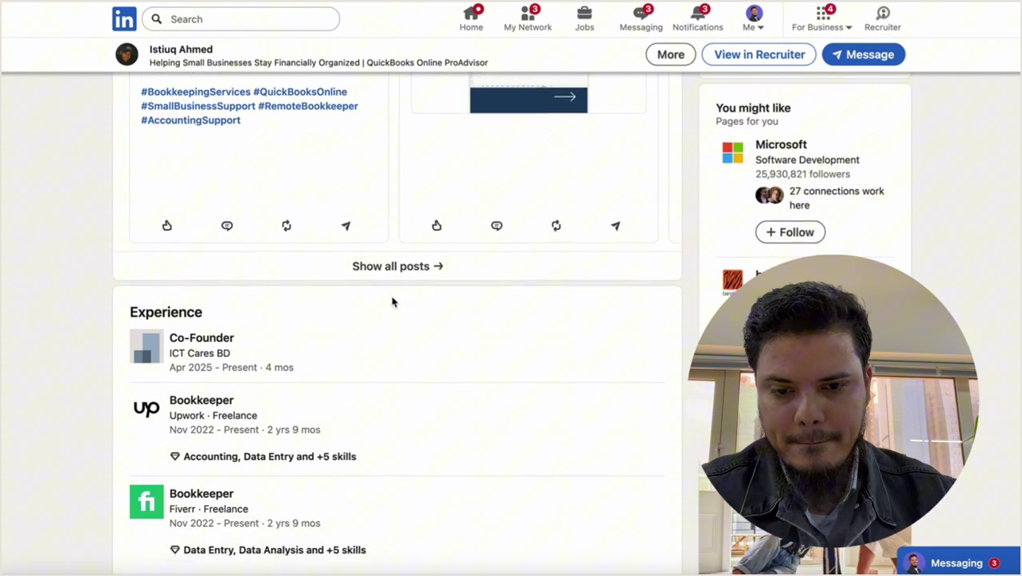
চিত্র ৫.৫: টেকনিক্যাল মেথডলজি, টুলস এবং ইনবাউন্ড কল-টু-অ্যাকশন ফানেল
▶ ইউটিউবে এই বাস্তব ফলাফল দেখুন: [43:30 - ইনবাউন্ড রিক্রুটার ডিএম প্রমাণ]
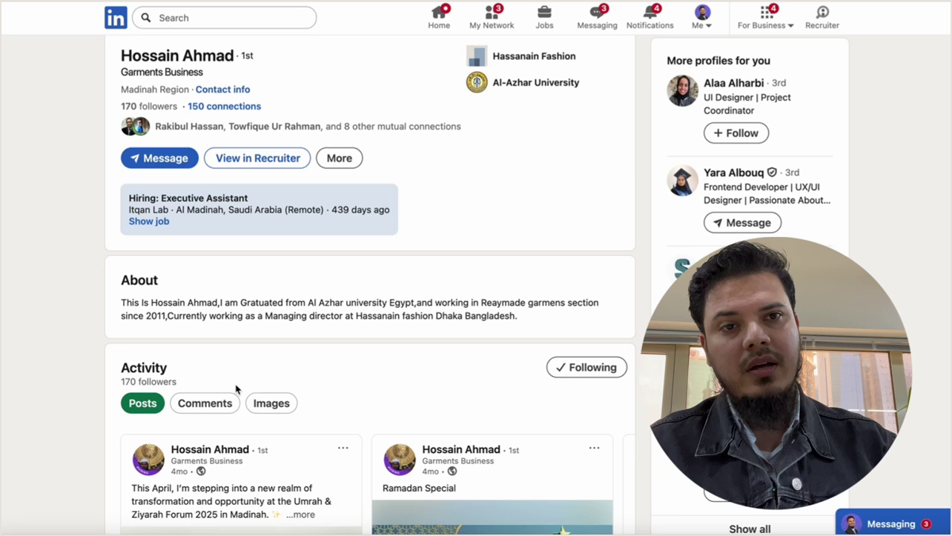
চিত্র ৫.৬: অপটিমাইজড অ্যাবাউট থেকে আন্তর্জাতিক রিক্রুটার ও ক্লায়েন্ট ইনবাউন্ড মেসেজের বাস্তব প্রমাণ
৫.৬ চার শ্রেণির ক্যান্ডিডেটের জন্য রেডিমেড অ্যাবাউট টেমপ্লেট
🎯 চার পাঠকশ্রেণীর জন্য বিশেষ পাথওয়ে গাইড:
• ক্যান্ডিডেট ১: ফ্রেশ গ্র্যাজুয়েট (Junior Backend Engineer): Hook: While most graduates focus on passing syntax tests, I spent my university years obsessing over distributed database bottlenecks and latency optimization.
Niche: I build resilient backend services using Go and PostgreSQL.
Key Projects: Scaled open-source chat service to 50k concurrent WebSockets; automated CI/CD reducing downtime from 45m to <3m.
Core Skills: Go, Python, Docker, Kubernetes, PostgreSQL, Redis, Microservices.
CTA: Looking for proactive junior engineering talent? Reach me at myemail@domain.com
• ক্যান্ডিডেট ২: মিড-লেভেল রিলোকেশন প্রত্যাশী (Senior Product Designer): Hook: A feature users cannot figure out in 5s is a support ticket waiting to happen.
Niche: Over 6 years in SEA & MENA, transformed fintech/mobility transactional flows.
Track Record: Redesigned checkout for 2M-user super-app (+28.4% conversion); established design system for 14 squads saving 300+ hrs/quarter.
Specialties: Product Strategy, Enterprise Design Systems, Figma, Prototyping.
Relocation: Ready for Qatar, UAE, Europe (Transferable Visa): designer@domain.com
• ক্যান্ডিডেট ৩: সিনিয়র এক্সিকিউটিভ (Director of Financial Operations): Hook: Growth without capital efficiency is vanity; profit without cash flow control is bankruptcy.
Niche: Strategic financial architect with 12+ years directing fiscal operations and cross-border M&A.
Highlights: Structured $45M Series B cross-border equity financing; overhauled treasury hedging models.
Leadership: FP&A, Audit, Governance, IFRS, Board Reporting.
Contact: Open for confidential discussions regarding Board Advisory or Strategic Finance: cfo@domain.com
• ক্যান্ডিডেট ৪: ফ্রিল্যান্সার / কনসালট্যান্ট (B2B Demand Generation): Hook: Posting on LinkedIn without an inbound conversion engine is pouring water into a leaky bucket.
Niche: Partner with B2B SaaS Founders ($1M-$10M ARR) to install automated inbound pipelines.
Outcomes: Generated $2.4M in closed-won pipeline across 18 campaigns in 2025; 4.8x client retainer ROI.
Toolkit: Sales Navigator, Clay.com, HubSpot, Apollo.io.
CTA: DM with word 'GROWTH' or book a 15-min call via featured link!

📋 অধ্যায় ৫ এর ফিল্ড চেকলিস্ট: আপনার অ্যাবাউট সেকশন চূড়ান্ত করার গাইড
[ ] প্রথম ৩ লাইনের মধ্যে কি আকর্ষণীয় হুক রয়েছে যা পাঠককে 'See More'-এ চাপ দিতে বাধ্য করে?
[ ] পুরো লেখায় কি ছোট ছোট প্যারাগ্রাফ ও পর্যাপ্ত হোয়াইট স্পেস ব্যবহার করেছেন?
[ ] 'Hardworking' বা 'Results-driven'-এর মতো ক্লান্তিকর করপোরেট বুলি কি সম্পূর্ণ মুছে ফেলেছেন?
[ ] অন্তত ৩টি সুনির্দিষ্ট সংখ্যা ও ব্যবসায়িক প্রবৃদ্ধির প্রমাণ (Metrics) দিয়েছেন কি?
[ ] রিক্রুটার সার্চ ইনডেক্সিংয়ের জন্য কি ইন্ডাস্ট্রি কি-ওয়ার্ডের পরিষ্কার তালিকা রেখেছেন?
[ ] সরাসরি যোগাযোগ করার জন্য কি স্পষ্ট ইমেইল বা কল-টু-অ্যাকশন বিদ্যমান?

অধ্যায় ৬: এক্সপেরিয়েন্স সেকশন ও ৮টি ডিকোডেড ফ্রেমওয়ার্ক (Experience Section Architecture)
— স্থানীয় অভিজ্ঞতাকে আন্তর্জাতিক মানে রূপান্তর, ৮টি বুলেট ফর্মুলা ও সোশ্যাল প্রুফ পাওয়ার-লুপ —
৬.১ এক্সপেরিয়েন্স সেকশন: আন্তর্জাতিক হেডহান্টারের চূড়ান্ত আদালত
আপনার ব্যানার দর্শককে আকৃষ্ট করেছে, হেডলাইন তাঁকে কৌতূহলী করেছে, আর অ্যাবাউট সেকশন আপনার দর্শনের প্রতি আস্থাশীল করেছে। কিন্তু যখন একজন আন্তর্জাতিক হেডহান্টার আপনাকে শর্টলিস্ট করা এবং স্পনসরশিপ ভিসা বা উচ্চ বেতনের ইন্টারভিউ অফার দেওয়ার চূড়ান্ত সিদ্ধান্ত নেন, তখন তিনি যে সেকশনটিকে আতশকাঁচের নিচে রেখে পুঙ্খানুপুঙ্খভাবে পরীক্ষা করেন, তা হলো আপনার 'Experience' সেকশন।
গবেষণায় দেখা গেছে, একজন প্রফেশনাল রিক্রুটার একটি প্রোফাইল মূল্যায়নের মোট সময়ের প্রায় ৭০% ব্যয় করেন এক্সপেরিয়েন্স সেকশনের পদবী, কোম্পানির ব্যাকগ্রাউন্ড এবং দায়িত্বের বিবরণে। অথচ দুঃখজনকভাবে, উন্নয়নশীল দেশের অধিকাংশ প্রার্থীর এক্সপেরিয়েন্স সেকশনটি দেখলে মনে হয় এটি কোনো প্রাচীন কোম্পানির কাজের ফিরিস্তি! সবাই লিখে রাখেন: "Responsible for daily software development", "Handling customer support queries", "Managing social media posts"। এই ধরনের প্যাসিভ বা নিষ্ক্রিয় তালিকা আন্তর্জাতিক বাজারে কোনো ক্যান্ডিডেটকে চাকরি এনে দিতে পারে না!
▶ ইউটিউবে এই মাস্টারক্লাসটি দেখুন: [02:40 - কাতার ক্যারিয়ার ল্যাডার]
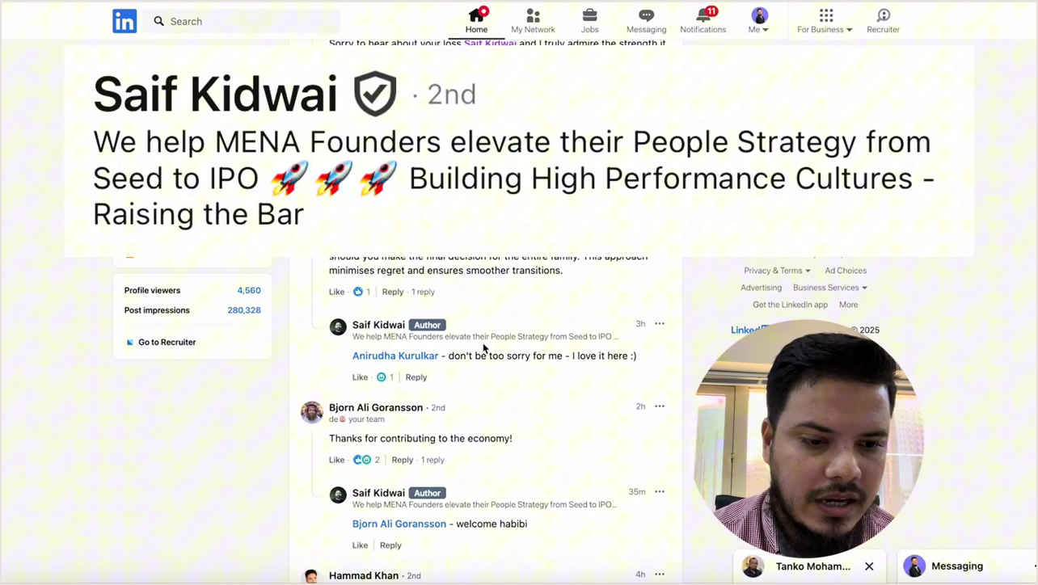
চিত্র ৬.১: মোঃ জিয়াউল কাদেরের পূর্ণাঙ্গ ক্যারিয়ার হিস্ট্রি ও পদবী হায়ারার্কি
🔍 স্ক্রিন ডিকোড: চিত্র ৬.১ থেকে ক্যারিয়ার ধারাবাহিকতা ও ট্রানজিশন ডিকোড
১. ধাপভিত্তিক অগ্রগতি (Career Progression): ডেলিভারি হিরো (অপারেশনস) ➔ ট্রাক লাগবে (বিজনেস ডেভেলপমেন্ট) ➔ স্নুনু কাতার (গ্রোথ হ্যাকিং) ➔ কাতার ইন্স্যুরেন্স গ্রুপ (AI প্রোডাক্ট ম্যানেজার)। প্রতিটি পদবী আগের পদের চেয়ে উচ্চতর দায়িত্ব ও স্ট্র্যাটেজিক প্রভাবকে প্রতিনিধিত্ব করে।
২. স্থানীয় কোম্পানিকে গ্লোবালি প্রাসঙ্গিক করা: বহির্বিশ্বের রিক্রুটার হয়তো 'ট্রাক লাগবে' নাম শোনেননি। তাই কোম্পানির বর্ণনায় আন্তর্জাতিক ভাষায় স্পষ্ট করে লেখা: 'Bangladesh's premier digital freight marketplace backed by institutional venture capital'—এতে নিয়োগকর্তার মনে আস্থার কোনো ঘাটতি থাকে না।
৩. টাইটেল কন্টিনিউটি (Title Continuity): পদবীগুলো এমনভাবে বিন্যস্ত যাতে আন্তর্জাতিক রিক্রুটার সার্চ দিলে আমার অতীত ও বর্তমান ভূমিকা একে অপরের সাথে যৌক্তিকভাবে মিলে যায়।

৬.২ শীর্ষ আন্তর্জাতিক রোলের বাস্তব ব্রেকডাউন: QIC ও স্নুনু কাতার
চলুন সরাসরি দেখে নিই কীভাবে আমি কাতারের দুটি শীর্ষ প্রতিষ্ঠানে আমার ভূমিকা সাজিয়েছিলাম, যাতে আন্তর্জাতিক করপোরেট স্ট্যান্ডার্ড প্রতিফলিত হয়।
▶ ইউটিউবে এই পর্বটি দেখুন: [04:20 - QIC AI প্রোডাক্ট ম্যানেজার]
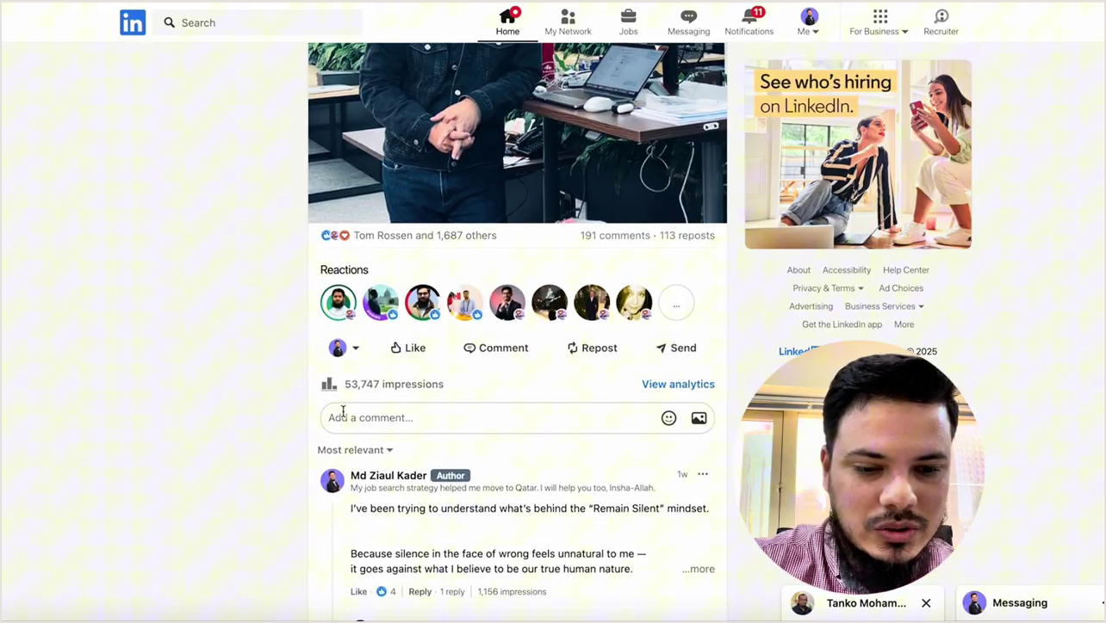
চিত্র ৬.২: কাতার ইন্স্যুরেন্স গ্রুপে AI প্রোডাক্ট ম্যানেজার পদের এক্সপেরিয়েন্স স্ট্রাকচার
▶ ইউটিউবে এই গ্রোথ কেস স্টাডি দেখুন: [08:30 - স্নুনু কাতার গ্রোথ হ্যাকার]
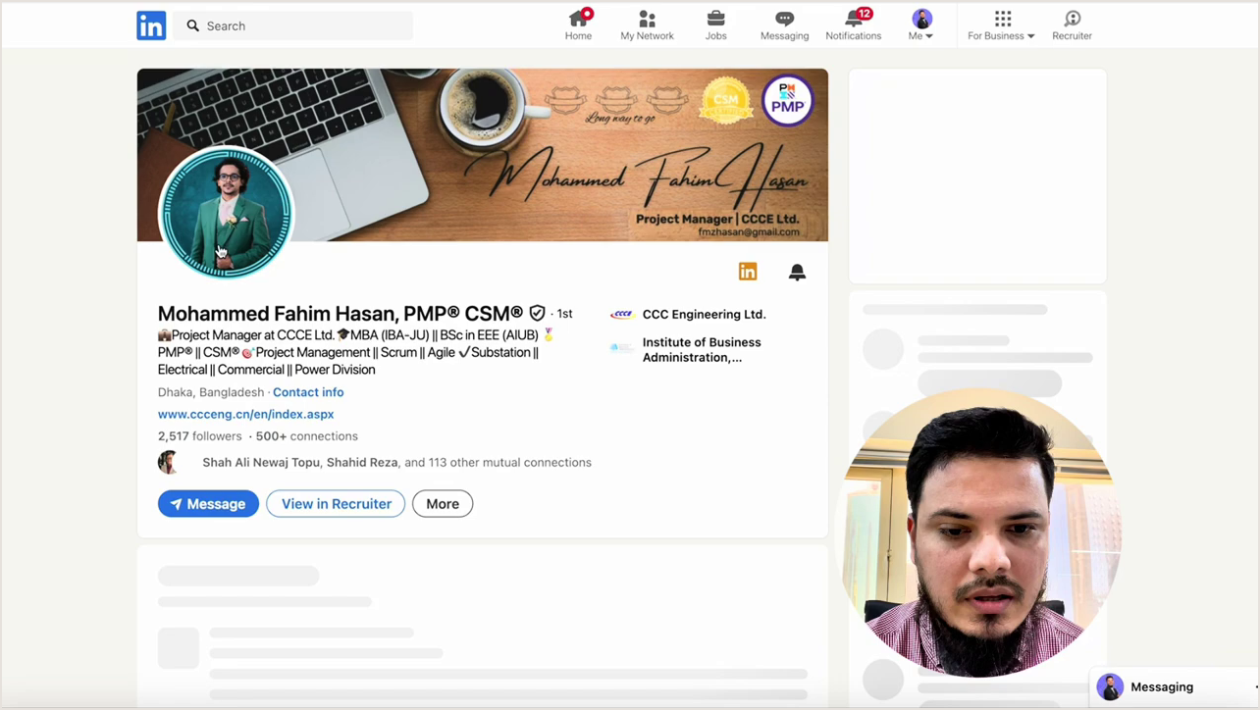
চিত্র ৬.৩: স্নুনু (Snoonu) কাতার গ্রোথ হ্যাকার পদের ফলাফল-কেন্দ্রিক এক্সপেরিয়েন্স ডিকোড
৬.৩ দেশীয় অভিজ্ঞতাকে আন্তর্জাতিক মানে রূপান্তর: ট্রাক লাগবে ও ডেলিভারি হিরো
অনেক চাকরিপ্রার্থী আমাকে বলেন, "ভাইয়া, আমি তো দেশের বাইরে কাজ করিনি, আমার অভিজ্ঞতা শুধুই ঢাকার স্থানীয় প্রতিষ্ঠানে। গ্লোবাল রিক্রুটার কি আমাকে দাম দেবে?" আমার উত্তর হলো: অবশ্যই দেবে, যদি আপনি আপনার দায়িত্বকে স্থানীয় বাউন্ডারির বাইরে আন্তর্জাতিক বিজনেস মেট্রিক্সে অনুবাদ করতে পারেন!
▶ ইউটিউবে এই অভিজ্ঞতা পর্বটি দেখুন: [12:20 - ট্রাক লাগবে অভিজ্ঞতা]
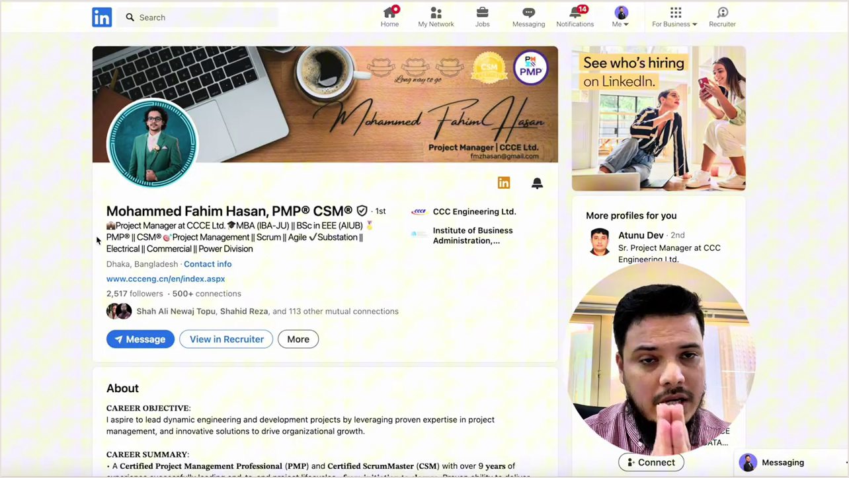
চিত্র ৬.৪: বাংলাদেশি কোম্পানি 'ট্রাক লাগবে' থেকে আন্তর্জাতিক রিক্রুটারের জন্য পদবী পজিশনিং
▶ ইউটিউবে এই ধারাবাহিকতা লেকচার দেখুন: [14:40 - ডেলিভারি হিরো ভূমিকা]
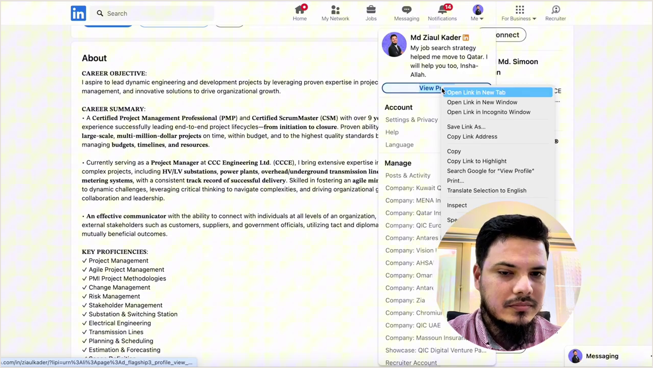
চিত্র ৬.৫: ডেলিভারি হিরো অপারেশনস ম্যানেজার পদের ক্যারিয়ার ধারাবাহিকতা
৬.৪ বুলেট পয়েন্ট লেখার ৮টি প্রমাণিত ফর্মুলা (The 8 Decoded Frameworks)
এক্সপেরিয়েন্স সেকশনে প্রতিটি বুলেট পয়েন্ট এমনভাবে লিখতে হবে যেন তা এক একটি স্বয়ংসম্পূর্ণ ব্যবসায়িক বিজয়ের গল্প বলে। নিচে আমি ৮টি ফ্রেমওয়ার্ক প্রদান করছি যা যেকোনো জটিল টেকনিক্যাল বা ম্যানেজমেন্ট কাজকে বিশ্বমানের এক্সিকিউটিভ অর্জনে রূপান্তর করে:
ফ্রেমওয়ার্ক ১: ক্লাসিক STAR মেথডোলজি (Situation, Task, Action, Result)
স্ট্রাকচার: [কঠিন পরিস্থিতি] মোকাবিলায় [আপনার ভূমিকা], [গৃহীত সুনির্দিষ্ট পদক্ষেপ] যার মাধ্যমে [সংখ্যাগত চূড়ান্ত সাফল্য]।
উদাহরণ: Faced with legacy infrastructure outages during flash sales, re-architected payment microservices with Redis caching, resulting in 99.99% uptime and zero transaction failures during peak volume.
ফ্রেমওয়ার্ক ২: অ্যাকশন-ড্রিভেন CAR ফর্মুলা (Challenge, Action, Result)
স্ট্রাকচার: [ব্যবসায়িক চ্যালেঞ্জ] কাটাতে [উদ্ভাবনী অ্যাকশন] যার সুবাদে [পরিমাপযোগ্য রেজাল্ট]।
উদাহরণ: Tackled 35% user churn on mobile app by designing a behavioral reactivation engine, retaining 120,000+ monthly active users within 6 months.
ফ্রেমওয়ার্ক ৩: গুগল XYZ ফর্মুলা (Accomplished [X] as measured by [Y], by doing [Z])
স্ট্রাকচার: [অর্জন X] যা পরিমাপ করা হয়েছে [মেট্রিক Y] দ্বারা, [কৌশল Z] প্রয়োগ করে।
উদাহরণ: Accelerated enterprise feature delivery by 40% (measured by sprint velocity) through introducing trunk-based CI/CD and automated regression suites.
ফ্রেমওয়ার্ক ৪: কস্ট ও রিসোর্স অপটিমাইজেশন ফর্মুলা (Cost & Waste Elimination)
স্ট্রাকচার: [প্রক্রিয়াগত অপচয়/খরচ X%] হ্রাস করা হয়েছে [অটোমেশন/রি-আর্কিটেকচার Z] বাস্তবায়নের মাধ্যমে।
উদাহরণ: Reduced AWS cloud infrastructure expenditure by $180,000 annually by automating Kubernetes pod autoscaling and rightsizing reserved instances.
ফ্রেমওয়ার্ক ৫: রেভিনিউ ও GMV স্কেলিং ফর্মুলা (Commercial Impact)
স্ট্রাকচার: [সুনির্দিষ্ট প্রোডাক্ট/ক্যাম্পেইন Z] প্রবর্তন করে [রেভিনিউ প্রবৃদ্ধি $X] অর্জন।
উদাহরণ: Unlocked $3.2M in annual recurring revenue (ARR) across the GCC region by spearheading the end-to-end launch of our B2B embedded insurance API.
ফ্রেমওয়ার্ক ৬: ক্রস-ফাংশনাল লিডারশিপ ও টিম এমপাওয়ারমেন্ট
স্ট্রাকচার: [X সংখ্যক ক্রস-ফাংশনাল মেম্বার] পরিচালনা করে [নির্দিষ্ট ব্যবসায়িক গোল Z] সময়মতো অর্জন।
উদাহরণ: Led and aligned 28 distributed software engineers and product managers across 3 time zones to deliver enterprise ERP migration 2 weeks ahead of deadline.
ফ্রেমওয়ার্ক ৭: কমপ্লায়েন্স, গভর্ন্যান্স ও আন্তর্জাতিক স্ট্যান্ডার্ড
স্ট্রাকচার: [আন্তর্জাতিক রেগুলেটরি ফ্রেমওয়ার্ক Z] বাস্তবায়ন করে [শতভাগ অডিট কমপ্লায়েন্স ও লাইসেন্সিং] নিশ্চিতকরণ।
উদাহরণ: Orchestrated complete data privacy compliance under QCB (Qatar Central Bank) & GDPR standards, securing enterprise ISO 27001 certification.
ফ্রেমওয়ার্ক ৮: জিরো-টু-ওয়ান ইনোভেশন (0-to-1 Product Launch)
স্ট্রাকচার: [স্ক্র্যাচ থেকে নতুন সলিউশন Z] তৈরি করে [প্রাথমিক মার্কেট ট্র্যাকশন ও গ্রাহক গ্রহণযোগ্যতা X] অর্জন।
উদাহরণ: Built company's flagship AI claims processing engine from scratch in 12 weeks, driving adoption across 450,000 policyholders in year one.
৬.৫ মিডিয়া অ্যাটাচমেন্ট: প্রমাণের চূড়ান্ত সিলমোহর
লিঙ্কডইনের একটি অসাধারণ কিন্তু অবহেলিত ফিচার হলো প্রতিটি চাকরির বিবরণের নিচে মিডিয়া অ্যাটাচমেন্ট (Media Files) যুক্ত করার সুবিধা। এখানে আপনি আপনার তৈরি স্লাইড ডেক (Pitch Deck), কোনো কেস স্টাডি প্রেজেন্টেশন (PDF), ড্যাশবোর্ডের স্ক্রিনশট, কিংবা প্রেস রিলিজের লিঙ্ক যুক্ত করতে পারেন।
▶ ইউটিউবে এই প্রুফ লেকচার দেখুন: [20:40 - মিডিয়া অ্যাটাচমেন্ট মেকানিক্স]
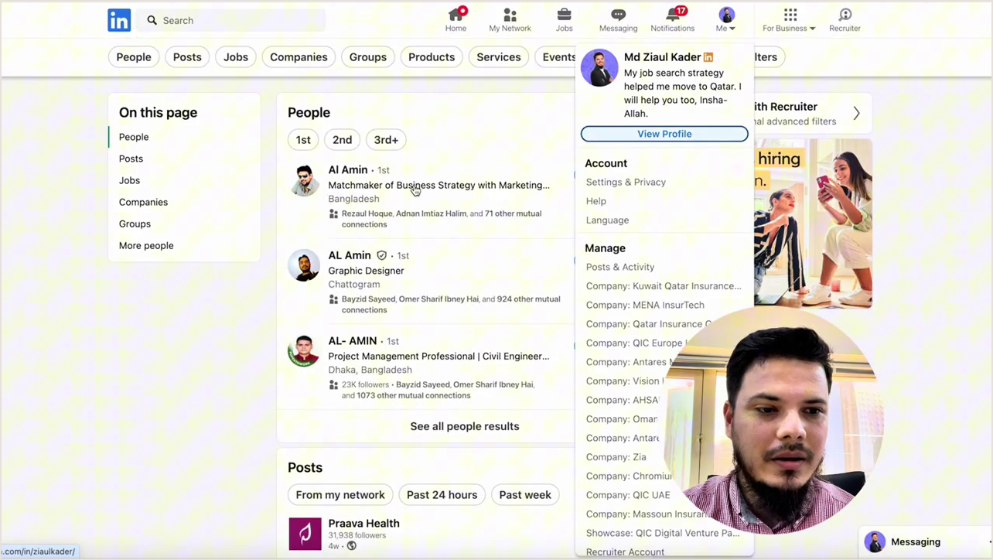
চিত্র ৬.৬: এক্সপেরিয়েন্সে মিডিয়া অ্যাটাচমেন্ট (ডেক, কেস স্টাডি ও প্রুফ) যুক্ত করার মেকানিক্স
৬.৬ প্রতিটি রোলের সাথে স্কিলস ট্যাগিং (Skills Linked to Experience)
লিঙ্কডইন রিক্রুটার অ্যালগরিদম শুধু প্রার্থীর মূল প্রোফাইলের স্কিলস সেকশন দেখে না; অ্যালগরিদম দেখে কোন স্কিলটি আপনি কোন প্রতিষ্ঠানে কত বছর বাস্তবে প্রয়োগ করেছেন! প্রতিটি অভিজ্ঞতায় সর্বোচ্চ ৫টি প্রাসঙ্গিক স্কিল ট্যাগ করে দেওয়া লিঙ্কডইন রিক্রুটার সার্চ স্কোরকে সর্বোচ্চ পর্যায়ে নিয়ে যায়।
▶ ইউটিউবে এই স্কিলস ইনডেক্সিং দেখুন: [26:00 - রোলের সাথে স্কিলস ট্যাগিং]
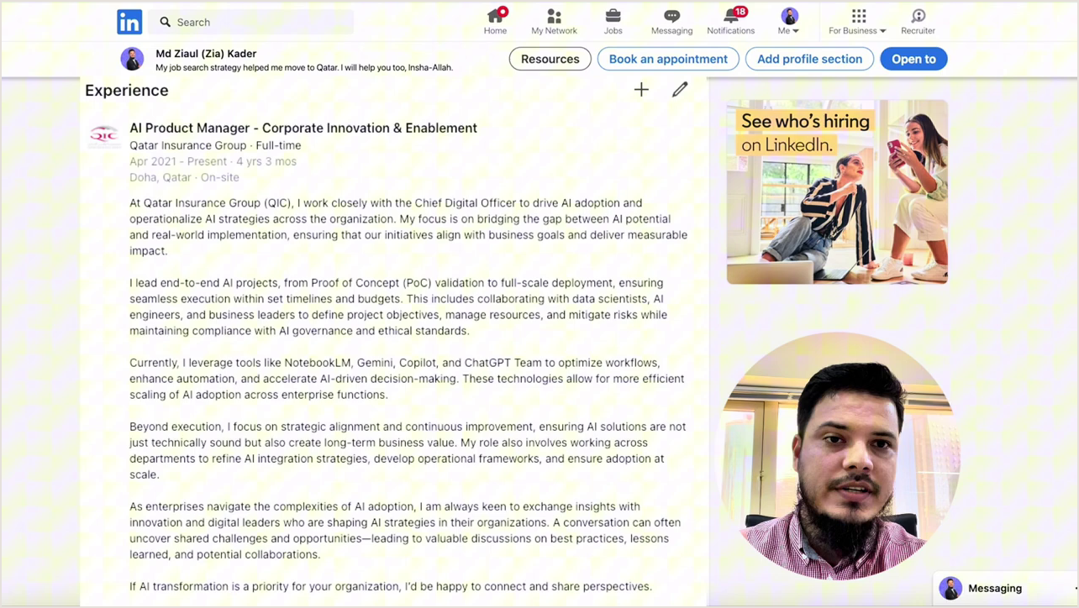
চিত্র ৬.৭: প্রতিটি রোলের সাথে ৫টি প্রাইমারি স্কিল ট্যাগিং ও রিক্রুটার ইনডেক্সিং
৬.৭ এডুকেশন, লাইসেন্স ও সার্টিফিকেশন অ্যালাইনমেন্ট
এডুকেশন সেকশনটি সবসময় পরিষ্কার ও বিভ্রান্তিমুক্ত রাখতে হবে। আন্তর্জাতিক পেশাজীবীদের ক্ষেত্রে স্কুল বা কলেজের তথ্য যুক্ত করার কোনো প্রয়োজন নেই; কেবল আপনার সর্বোচ্চ ডিগ্রি (যেমন: B.Sc. বা MBA), বিশ্ববিদ্যালয়ের নাম এবং পাসের বছর উল্লেখ করুন। পাশাপাশি, ইন্ডাস্ট্রি-স্বীকৃত গ্লোবাল সার্টিফিকেশনগুলো (AWS, PMP, Scrum Master, Google) প্রার্থীর বিশ্বাসযোগ্যতাকে দ্বিগুণ করে দেয়।
▶ ইউটিউবে এই ক্রেডেনশিয়াল গাইড দেখুন: [30:50 - এডুকেশন ও সার্টিফিকেশন]
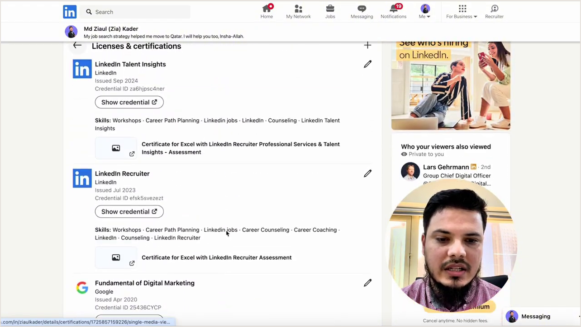
চিত্র ৬.৮: এডুকেশন, লাইসেন্স ও সার্টিফিকেশন অ্যালাইনমেন্ট রুলস
৬.৮ রিকমেন্ডেশন পাওয়ার-লুপ ও কলিগ/ম্যানেজার সোশ্যাল প্রুফ
একটি প্রোফাইলকে শতভাগ অপরাজেয় করার শেষ অস্ত্র হলো 'Recommendations' সেকশন। যখন আপনার প্রাক্তন ম্যানেজার, ক্লায়েন্ট বা সহকর্মী আপনার কাজের নীতি, নেতৃত্ব ও অর্জনের সত্যতা নিশ্চিত করে ব্যক্তিগত সুপারিশ লেখেন, তখন আন্তর্জাতিক রিক্রুটারের মনে ভিসা প্রসেসিং ও রিলোকেশন খরচ বহন করার ব্যাপারে আর কোনো দ্বিধা থাকে না।
▶ ইউটিউবে এই সোশ্যাল প্রুফ পর্ব দেখুন: [34:00 - রিকমেন্ডেশন পাওয়ার-লুপ]
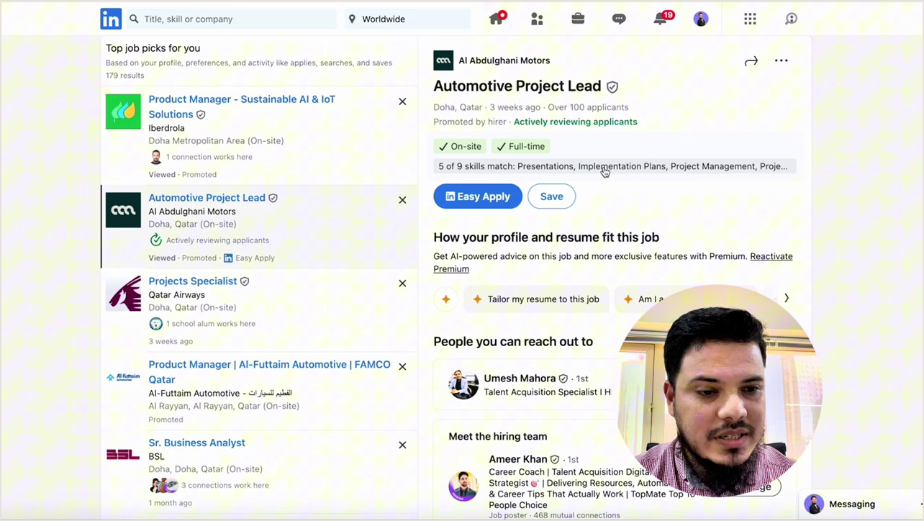
চিত্র ৬.৯: রিকমেন্ডেশন পাওয়ার-লুপ ও কলিগ/ম্যানেজার সোশ্যাল প্রুফ স্ট্র্যাটেজি
✉ রিকমেন্ডেশন চাওয়ার আন্তর্জাতিক আউটরিচ স্ক্রিপ্ট
"Hi [Name],
I hope you’re doing great! I’m currently updating my LinkedIn profile to reflect my recent work in [Target Domain]. Working with you on [Specific Project Name] was one of the highlights of my career—especially when we [Mention a Specific Shared Success, e.g. launched the logistics tracking system on time].
Would you be open to writing a short, 2-3 sentence recommendation highlighting my expertise in [Key Skill, e.g. system architecture / leadership] and how I delivered [Key Outcome]?
To save you time, I’ve drafted a few bullet points you can use or modify as you wish. Please let me know if this works, and I would be thrilled to return the favor for your profile as well!"
Best regards,
[Your Name]

৬.৯ চার শ্রেণির ক্যান্ডিডেটের জন্য এক্সপেরিয়েন্স সেকশন মডেল
🎯 চার পাঠকশ্রেণীর জন্য বিশেষ পাথওয়ে গাইড:
• ক্যান্ডিডেট ১: জুনিয়র ইঞ্জিনিয়ার (Junior Backend Developer): SoftTech Innovations (Dhaka) | Junior Software Engineer
• Developed 12 RESTful APIs (Python/FastAPI & PostgreSQL) supporting 85,000 DAU.
• Reduced query latency by 45% via indexing & Redis caching.
• Authored Postman docs and unit tests achieving 88% code coverage.
Skills: Python, FastAPI, PostgreSQL, Redis, Docker
• ক্যান্ডিডেট ২: মিড-লেভেল রিলোকেশন প্রত্যাশী (Senior Operations Manager): Apex Logistics Network | Senior Operations Manager
• Directed last-mile delivery across 4 regional hubs managing 350+ vehicles and 500+ riders.
• Cut average fulfillment time from 36h to <14h via automated route optimization.
• Reduced damaged goods claims by 62% through barcode audit checkpoints.
• Relocation ready for Qatar/UAE with GCC customs expertise.
Skills: Logistics Management, Supply Chain Optimization, Fleet Operations, Process Automation
• ক্যান্ডিডেট ৩: সিনিয়র এক্সিকিউটিভ (Director of Product Management): PayGlobal Solutions (Singapore & Middle East) | Director of Product — Fintech
• Spearheaded digital wallet roadmap, scaling from 400k to 3.8M MAU in 24 months.
• Led 4 cross-functional squads (38 engineers, designers, data analysts).
• Partnered with C-suite and Central Bank regulators to launch contactless QR payments ($140M GMV).
Skills: Product Strategy, Cross-Functional Leadership, Fintech Architecture, Executive Stakeholders
• ক্যান্ডিডেট ৪: ফ্রিল্যান্সার / রিমোট কনসালট্যান্ট (Cloud Security Architect): CloudShield Advisory (Remote) | Principal Cloud Security Consultant
• Conducted AWS/Azure security posture assessments for 22 fast-scaling fintechs.
• Enforced automated IAM, zero-trust access, and SOC 2 Type II compliance roadmaps.
• Prevented high-risk credential exposures via automated secret rotation & SonarQube in CI/CD.
Skills: Cloud Security, AWS IAM, SOC 2 Compliance, Terraform, Zero-Trust Architecture

📋 অধ্যায় ৬ এর ফিল্ড চেকলিস্ট: আপনার এক্সপেরিয়েন্স সেকশন চূড়ান্ত করার গাইড
[ ] প্রতিটি রোলের পদবী কি আন্তর্জাতিক ক্যানোনিকাল সার্চ কি-ওয়ার্ডের সাথে মেলানো হয়েছে?
[ ] লোকাল কোম্পানির ক্ষেত্রে কি তার স্কেল ও বিজনেস মডেল ১ লাইনে ব্যাখ্যা করেছেন?
[ ] প্রতিটি বুলেট কি অ্যাকশন ভার্ব দিয়ে শুরু এবং সুনির্দিষ্ট সংখ্যা/মেট্রিক দ্বারা সমর্থিত?
[ ] ৮টি ফ্রেমওয়ার্কের (STAR/CAR/XYZ/Cost/Revenue/Leadership/Compliance/0-to-1) বৈচিত্র্য রেখেছেন কি?
[ ] প্রতিটি রোলে অন্তত ২টি মিডিয়া লিঙ্ক বা কেস স্টাডি যুক্ত করেছেন কি?
[ ] প্রতিটি রোলে কি ৫টি প্রাসঙ্গিক স্কিল ট্যাগ করেছেন যা রিক্রুটার অ্যালগরিদমে সার্চ হয়?
[ ] অন্তত ৩টি অথেনটিক রিকমেন্ডেশন সংগ্রহের উদ্যোগ নিয়েছেন কি?

